




BỘ CÔNG THƯƠNG
TRƯỜNG ĐẠI HỌC CÔNG NGHIỆP TP.HCM
KHOA CÔNG NGHỆ THÔNG TIN


Đề tài: Website thương mại điện tử đa danh mục

Giảng viên hướng dẫn : TS. Nguyễn Vũ Lâm
Lớp : DHKTPM17ABCTT – 422000395001
Nhóm : 01
Môn học : Lập trình WWW (Java)

TP.HCM, ngày 22 tháng 5 năm 2026

STT | MSSV | Họ tên  (x: nhóm trưởng) | Nhiệm vụ | Mức độ hoàn thành
1 | 22637541 | Phùng Văn Tú (x) | - Trang chủ  - Đăng ký tài khoản  - Đăng nhập  - Đổi mật khẩu  - CRUD danh mục  - CRUD sản phẩm  - CRUD kích cở sản phẩm  - CRUD hình ảnh sản phẩm | 100%
2 | 22714591 | Nguyễn Lâm Chí Tường | - Xem trang cá nhân  - Cập nhật thông tin cá nhân  - Quên mật khẩu  - CRUD địa chỉ giao hàng  - Chat Trợ lý ảo, tư vấn trực tuyến với nhân viên | 100%
3 | 21107091 | Ngô Quốc Tuấn | - Đăng nhập Admin Panel  - Đăng xuất Admin Panel  - Gửi email thông tin đơn hàng khi thanh toán thành công  - Trang Dashboard  - Trang Khách hàng (Tìm kiếm , xem chi tiết, vô hiệu hóa)  - CRUD Tin nổi bật | 100%
4 | 22672071 | Lê Tấn Phong | - Trang danh sách sản phẩm  - Trang chi tiết sản phẩm  - Tìm kiếm sản phẩm  - CRUD tài khoản nhân viên (admin)  - Tìm kiếm tài khoản  - Vô hiệu hóa tài khoản | 100%
5 | 22711831 | Lê Quang Huy | (BE+FE)  -CRUD sản phẩm trong giỏ hàng  -CRUD đơn hàng  (employee,customer)  -Quản lý trạng thái đơn hàng | 100%

Mục lục
Chương I. Giới thiệu đề tài 6
Chương II. Phân tích yêu cầu 8
Chương III. Phân tích thiết kế 23
Chương IV. Hiện thực ứng dụng 173
Chương V. Kết luận 182
Chương VI. Tài liệu tham khảo 185

Danh mục hình ảnh
Figure 1. Trang chủ 173
Figure 2. Danh sách sản phẩm 174
Figure 3. Chi tiết sản phẩm 174
Figure 4. Giỏ hàng 175
Figure 5. Đặt hàng 176
Figure 6. Màn hình Dashboard 177
Figure 7. Quản lý danh mục 177
Figure 8. Quản lý sản phẩm 178
Figure 9. Quản lý tài khoản nhân viên 179
Figure 10. Quản lý khách hàng 180
Figure 11. Quản lý tin nổi bật 181

Giới thiệu đề tài

Giới thiệu đề tài
Trong bối cảnh công nghệ thông tin và thương mại điện tử phát triển mạnh mẽ, xu hướng mua sắm trực tuyến ngày càng trở nên phổ biến và đóng vai trò quan trọng trong hoạt động kinh doanh của nhiều doanh nghiệp. Đặc biệt trong lĩnh vực thời trang, khách hàng hiện nay không chỉ quan tâm đến chất lượng sản phẩm mà còn chú trọng đến sự tiện lợi, tốc độ và trải nghiệm mua sắm hiện đại. Việc ứng dụng website bán hàng trực tuyến đã trở thành giải pháp cần thiết giúp các thương hiệu tiếp cận khách hàng hiệu quả hơn, mở rộng thị trường và nâng cao khả năng cạnh tranh.
SLY Clothing là một thương hiệu thời trang local brand theo phong cách streetwear, được thành lập tại Thành phố Hồ Chí Minh và hướng đến nhóm khách hàng trẻ trung, năng động, yêu thích sự cá tính và tối giản trong phong cách thời trang. Các sản phẩm của SLY Clothing bao gồm áo thun, hoodie, jacket, quần và nhiều phụ kiện thời trang khác. Thương hiệu chú trọng vào thiết kế hiện đại, chất liệu phù hợp với khí hậu Việt Nam và xây dựng hình ảnh mang đậm tinh thần tự do, sáng tạo của giới trẻ.
Hiện nay, hoạt động kinh doanh của SLY Clothing chủ yếu vẫn tập trung vào hình thức bán trực tiếp tại cửa hàng. Điều này khiến khách hàng phải đến tận nơi để xem và mua sản phẩm, gây hạn chế về mặt thời gian, khoảng cách địa lý cũng như khả năng tiếp cận khách hàng ở các khu vực khác. Trong khi đó, nhu cầu mua sắm trực tuyến ngày càng tăng, đặc biệt sau sự phát triển mạnh của các nền tảng thương mại điện tử và thanh toán trực tuyến. Vì vậy, việc xây dựng một website bán thời trang trực tuyến cho SLY Clothing là cần thiết nhằm hỗ trợ khách hàng dễ dàng tìm kiếm, lựa chọn và đặt mua sản phẩm mà không cần đến trực tiếp cửa hàng.
Đề tài “Xây dựng website bán thời trang SLY Clothing” được thực hiện với mục tiêu xây dựng một hệ thống bán hàng trực tuyến hiện đại, đáp ứng nhu cầu quản lý và kinh doanh của cửa hàng. Hệ thống cho phép khách hàng xem thông tin sản phẩm, tìm kiếm, phân loại, thêm sản phẩm vào giỏ hàng, đặt hàng và theo dõi đơn hàng trực tuyến. Đồng thời, website cũng hỗ trợ phía quản trị trong việc quản lý sản phẩm, danh mục, đơn hàng, khách hàng và doanh thu một cách hiệu quả hơn.
Thông qua việc triển khai hệ thống website bán hàng trực tuyến, SLY Clothing có thể mở rộng phạm vi kinh doanh, nâng cao trải nghiệm người dùng, tối ưu quy trình quản lý và từng bước thích nghi với xu hướng chuyển đổi số trong lĩnh vực thời trang hiện nay.

Mục tiêu thực hiện đề tài
Mục tiêu của đề tài “Xây dựng website bán thời trang SLY Clothing” là thiết kế và phát triển một hệ thống bán hàng trực tuyến nhằm hỗ trợ hoạt động kinh doanh của cửa hàng trong môi trường số hóa hiện nay. Hệ thống được xây dựng với mục đích giúp khách hàng có thể dễ dàng tiếp cận, tìm kiếm và mua sắm sản phẩm thời trang của SLY Clothing thông qua nền tảng trực tuyến mà không cần phải đến trực tiếp cửa hàng.
Đề tài hướng đến việc xây dựng một website có giao diện thân thiện, hiện đại và dễ sử dụng, phù hợp với đối tượng khách hàng trẻ – nhóm khách hàng chính của thương hiệu SLY Clothing. Website cần đảm bảo khả năng hiển thị đầy đủ thông tin sản phẩm như hình ảnh, mô tả, giá bán, kích thước và danh mục sản phẩm, từ đó giúp người dùng dễ dàng lựa chọn sản phẩm phù hợp với nhu cầu của mình.
Ngoài chức năng hỗ trợ khách hàng mua sắm trực tuyến, hệ thống còn đặt mục tiêu tối ưu hóa quy trình quản lý bán hàng cho phía quản trị viên. Website cần hỗ trợ các chức năng quản lý sản phẩm, quản lý danh mục, quản lý đơn hàng, quản lý khách hàng và theo dõi tình trạng đơn hàng một cách hiệu quả. Từ đó giảm bớt các thao tác thủ công trong quá trình vận hành cửa hàng và nâng cao hiệu quả quản lý dữ liệu.
Bên cạnh đó, đề tài cũng hướng đến việc áp dụng các công nghệ phát triển web hiện đại nhằm xây dựng một hệ thống có tính ổn định, bảo mật và khả năng mở rộng trong tương lai. Hệ thống cần đảm bảo khả năng xử lý dữ liệu nhanh chóng, hỗ trợ nhiều người dùng truy cập đồng thời và bảo vệ thông tin khách hàng trong quá trình sử dụng.

Phân tích yêu cầu

Mục tiêu và phạm vi công việc

Mục tiêu
- Phát triển nền tảng thương mại điện tử toàn diện: Xây dựng một hệ thống bán hàng trực tuyến dành riêng cho thương hiệu thời trang SLY, giúp khách hàng dễ dàng tìm kiếm, lựa chọn và đặt mua sản phẩm mọi lúc, mọi nơi.
- Nâng cao trải nghiệm người dùng (UX/UI): Thiết kế giao diện thân thiện, hiện đại, tối ưu hóa trên đa thiết bị (Responsive) với hình ảnh sản phẩm trực quan, bộ lọc thông minh và quy trình mua sắm tinh gọn.
- Hoàn thiện chu trình mua bán: Tích hợp đầy đủ các chức năng lõi của e-commerce như: quản lý giỏ hàng, thanh toán trực tuyến bảo mật, quản lý và theo dõi trạng thái đơn hàng.
- Tối ưu hóa công tác quản trị: Xây dựng trang Dashboard nội bộ giúp Admin và Nhân viên (Employee) dễ dàng theo dõi doanh thu, kiểm soát hàng tồn kho và đồng bộ thông tin sản phẩm nhanh chóng.
- Đột phá trong dịch vụ chăm sóc khách hàng: Ứng dụng Trí tuệ Nhân tạo (AI) để xây dựng Chatbot thông minh, tự động tư vấn, tìm kiếm sản phẩm 24/7. Đồng thời tích hợp tính năng nhắn tin theo thời gian thực (Realtime Chat), cho phép chuyển tiếp liền mạch các yêu cầu hỗ trợ từ AI sang Nhân viên thật khi cần thiết.
- Đảm bảo an toàn hệ thống: Triển khai các chuẩn xác thực hiện đại (JWT) nhằm bảo vệ nghiêm ngặt thông tin cá nhân và dữ liệu thanh toán của người dùng.

Phạm vi
Về mặt tính năng:
- Đối với người dùng cuối: Trải nghiệm mua sắm không rào cản (xem sản phẩm, chat hỗ trợ) mà không bắt buộc đăng nhập; quản lý giỏ hàng, đặt hàng và thanh toán trực tuyến.
- Đối với chăm sóc khách hàng: Hệ thống Chatbot AI tự động và Live Chat Realtime 1-1 với nhân viên.
- Đối với quản trị hệ thống: Quản lý danh mục, sản phẩm, đơn hàng, tài khoản người dùng và xem biểu đồ thống kê doanh thu.
Về đối tượng sử dụng: Hệ thống phục vụ linh hoạt với 4 nhóm người dùng chính:
- Khách vãng lai (Guest): Có thể tra cứu thông tin sản phẩm và sử dụng kênh Chat tư vấn.
- Khách hàng (Customer): Khách đã đăng ký tài khoản, có thêm quyền theo dõi lịch sử đơn hàng, cập nhật hồ sơ cá nhân.
- Nhân viên (Staff): Đảm nhiệm việc tư vấn khách hàng qua Live Chat và cập nhật, xử lý đơn hàng.
- Quản trị viên (Admin): Nắm toàn quyền điều hành, quản lý dữ liệu toàn hệ thống và theo dõi thống kê doanh thu.

Yêu cầu chức năng

Khách vãng lai (Guest - Người dùng không có tài khoản)
Khách có thể tương tác với website mà không cần đăng nhập. Các chức năng cơ bản bao gồm:
- Xem trang chủ:
  - Hiển thị tin nổi bật có thể ấn vào để chuyển đến nội dung đó.
  - Hiển thị danh sách 10 sản phẩm mới nhất.
  - Thanh điều hướng bên giúp điều hướng sang trang danh sách sản phẩm, lọc sản phẩm theo danh mục, tìm kiếm sản phẩm theo tên.
  - Hiển thị logo SLY và tên tài khoản ở header khi đã đăng nhập hoặc cho phép chuyển sang trang đăng nhập khi chưa có tài khoản.
  - Có footer hiển thị các đường link marketing.
- Xem danh sách sản phẩm:
  - Hiển thị danh sách sản phẩm theo dạng lưới, được lấy dữ liệu từ CSDL với chức năng phân trang.
  - Bộ lọc linh hoạt: Tên sản phẩm, khoảng giá (tối thiểu - tối đa).
  - Hỗ trợ sắp xếp: Theo giá (thấp đến cao, cao đến thấp), sản phẩm mới nhất.
  - Mỗi sản phẩm hiển thị các thông tin: Tên, Hình ảnh, Giá gốc (gạch ngang nếu có ưu đãi), Giá sau giảm và nhãn giảm giá (nếu có).
  - Hiển thị trạng thái "HẾT HÀNG" đối với các sản phẩm có số lượng tồn kho bằng 0.
- Xem chi tiết sản phẩm (Không cần đăng nhập):
  - Xem đầy đủ thông tin: Tên, mô tả, hướng dẫn bảo quản, giá bán (đã ưu đãi), và giá gốc.
  - Xem bộ sưu tập hình ảnh trực quan với tính năng chuyển đổi ảnh.
  - Chọn kích cỡ (size) và số lượng: Tự động vô hiệu hóa các lựa chọn không còn hàng và giới hạn số lượng theo tồn kho thực tế.
  - Thêm vào giỏ hàng: Kiểm tra hợp lệ (size/số lượng) qua JavaScript và hiển thị thông báo phản hồi kết quả ngay trên trang.
- Đăng ký tài khoản:
  - Form đăng ký bao gồm các thông tin: Họ tên, Số điện thoại, Mật khẩu.
  - Số điện thoại phải là duy nhất
  - Yêu cầu mật khẩu: Tối thiểu 8 ký tự, ít nhất 1 chữ hoa, 1 chữ thường, 1 số, 1 ký tự đặc biệt.
  - Khi đăng ký thành công:
    - Lưu thông tin người dùng vào CSDL.
    - Chuyển hướng người dùng sang trang xác minh số điện thoại.

Khách hàng (Customer - Người dùng có tài khoản)
Khách hàng kế thừa tất cả chức năng của Khách vãng lai và có thêm các chức năng sau khi đăng nhập thành công:
- Đăng nhập:
  - Biểu mẫu đăng nhập: Tên người dùng và Mật khẩu.
  - Nếu thất bại: Hiển thị thông báo lỗi.
  - Nếu thành công:
    - Nếu tài khoản chưa xác minh thì chuyển sang trang xác minh số điện thoại.
    - Nếu đã xác minh thì chuyển về trang trước đó.
- Đăng xuất: Khách hàng đăng xuất khỏi tài khoản và quay lại trang đăng nhập.
- Đặt hàng:
  - Tại giỏ hàng có sản phẩm, khách hàng nhấn nút tiến hành đặt hàng.
  - Khách hàng nhập thông tin địa chỉ giao hàng nếu chưa cập nhật trong thông tin cá nhân hoặc hệ thống sẽ tự động điền nếu có.
  - Khách hàng kiểm tra lại các thông tin như sản phẩm, số lượng, thành tiền, tổng tiền và nhấn thanh toán.
  - Hệ thống tiến hành kiểm tra dữ liệu, tạo đơn hàng và lưu vào cơ sở dữ liệu.
  - Khách hàng được chuyển hướng sang trang thanh toán.
- Thanh toán:
  - Hiển thị mã QR từ SePay, thông tin chuyển khoản, tổng số tiền.
  - Khách hàng quét mã để thanh toán.
  - Người dùng nhấn nút hoặc làm mới lại trang để cập nhật trạng thái thanh toán.
  - Khi thanh toán thành công:
    - SePay gửi webhook để thông báo chuyển khoản thảnh công, hệ thống lưu giao dịch vào cơ sở dữ liệu.
    - Nếu chuyển khoản đúng thì trạng thái giao đơn hàng được cập nhật là đã thanh toán và chuyển hướng khách hàng sang trang chi tiết đơn hàng.
    - Nếu chuyển khoản sai nội dung, số tiền thì cần phải liên hệ lại với cửa hàng. Trạng thái đơn hàng không cập nhật tự động.
- Đổi mật khẩu: Form quên mật khẩu gồm số điện thoại, mã otp và ô nhập mật khẩu mới.
- Thêm vào giỏ hàng:
- Thêm sản phẩm vào giỏ hàng từ danh sách sản phẩm hoặc trang chi tiết sản phẩm..
- Người dùng có thể chọn số lượng khi thêm vào giỏ hàng (mặc định: 1).
- Xem và chỉnh sửa giỏ hàng:
- Hiển thị trang giỏ hàng với danh sách sản phẩm đã chọn: Tên sản phẩm, Hình ảnh, Kích cỡ, Số lượng, Đơn giá, Thành tiền.
- Chỉnh sửa số lượng mỗi sản phẩm (tăng/giảm).
- Nếu số lượng được chỉnh thành 0, xóa sản phẩm khỏi giỏ hàng.
- Hiển thị tổng giá trị giỏ hàng và nút “Tiến hành thanh toán” (yêu cầu đăng nhập).
  - Xem lịch sử đơn hàng (Tính năng bổ sung):
- Hiển thị danh sách đơn hàng trước đó: Mã đơn hàng, Ngày, Tổng, Trạng thái (Tất cả, chờ xác nhận, đã xác nhận).

Quản trị viên (Admin - Quản trị hệ thống, chủ cửa hàng)
Quản trị viên có các tính năng quản lý phía Back-End và kế thừa các chức năng của Nhân viên bán hàng:
- Đăng nhập:
  - Cổng đăng nhập riêng cho admin.
  - Chuyển hướng đến bảng điều khiển admin khi đăng nhập thành công.
- Tìm kiếm:
  - Tìm kiếm Sản phẩm, Danh mục, Tài khoản người dùng hoặc Đơn hàng theo các trường liên quan (ví dụ: Tên sản phẩm, Mã danh mục, Email, Mã đơn hàng).
  - Hiển thị kết quả trong bảng phân trang với liên kết xem chi tiết.
- Quản lý danh mục và sản phẩm:
  - Xem danh sách danh mục: Hiển thị danh sách danh mục tối đa 15 danh mục.
  - Xem danh sách sản phẩm:
    - Hiển thị danh sách sản phẩm có phân trang, cho phép tìm kiếm theo tên, lọc theo khoảng giá, sắp xếp theo các tiêu chí như mới nhất, giá tăng/giảm dần, giảm giá tăng/giảm dần.
    - Danh sách sản phẩm hiển thị các nút chức năng như xem, chỉnh sửa, xóa, khôi phục trạng thái kinh doanh để thao tác nhanh. Có nút thêm mới để tạo mới sản phẩm. Thông tin hiển thị cơ bản như tên sản phẩm, giá, số lượng tồn kho, danh mục.
    - Danh sách sản phẩm hiển thị phân chia ra 2 trang con hiển thị trạng thái sản phẩm: Đang kinh doanh, Ngừng kinh doanh.
  - Xem chi tiết sản phẩm:
    - Hiển thị tất cả các thuộc tính sản phẩm, tất cả các hình ảnh, kích cỡ sản phẩm với số lượng tồn kho.
    - Có nút chỉnh sửa, xóa, khôi phục để thao tác nhanh.
  - Thêm danh mục:
    - Hiển thị biểu mẫu cho phép nhập tên danh mục.
    - Cho phép thêm tối đa 15 danh mục.
  - Thêm sản phẩm:
    - Hiển thị biểu mẫu cho phép nhập các thông tin của sản phẩm, cho phép thêm hình ảnh (tối thiểu 1 hình ảnh), có thể thêm kích cỡ (không bắt buộc).
    - Sản phẩm sau khi thêm sẽ được tính toán lại số lượng tồn kho nếu cần như sau:
      - Nếu sản phẩm có kích cỡ, tổng số lượng tồn kho là tổng số lượng của các kích cỡ.
      - Nếu sản phẩm không có kích cỡ, số lượng tồn kho do người dùng nhập vào.
  - Cập nhật danh mục: Chỉnh sửa tên của danh mục.
  - Cập nhật sản phẩm: Cập nhật các thông tin của sản phẩm với các ràng buộc như lúc tạo. Khi cập nhật sản phẩm, người dùng có thể thực hiện thêm các chức năng sau:
    - Thêm hình ảnh: Tải ảnh lên hệ thống ngoài và lưu lại tên trong cơ sở dữ liệu.
    - Xóa hình ảnh: Phải còn ít nhất 1 hình ảnh, xóa hình ảnh khỏi hệ thống lưu trữ và cơ sở dữ liệu.
    - Thêm kích cỡ sản phẩm.
    - Cập nhật số lượng tồn kho của kích cỡ sản phẩm.
    - Xóa kích cỡ sản phẩm.
    - Cập nhật giảm giá sản phẩm.
  - Xóa danh mục: Danh mục bị xóa không làm mất sản phẩm.
  - Xóa sản phẩm: Sản phẩm không hoàn toàn bị xóa mà bị đánh dấu là đã xóa, chuyển về trạng thái ngừng kinh doanh và ẩn khỏi khách hàng.
  - Khôi phục sản phẩm: Đưa sản phẩm về trạng thái kinh doanh.
- Quản lý tài khoản nhân viên:
  - Xem danh sách tài khoản:
    - Hiển thị danh sách thông qua bảng (Table), hỗ trợ hiển thị ảnh đại diện (viết tắt tên), vai trò, trạng thái.
    - Có chỉ báo tải dữ liệu (Loading state) và thông báo lỗi hệ thống nếu quá trình lấy dữ liệu thất bại.
    - Trạng thái hiển thị phân biệt rõ giữa tài khoản hoạt động và tài khoản bị vô hiệu hóa (hiển thị mờ hoặc thay đổi màu sắc).
    - Footer hiển thị tổng số lượng tài khoản đang quản lý.
  - Xem chi tiết tài khoản:
    - Hiển thị thông qua giao diện Modal dạng xem (Detail Modal) với bố cục lưới (grid).
    - Thông tin chi tiết bao gồm: Vai trò, Trạng thái, SĐT, Email, Giới tính, Ngày sinh, Trạng thái xác thực SĐT, Ngày tạo và Ngày cập nhật gần nhất.
  - Tạo tài và cập nhật tài khoản:
    - Sử dụng giao diện Modal chung (Create/Edit Modal) với biểu mẫu nhập liệu có kiểm tra lỗi (Validation) ngay trong thời gian thực.
    - Logic xử lý form:
      - Tự động phát hiện chế độ (Tạo mới hoặc Chỉnh sửa).
      - Các trường dữ liệu được chuẩn hóa: Ngày sinh (date picker), Giới tính và Vai trò (select dropdown).
      - Trường mật khẩu chỉ hiển thị khi ở chế độ tạo mới.
    - Xử lý phản hồi: Hiển thị thông báo lỗi nhập liệu hoặc lỗi từ phía máy chủ (Server error) nếu trùng lặp SĐT/Email.
    - Trạng thái chờ (Submit loading): Vô hiệu hóa nút lưu khi đang xử lý để tránh gửi yêu cầu trùng lặp.
  - Vô hiệu hóa tài khoản:
    - Chỉ quản trị viên (ADMIN) mới có quyền thực hiện thao tác.
    - Ngăn chặn quản trị viên vô hiệu hóa chính tài khoản của mình.
    - Có trạng thái hiển thị đang cập nhật (Loading) cho nút chuyển đổi để người dùng biết hệ thống đang xử lý.
  - Tìm kiếm tài khoản: Tìm kiếm linh hoạt theo thời gian thực (Real-time filter) dựa trên từ khóa nhập vào ô tìm kiếm: Họ tên, Số điện thoại (đã được chuẩn hóa loại bỏ khoảng trắng), hoặc Email.
- Quản lý khách hàng:
  - Xem danh sách khách hàng:
    - Hiển thị danh sách phân trang của người dùng đã đăng ký: Email, Họ tên, Số điện thoại, Địa chỉ, Ngày đăng ký.
    - Mật khẩu không được xem (lưu dưới dạng mã hóa).
  - Xem chi tiết thông tin khách hàng:
    - Hiển thị tất cả thuộc tính của người dùng trừ mật khẩu.
  - Cập nhật tài khoản cho khách hàng:
    - Hiển thị tất cả thuộc tính của người dùng trừ mật khẩu.
  - Cập nhật tài khoản cho khách hàng:
- Cập nhật trạng thái tài khoản đổi về trạng thái “blocked”
- Trang dashboard:
Tống kê tổng nhân viên, khách hàng, đơn hàng theo tháng, doanh thu theo tháng

2.4. Nhân viên bán hàng (Employee)
Nhân viên có các tính năng quản lý riêng phía Back-End:
- Đăng nhập:
- Cổng đăng nhập Emloyee
- Chuyển hướng đến bảng điều khiển khi đăng nhập thành công.
- Quản lý đơn hàng trực tuyến:
  - Xem danh sách đơn hàng:
    - Hiển thị danh sách phân trang của đơn hàng, sắp xếp theo ngày (mới nhất trước) và mặc định sẽ hiển thị danh sách các sản phẩm có trạng thái là PENDING (Chờ xác nhận).
    - Cột: Id của đơn hàng, mã code của đơn hàng, thông tin người nhận hàng, ngày tạo đon hàng, giá trị đơn hàng, trạng thái đơn hàng.
- Tùy biến hiển thị:
- Lọc đơn hàng: Lọc đơn hàng theo trạng thái đơn hàng bao gồm (PENDING, CONFIRMED, CANCELED, ALL)
- Sắp xếp đơn hàng: Hiển thị đơn hàng thứ tự theo mới nhất, cũ nhất, giá tiền nhiều nhất và ít nhất
- Tìm kiếm đơn hàng: Tìm kiếm đơn hàng theo các tiêu chí bao gồm id đơn hàng, mã code của đơn hàng, thông tin người nhận hàng.
  - Xem chi tiết đơn hàng:
    - Hiển thị: Hiển thị đầy đủ thông tin của đơn hàng, thông tin của người nhận hàng, người đặt hàng và danh sách các sản phẩm có trong đơn hàng.
  - Cập nhật trạng thái đơn đơn hàng:
    - Xác nhận đơn hàng: Chuyển trạng thái đơn hàng từ PENDING (Chờ xác nhận) thành CONFIRMED (Đã xác nhận)
- Tạo đơn đơn hàng:
  - Tạo đơn hàng hộ khách hàng: Khi bấm vào sẽ sang giao diện sản phẩm để thực hiện đặt hàng tương tự như khách hàng.
- Quản lý hóa đơn:
  - Xem danh sách hóa đơn:
    - Hiển thị danh sách phân trang của hóa đơn, sắp xếp theo ngày (mới nhất).
    - Cột: Id của hóa đơn, mã code của hóa đơn, mã code của đơn hàng liên kết với hóa đơn, ngày tạo hóa đơn, phương thức thanh toán, giá trị của đơn hàng tương ứng, trạng thái của hóa đơn.
- Tùy biến hiển thị:
- Lọc hóa đơn: Lọc hóa đơn theo trạng thái hóa đơn bao gồm UNPAID và PAID, lọc hóa đơn theo phương thức thanh toán bao gồm tiền mặt và chuyển tiền ngân hàng.
- Sắp xếp hóa đơn: Hiển thị hóa đơn thứ tự theo mới nhất, cũ nhất, giá tiền nhiều nhất và ít nhất
- Tìm kiếm đơn hàng: Tìm kiếm đơn hàng theo các tiêu chí bao gồm id hóa dơn, mã code của hóa đơn, mã code của đơn hàng tương ứng.

Yêu cầu phi chức năng
- Hiệu suất: Website phải có tốc độ tải trang nhanh, không quá 3 giây.
- Khả năng sử dụng: Giao diện trực quan, dễ dàng tìm kiếm, đặt hàng các sản phẩm mà người dùng mong muốn.
- Độ tin cậy: Hệ thống phải hoạt động ổn định, ít lỗi.
- Bảo mật thông tin cá nhân của khách hàng.
- Phân quyền truy cập cho người dùng, nhân viên và Admin.
- Khả năng mở rộng: Hệ thống phải dễ dàng nâng cấp, thêm các tính năng mới trong tương lai.

Các ràng buộc

Front-end
Thành phần | Công nghệ | Mô tả lý thuyết
Ngôn ngữ | HTML, CSS, JavaScript (ES6+) | Cung cấp cấu trúc, style và tương tác động trên trình duyệt.
Framework | React | Kiến trúc Component-based, cho phép tái sử dụng giao diện.
UI Library | Tailwind CSS | Thư viện cung cấp các class để xây dựng UI hiện đại mà không cần sử dụng CSS thủ công.
Table 1 Các yêu cầu về Front-end

Back-end
Thành phần | Công nghệ | Mô tả lý thuyết
Ngôn ngữ | Java | Ngôn ngữ lập trình mạnh mẽ, hỗ trợ đa nền tảng, phù hợp với môi trường Enterprise.
Framework | Spring Boot (Java) | Cung cấp routing, middleware, kiến trúc MVC, Auto-configuration giúp phát triển nhanh và bảo trì dễ hơn.
Database | MySQL | Lưu trữ dữ liệu sản phẩm, người dùng, đơn hàng, … .
API | RESTful API | Cho phép Front-end giao tiếp với Back-end qua HTTP; chuẩn hoá các thao tác CRUD.
Authentication | JWT và HTTP Session | Cơ chế xác thực và phân quyền người dùng, đảm bảo bảo mật truy cập.
Server - Hosting | Docker và Azure Cloud Services | Chạy trong môi trường chuẩn, đảm bảo không có sự cố khi deploy
Table 2 Các yêu cầu về Back-end

Database
Trong quá trình xây dựng hệ thống website bán thời trang SLY Clothing, việc lựa chọn hệ quản trị cơ sở dữ liệu phù hợp đóng vai trò quan trọng nhằm đảm bảo khả năng lưu trữ, xử lý và quản lý dữ liệu hiệu quả. Sau khi phân tích các yêu cầu của hệ thống cũng như đặc điểm của bài toán quản lý bán hàng trực tuyến, MySQL được lựa chọn làm hệ quản trị cơ sở dữ liệu cho đề tài.

MySQL là một hệ quản trị cơ sở dữ liệu quan hệ (Relational Database Management System – RDBMS) phổ biến, được sử dụng rộng rãi trong nhiều hệ thống website và ứng dụng thương mại điện tử hiện nay. MySQL hỗ trợ lưu trữ dữ liệu theo dạng bảng với mối quan hệ rõ ràng giữa các thực thể như sản phẩm, danh mục, khách hàng, đơn hàng và thanh toán. Điều này rất phù hợp với mô hình hoạt động của website bán hàng trực tuyến.
Một trong những lý do quan trọng để lựa chọn MySQL là khả năng xử lý dữ liệu ổn định và hiệu năng tốt đối với các hệ thống có lượng truy cập lớn. Website bán thời trang trực tuyến cần thực hiện nhiều thao tác như tìm kiếm sản phẩm, quản lý giỏ hàng, xử lý đơn hàng và truy vấn dữ liệu khách hàng. MySQL cung cấp cơ chế tối ưu truy vấn, hỗ trợ indexing và transaction giúp đảm bảo tốc độ xử lý cũng như tính toàn vẹn của dữ liệu trong quá trình hoạt động.
Ngoài ra, MySQL là hệ quản trị cơ sở dữ liệu mã nguồn mở, miễn phí và có cộng đồng phát triển lớn. Điều này giúp quá trình học tập, triển khai và bảo trì hệ thống trở nên thuận lợi hơn do có nhiều tài liệu hỗ trợ, dễ dàng tích hợp với các công nghệ phát triển web hiện đại như Spring Boot, Hibernate/JPA và các hệ thống backend khác. Đối với đề tài xây dựng website bán thời trang SLY Clothing, việc sử dụng MySQL giúp tiết kiệm chi phí triển khai nhưng vẫn đáp ứng tốt các yêu cầu về hiệu suất và khả năng mở rộng hệ thống.
Bên cạnh đó, MySQL hỗ trợ tốt các cơ chế bảo mật như phân quyền người dùng, mã hóa kết nối và sao lưu dữ liệu, góp phần đảm bảo an toàn cho thông tin khách hàng và dữ liệu đơn hàng trong hệ thống.
Với những ưu điểm về hiệu năng, tính ổn định, khả năng mở rộng, chi phí triển khai thấp và khả năng tích hợp tốt với công nghệ phát triển website hiện đại, MySQL được xem là lựa chọn phù hợp cho hệ thống website bán thời trang trực tuyến SLY Clothing.

Phân tích thiết kế

Sơ đồ Usecase
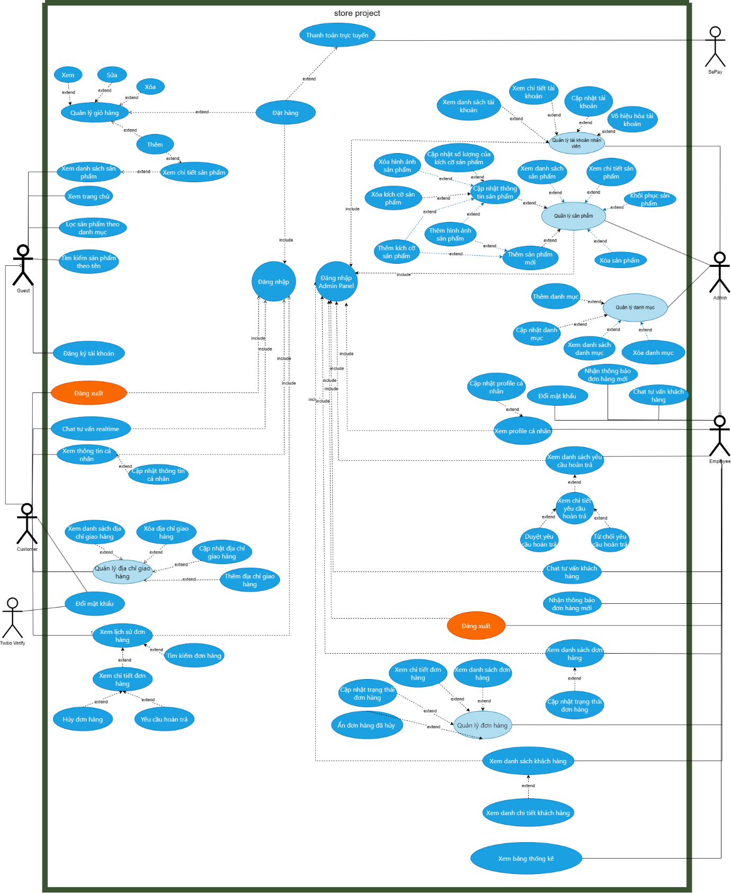

Sơ đồ Class
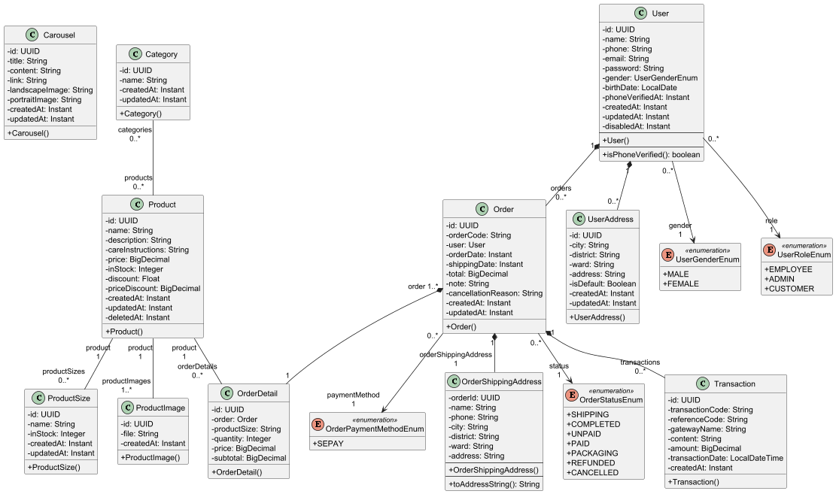

Sơ đồ database
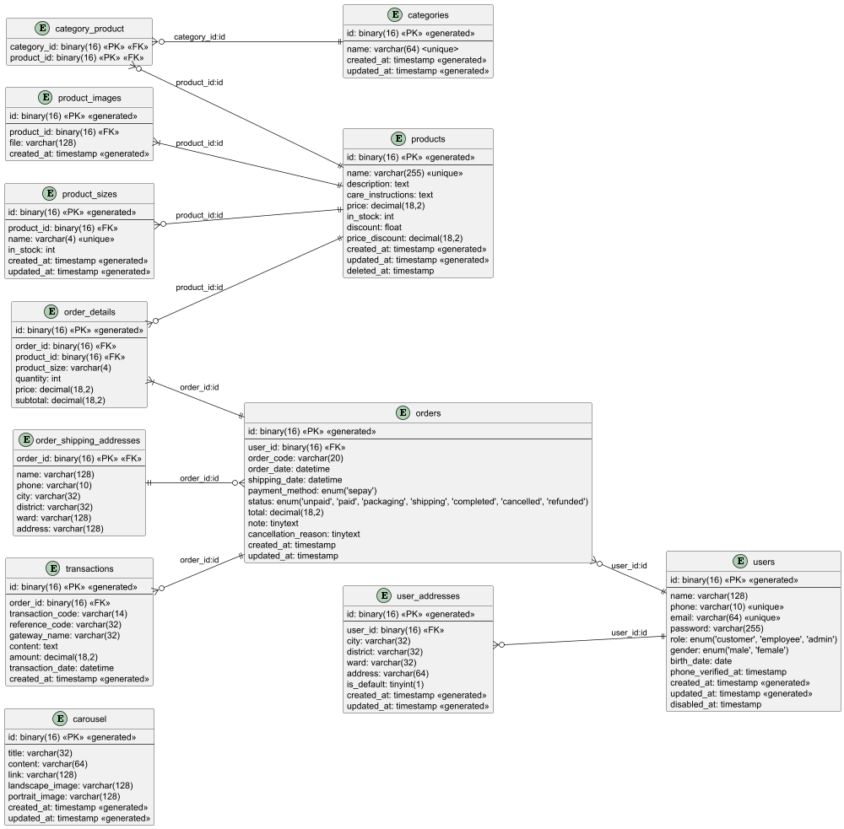

Đặc tả yêu cầu chức năng

G-01_Xem trang chủ
- Đặc tả Usecase
UCID: G-01
Tên Usecase: Xem trang chủ.
Mô tả sơ lược: Khách hàng truy cập trang chủ của website thời trang để xem tin nổi bật (carousel), danh sách 10 sản phẩm mới nhất, sử dụng thanh điều hướng và footer.
Actor chính: Khách hàng.
Actor phụ: Không có.
Tiền điều kiện: Không có.
Hậu điều kiện: Không có.
Luồng sự kiện chính:
Actor | Hệ thống
1. Truy cập trang chủ của website. | 2. Tải danh sách tin nổi bật và 10 sản phẩm mới nhất.
 | 3. Kiểm tra trạng thái đăng nhập của người dùng.
 | 4. Hiển thị trang chủ gồm: thanh tiêu đề, khu vực tin nổi bật (Carousel), danh sách 10 sản phẩm mới nhất, và phần chân trang.
Luồng sự kiện thay thế:
 | 4.1. Hiển thị tên tài khoản ở thanh tiêu đề thay vì liên kết đăng nhập.
Luồng sự kiện ngoại lệ:

- Activity Diagram
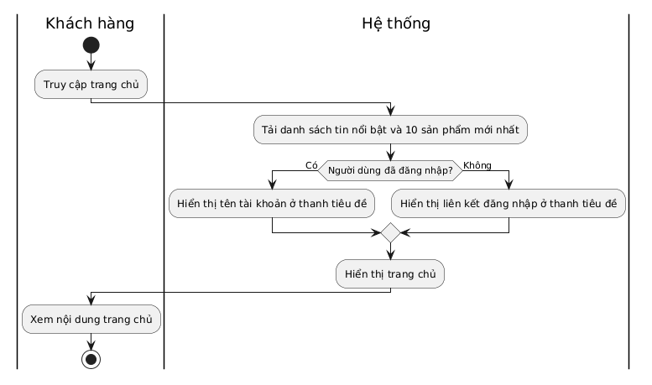
- Sequence Diagram

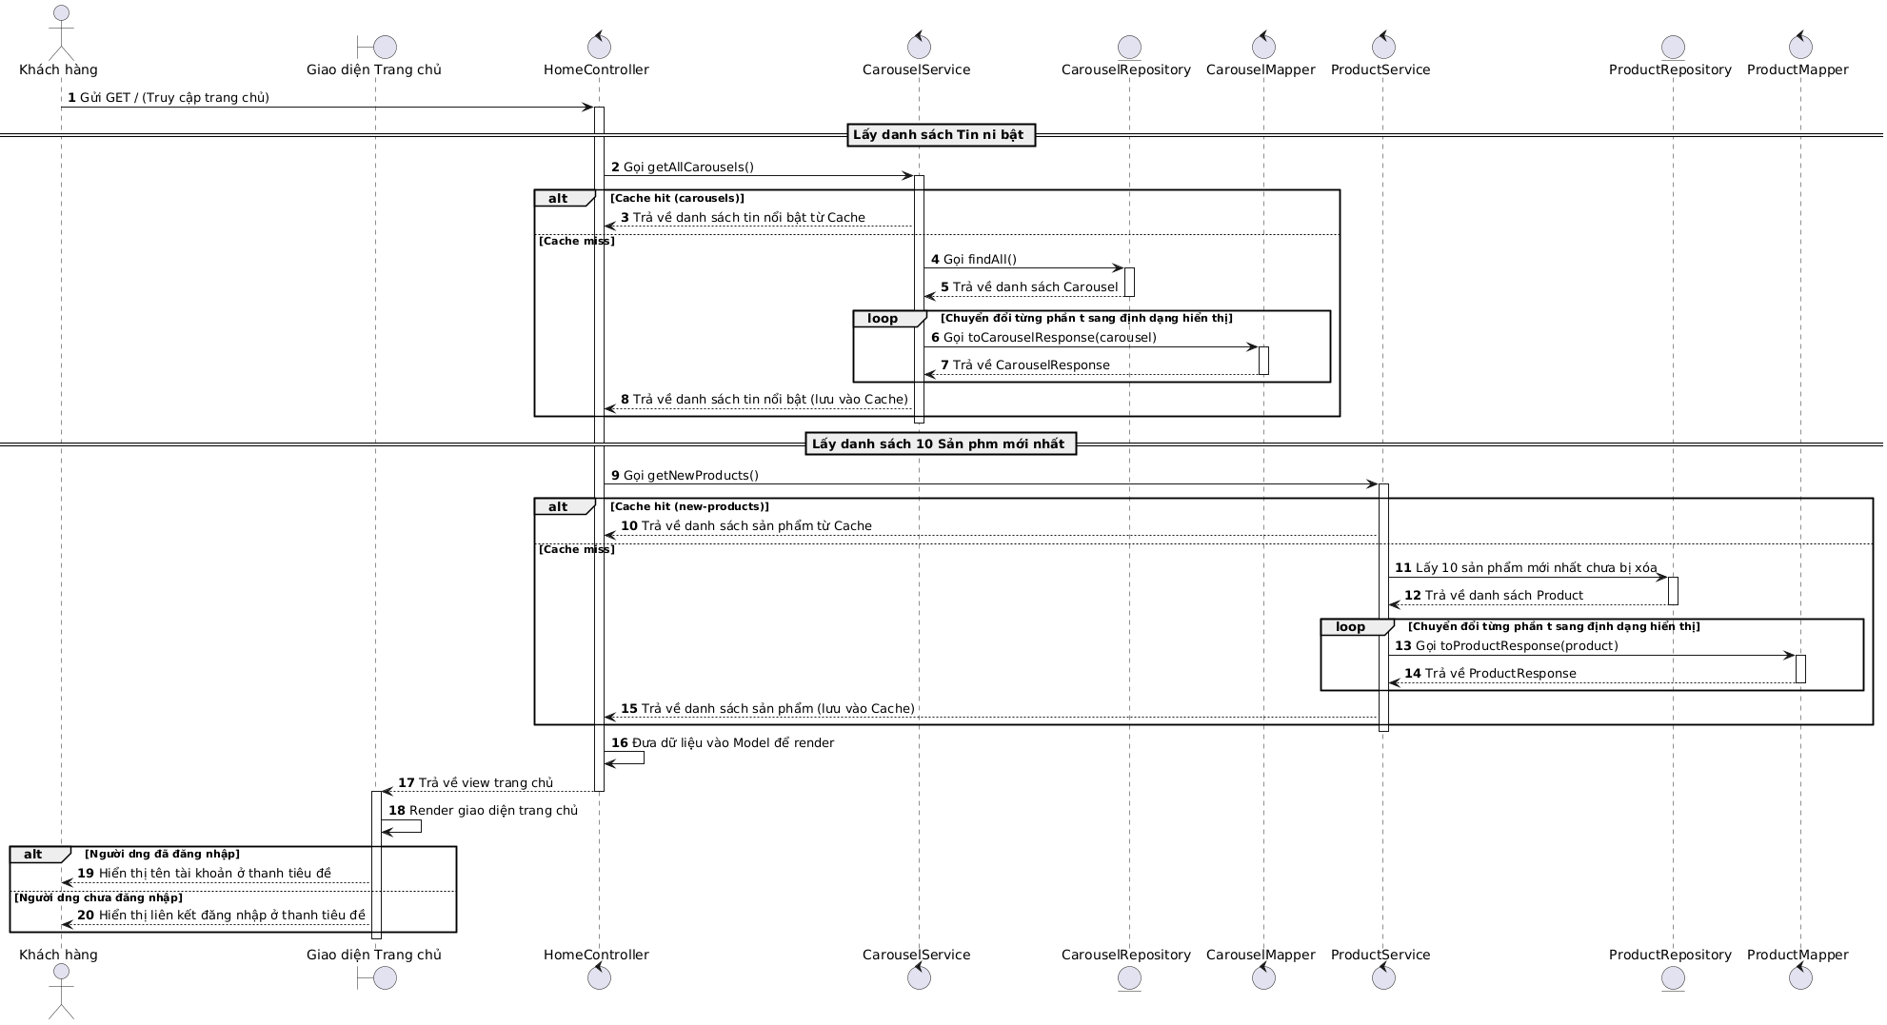

G-02_Xem danh sách sản phẩm
- Đặc tả Usecase
UCID: G-02
Tên Usecase: Xem danh sách sản phẩm
Mô tả sơ lược: Người dùng thực hiện xem danh sách các sản phẩm, thực hiện phân trang, sắp xếp hoặc áp dụng bộ lọc để tìm kiếm sản phẩm phù hợp.
Actor chính: Guest (Khách vãng lai / Người dùng chưa đăng nhập) hoặc Người dùng hệ thống
Actor phụ: Không có
Tiền điều kiện: Hệ thống đã khởi động ổn định; Cơ sở dữ liệu sản phẩm đã sẵn sàng và có dữ liệu.
Hậu điều kiện: Danh sách sản phẩm tương ứng được hiển thị chính xác theo các tiêu chí (lọc, sắp xếp, phân trang) trên giao diện.
Luồng sự kiện chính:
Actor | Hệ thống
1. Kích hoạt hành động truy cập bằng cách mở đường dẫn hoặc nhấn vào menu danh sách sản phẩm.
 | 2. Ghi nhận yêu cầu gửi đến hệ thống (gửi request GET /products với các tham số mặc định về phân trang/sắp xếp).
 | 3. Thực hiện kiểm tra và chuẩn hóa các tham số đầu vào (page, size, sort).
 | 4. Thực hiện chuyển tiếp xử lý đến tầng nghiệp vụ, gọi hàm lấy tất cả sản phẩm.
 | 5. Thực hiện truy vấn dữ liệu phân trang từ database thông qua hàm để lấy danh sách các thực thể sản phẩm.
Luồng sự kiện thay thế:
Kịch bản A: Người dùng thay đổi tiêu chí sắp xếp hoặc thực hiện phân trang. | Ghi nhận các tham số phân trang mới, thực hiện lại quy trình truy vấn dữ liệu từ bước 3 của luồng chính và tiến hành cập nhật lại phần danh sách hiển thị trên giao diện.
Kịch bản B: Người dùng áp dụng một bộ lọc không có sản phẩm nào thỏa mãn. | Thực hiện truy vấn theo điều kiện lọc, trả về danh sách trống và tiến hành hiển thị thông báo "Không tìm thấy sản phẩm nào phù hợp" trên giao diện.
Luồng sự kiện ngoại lệ:
Kịch bản A: Xảy ra sự cố kết nối Cơ sở dữ liệu hoặc lỗi hệ thống đột xuất. | Thực hiện ghi log lỗi chi tiết tại server, tiến hành bắt ngoại lệ và điều hướng người dùng sang giao diện thông báo lỗi hệ thống mặc định (Error Page).
- Activity Diagram:
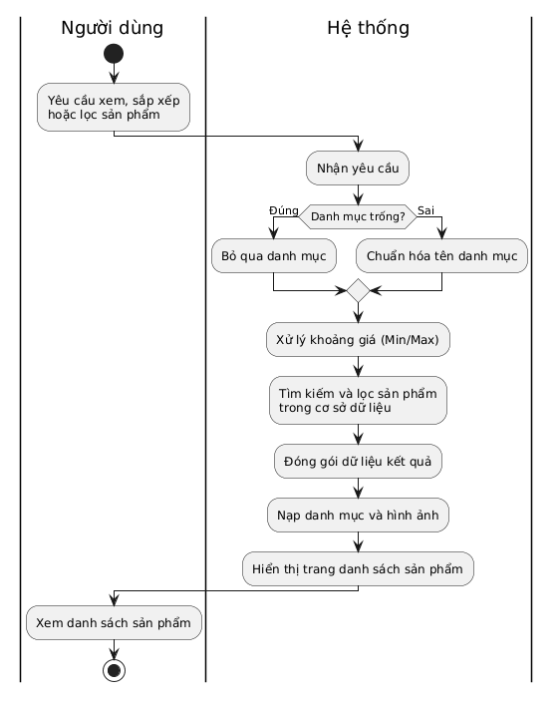
- Sequence Diagram:
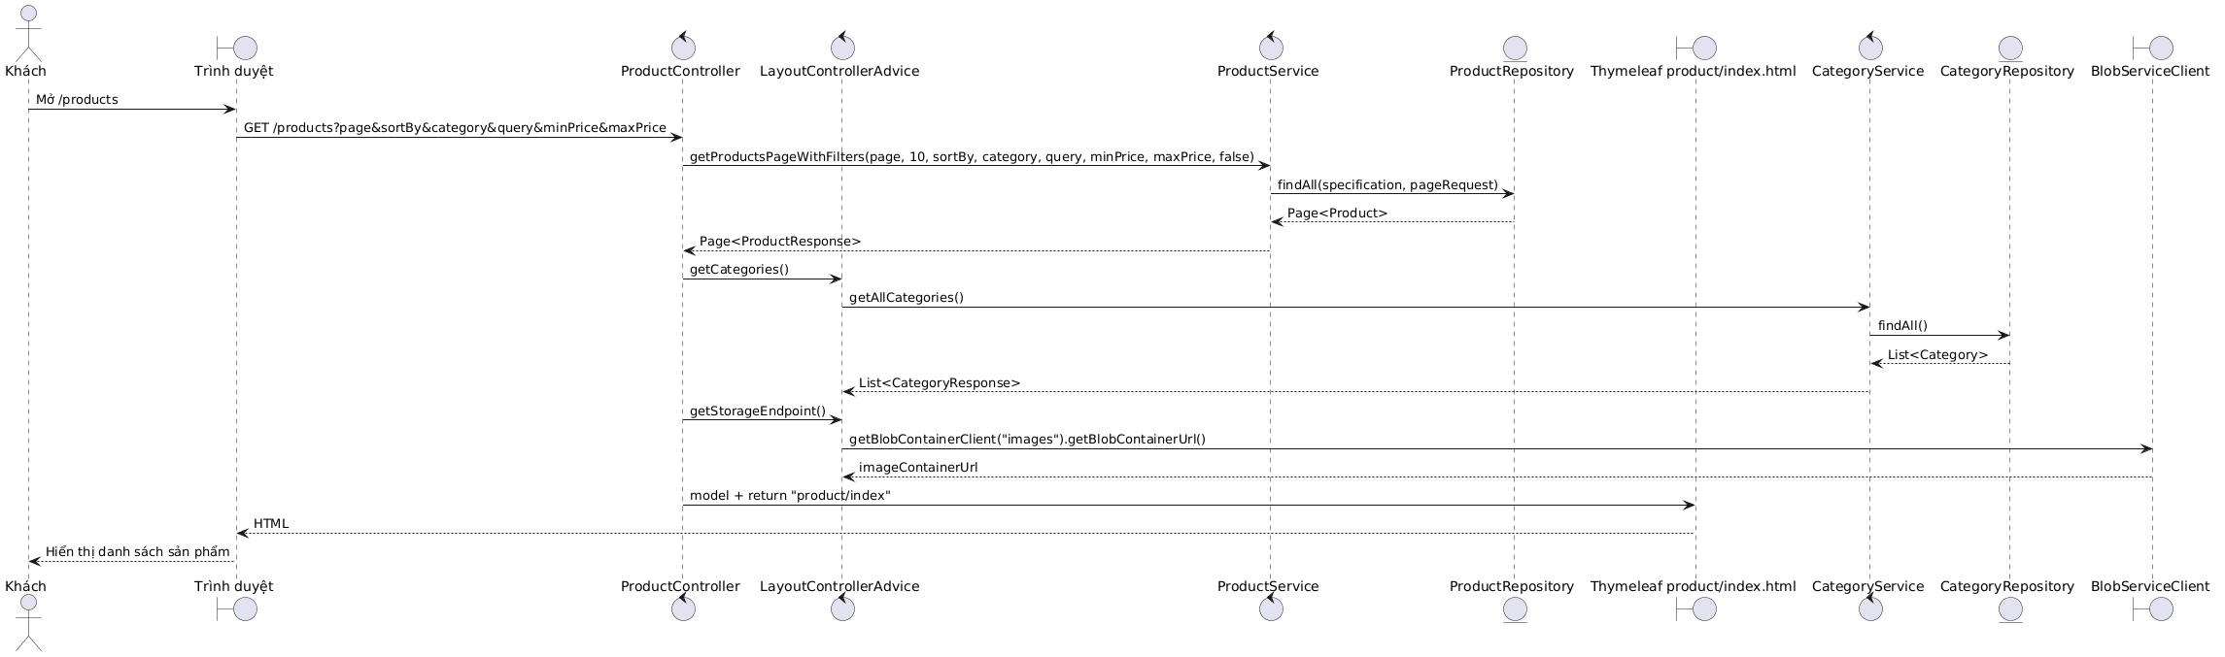

G-03_Tìm kiếm sản phẩm theo tên
- Đặc tả Usecase
UCID: G-03
Tên Usecase: Tìm kiếm sản phẩm theo tên
Mô tả sơ lược: Khách nhập từ khóa để lọc sản phẩm theo tên trên cùng màn hình danh sách.
Actor chính: Guest
Actor phụ: Không có
Tiền điều kiện: Đang ở trang danh sách sản phẩm.
Hậu điều kiện: Danh sách được lọc theo query.
Luồng sự kiện chính:
Actor | Hệ thống
1. Nhập từ khóa vào ô tìm kiếm và submit form.
 | 2. Nhận GET /products?query=... và giữ page=0.
 | 3. Chuẩn hóa query và truyền vào hàm tìm kiếm.
 | 4. Gọi lại filter với onlyDeleted=false.
 | 5. Query repository, map kết quả, render lại trang danh sách sản phẩm.
Luồng sự kiện thay thế:
1.1.1. Để trống từ khóa. | 1.1.2. Hệ thống xem như không có điều kiện tìm kiếm và hiển thị danh sách như luồng xem danh sách (G-02).
Luồng sự kiện ngoại lệ:
Không có ngoại lệ nghiệp vụ riêng từ UI. | Nếu request hoặc service lỗi, hệ thống trả về trang thông báo lỗi mặc định.
- Activity Diagram:
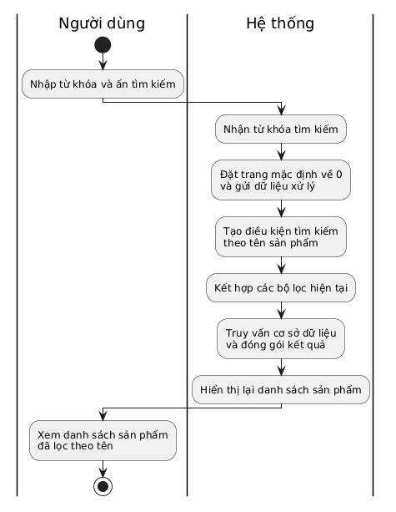
- Sequence Diagram:
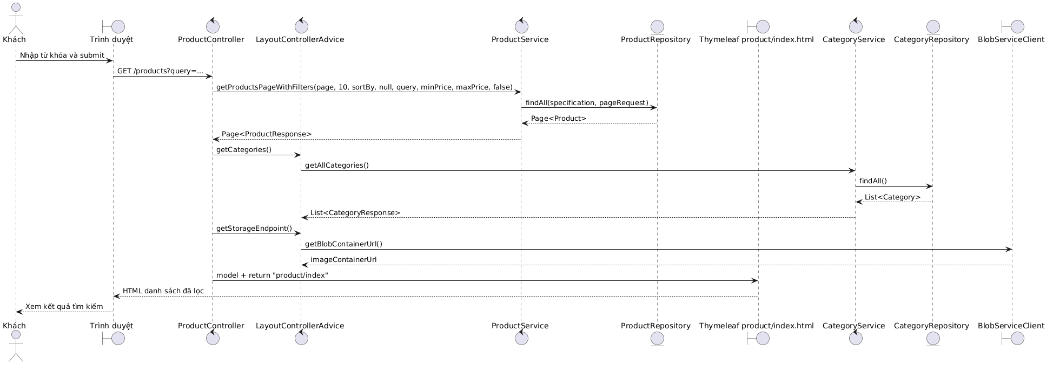

G-04_Lọc sản phẩm theo danh mục
- Đặc tả Usecase
UCID: G-04
Tên Usecase: Lọc sản phẩm theo danh mục
Mô tả sơ lược: Khách chọn một danh mục để lọc các sản phẩm thuộc danh mục đó.
Actor chính: Guest
Actor phụ: Không có
Tiền điều kiện: Đang ở trang danh sách sản phẩm; danh mục có sẵn qua LayoutControllerAdvice.
Hậu điều kiện: Danh sách được lọc theo category.
Luồng sự kiện chính:
Actor | Hệ thống
1. Bấm vào một danh mục ở sidebar / menu.
 | 2. Nhận GET /products?category=....
 | 3. Controller đổi category về dạng lowercase + trim rồi chuyển vào service.
 | 4. ProductSpecifications.hasCategory(category) tạo LEFT JOIN với bảng danh mục và lọc theo tên danh mục.
 | 5. Repository trả về trang kết quả; controller và view render lại danh sách.
Luồng sự kiện thay thế:
- Chọn danh mục “Tất cả”. | 1.1.2. Hệ thống không truyền category, nên quay về danh sách không lọc danh mục.
Luồng sự kiện ngoại lệ:
Không có ngoại lệ nghiệp vụ riêng. | Nếu danh mục không hợp lệ ở request thủ công thì hệ thống trả lỗi mặc định.
- Activity Diagram:
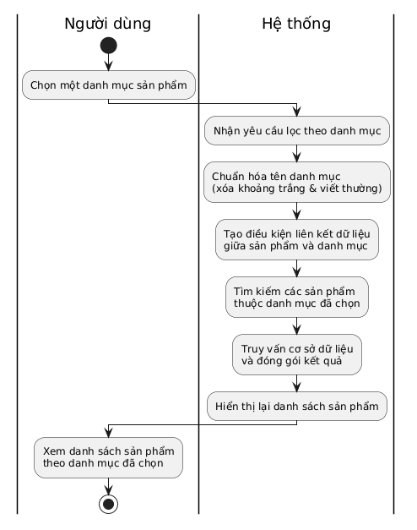
- Sequence Diagram:
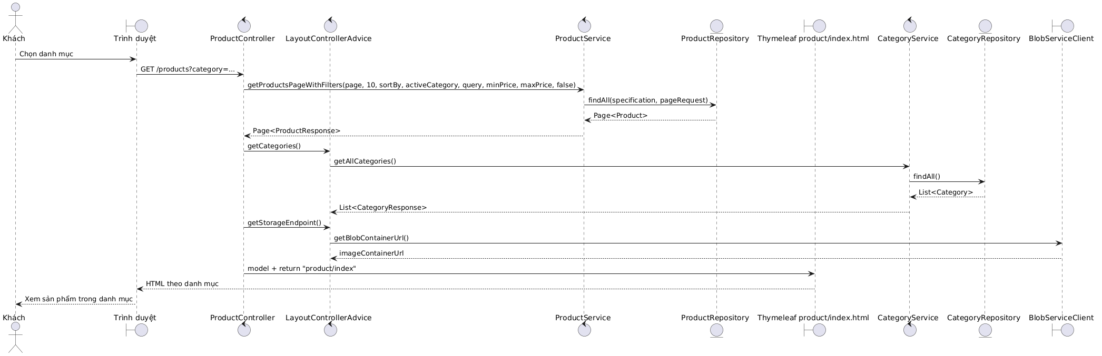

G-05_Xem chi tiết sản phẩm
- Đặc tả Usecase
UCID: G-05
Tên Usecase: Xem chi tiết sản phẩm
Mô tả sơ lược: Người dùng thực hiện xem thông tin chi tiết của một sản phẩm cụ thể (hình ảnh, giá cả, kích cỡ, mô tả, số lượng tồn kho) từ trang danh sách hoặc trang chủ.
Actor chính: Guest
Actor phụ: Không có
Tiền điều kiện: Hệ thống đã khởi động ổn định; Sản phẩm cần xem phải tồn tại trong cơ sở dữ liệu và đang ở trạng thái hiển thị (không bị ẩn hoặc ngừng kinh doanh).
Hậu điều kiện: Thông tin chi tiết của sản phẩm tương ứng được hiển thị trực quan và chính xác trên giao diện trang chi tiết sản phẩm.
Luồng sự kiện chính:
Actor | Hệ thống
1. Kích hoạt hành động xem bằng cách nhấn chọn vào một sản phẩm cụ thể trên giao diện.
 | 2. Ghi nhận yêu cầu gửi đến hệ thống (gửi request GET /products/{id} với tham số id sản phẩm).
 | 3. Thực hiện kiểm tra tính hợp lệ của tham số đầu vào id.
 | 4. Thực hiện chuyển tiếp xử lý đến tầng nghiệp vụ, gọi hàm ProductService.getProductById(id).
 | 5. Thực hiện truy vấn dữ liệu từ database thông qua ProductRepository.findById(id) để lấy thông tin thực thể sản phẩm.
 | 6. Tiến hành ánh xạ (Map) dữ liệu thực thể sang đối tượng phản hồi ProductDetailResponse và nạp các thông tin liên quan vào Model.
 | 7. Tiến hành kết xuất dữ liệu lên giao diện (Render template) và hiển thị trang chi tiết sản phẩm cho người dùng.
Luồng sự kiện thay thế:
Kịch bản A: Sản phẩm thiếu một số thông tin bổ sung (mô tả dài, kích cỡ). | Thực hiện nhận diện các giá trị trống, tiến hành ẩn vùng dữ liệu trống hoặc thiết lập hiển thị chuỗi mặc định "Đang cập nhật" nhằm bảo toàn bố cục giao diện.
Luồng sự kiện ngoại lệ:
Kịch bản A: Sản phẩm không tồn tại hoặc dữ liệu đã bị xóa. | Khi không tìm thấy bản ghi dữ liệu, thực hiện ném ra ngoại lệ ResourceNotFoundException, tiến hành chuyển hướng người dùng về trang hiển thị lỗi mặc định kèm thông báo sản phẩm không tồn tại.
Kịch bản B: Xảy ra sự cố kết nối Cơ sở dữ liệu hoặc lỗi hệ thống đột xuất. | Thực hiện ghi log lỗi chi tiết tại server, tiến hành chuyển hướng người dùng sang giao diện thông báo lỗi hệ thống (Error 500).
- Activity Diagram:
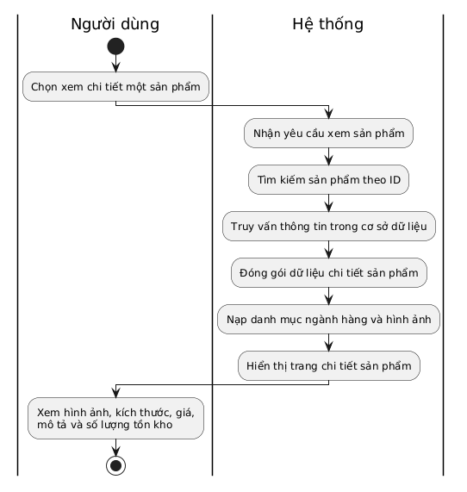
- Sequence Diagram:
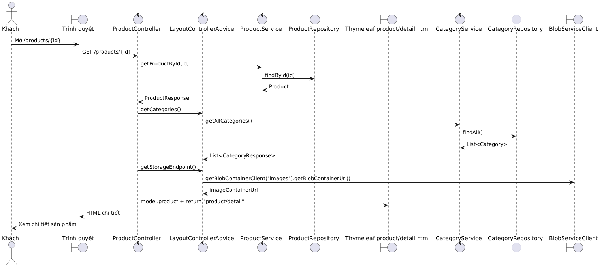

G-07_Quản lý giỏ hàng
- Đặc tả Usecase

Use case: G07_Thêm sản phẩm vào giỏ hàng
Mục đích: | Cho phép người dùng chọn sản phẩm và đưa vào giỏ hàng tạm thời
Mô tả: | Người dùng duyệt sản phẩm và thêm chúng vào giỏ hàng
Tác nhân: | Người dùng không có tài khoản (Guest), Người dùng có tài khoản (Customer)
Điều kiện trước: | Truy cập trang danh sách sản phẩm hoặc chi tiết sản phẩm
Điều kiện sau: | Sản phẩm được thêm vào giỏ hàng được lưu trong Session của người dùng
Luồng sự kiện chính (Basic flows)
Người dùng | Hệ thống
1. Người dùng duyệt qua các sản phẩm trên trang web.
2. Người dùng chọn một sản phẩm và nhấn nút "Thêm vào giỏ hàng" (từ trang danh sách hoặc trang chi tiết sản phẩm)
 | 3. Hệ thống kiểm tra số lượng tồn kho của sản phẩm
 | 4. Hệ thống thêm sản phẩm đó vào giỏ hàng được lưu trong Session của người dùng
 | 5. Hệ thống hiển thị thông báo xác nhận "Sản phẩm đã được thêm vào giỏ hàng thành công"
Luồng sự kiện thay thế (Alternative flows)
Người dùng | Hệ thống
 | 4.1 Hệ thống phát hiện sản phẩm đã hết hàng và hiển thị thông báo "Sản phẩm đã hết hàng, vui lòng chọn sản phẩm khác"
Luồng sự kiện ngoại lệ (Exception flows)
Người dùng | Hệ thống

- Activity Diagram:
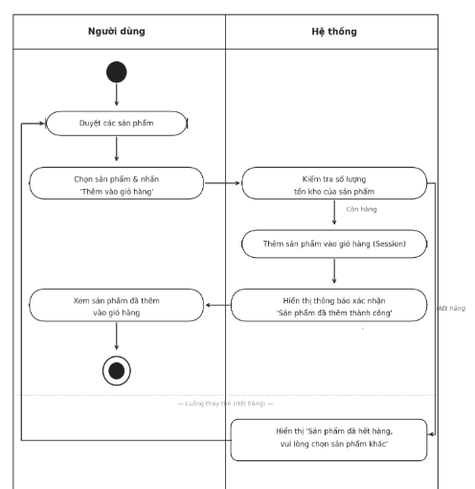

- Sequence Diagram:
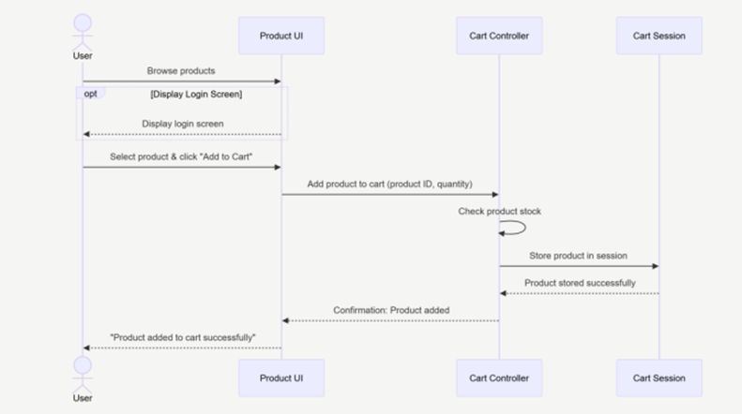

Use case: G07b_Chỉnh sửa giỏ hàng
Mục đích: | Cho phép người dùng cập nhật số lượng sản phẩm hoặc xóa sản phẩm khỏi giỏ hàng
Mô tả: | Người dùng xem danh sách sản phẩm trong giỏ hàng, có thể thay đổi số lượng hoặc xóa sản phẩm không cần thiết. Các thay đổi được cập nhật trong phiên làm việc và hiển thị kết quả ngay lập tức
Tác nhân: | Người dùng không có tài khoản (Guest), Người dùng có tài khoản (Customer)
Điều kiện trước: | Giỏ hàng có ít nhất một sản phẩm. Người dùng đã truy cập trang xem giỏ hàng
Điều kiện sau: | Giỏ hàng được cập nhật thành công trong phiên làm việc. Thông báo xác nhận hoặc lỗi được hiển thị
Luồng sự kiện chính (Basic flows)
Người dùng | Hệ thống
1. Người dùng truy cập trang giỏ hàng
 | 2. Hệ thống hiển thị danh sách sản phẩm trong giỏ từ phiên làm việc, kèm số lượng tồn kho, giá và kích cỡ (nếu có)
3. Người dùng thực hiện một trong hai thao tác:
+ Thay đổi số lượng sản phẩm
+ Nhấn nút "Xóa" để loại bỏ sản phẩm khỏi giỏ
 | 4. Hệ thống xác thực yêu cầu (số lượng, sự tồn tại của sản phẩm và tồn kho)
 | 5. Hệ thống cập nhật giỏ hàng trong phiên làm việc và tính toán lại tổng tiền
 | 6. Hệ thống hiển thị thông báo thành công và tải lại trang với giỏ hàng đã cập nhật
Luồng sự kiện thay thế (Alternative flows)
Người dùng | Hệ thống
 | 2.1. Hệ thống hiển thị thông báo "Chưa có sản phẩm trong giỏ hàng" kèm liên kết "Xem sản phẩm" nếu giỏ hàng đang trống khi người dùng truy cập
3.1. Người dùng thay đổi số lượng bằng đúng số tồn kho hiện có
 | 3.1.1. Hệ thống cho phép cập nhật bình thường và không báo lỗi
3.2. Người dùng nhấn nút "Xóa" để loại bỏ sản phẩm
 | 3.2.1. Hệ thống xóa sản phẩm khỏi giỏ hàng và tải lại trang
 | 3.2.2. Nếu giỏ hàng trống sau khi xóa, hệ thống hiển thị "Chưa có sản phẩm trong giỏ hàng"
Luồng sự kiện ngoại lệ (Exception flows)
Người dùng | Hệ thống
3.3. Người dùng cố nhập số lượng bằng không hoặc số âm
 | 3.3.1. Hệ thống từ chối yêu cầu và hiển thị thông báo "Số lượng phải lớn hơn hoặc bằng 1". Giỏ hàng không thay đổi
 | 4.1. Hệ thống không tìm thấy sản phẩm trong giỏ hàng khi người dùng cố cập nhật hoặc xóa
 | 4.2. Hệ thống hiển thị thông báo "Sản phẩm không tồn tại trong giỏ hàng"
4..3. Người dùng cố cập nhật số lượng vượt quá tồn kho hiện có
 | 4.3.1. Hệ thống hiển thị thông báo "Không đủ tồn kho, chỉ còn X sản phẩm"
4.4. Kích cỡ hoặc sản phẩm đã hết hàng (tồn kho bằng không)
 | 4.4.1. Hệ thống vô hiệu hóa nút "Cập nhật" và hiển thị thông báo "Hết hàng"
4.5. Kích cỡ của sản phẩm trong giỏ đã bị xóa khỏi cơ sở dữ liệu
 | 4.5.1. Hệ thống hiển thị thông báo "Kích cỡ không còn tồn tại, vui lòng xóa khỏi giỏ"

- Activity Diagram:
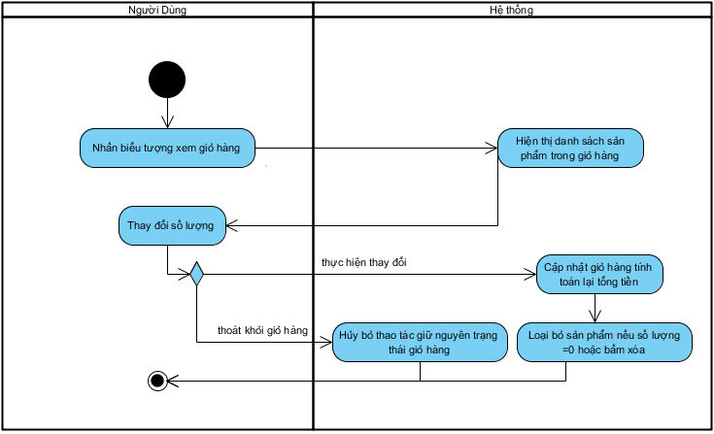

- Sequence Diagram:

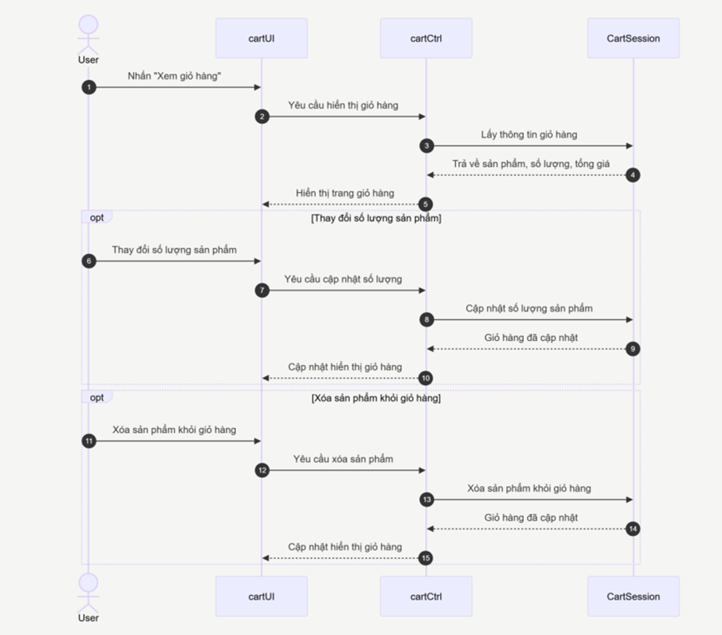

G-08_Đăng ký tài khoản
- Đặc tả Usecase
UCID: G-08
Tên Usecase: Đăng ký tài khoản
Mô tả sơ lược: Khách vãng lai đăng ký tài khoản mới bằng số điện thoại, tên và mật khẩu.
Actor chính: Khách vãng lai
Actor phụ: Không có
Tiền điều kiện: Khách hàng chưa có tài khoản.
Hậu điều kiện: Tài khoản mới được tạo với vai trò CUSTOMER, phiên đăng nhập được thiết lập.
Luồng sự kiện chính:
Actor | Hệ thống
1. Truy cập trang /auth/register. | 2. Hiển thị form đăng ký.
3. Nhập tên, số điện thoại, mật khẩu và xác nhận mật khẩu; nhấn Đăng ký. | 4. Nhận dữ liệu đăng ký và kiểm tra hợp lệ.
 | 5. Kiểm tra số điện thoại chưa tồn tại, tạo tài khoản, mã hóa mật khẩu và lưu người dùng.
 | 6. Xác thực đăng nhập, lưu SecurityContext vào session và trả redirect về trang xác minh số điện thoại.
Luồng sự kiện thay thế:
3.1.1. Nhập thông tin không hợp lệ và gửi. | 3.1.2. Trả về form đăng ký với lỗi validation (HTTP 400).
3.1.3. Sửa thông tin và gửi lại. | 3.1.4. Xử lý lại theo luồng chính.
3.2.1. Nhập số điện thoại đã được sử dụng. | 3.2.2. Trả về form đăng ký với lỗi số điện thoại đã tồn tại (HTTP 409).
3.2.3. Sửa số điện thoại và gửi lại. | 3.2.4. Xử lý lại theo luồng chính.
Luồng sự kiện ngoại lệ:
1.1.1. Người dùng đã đăng nhập truy cập /auth/register. | 1.1.2. Redirect về trang chủ /.
- Activity Diagram
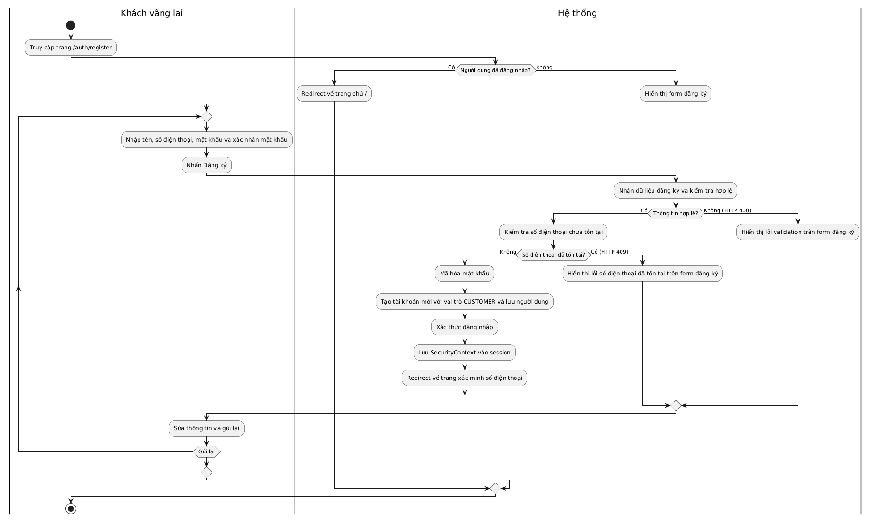
- Sequence Diagram
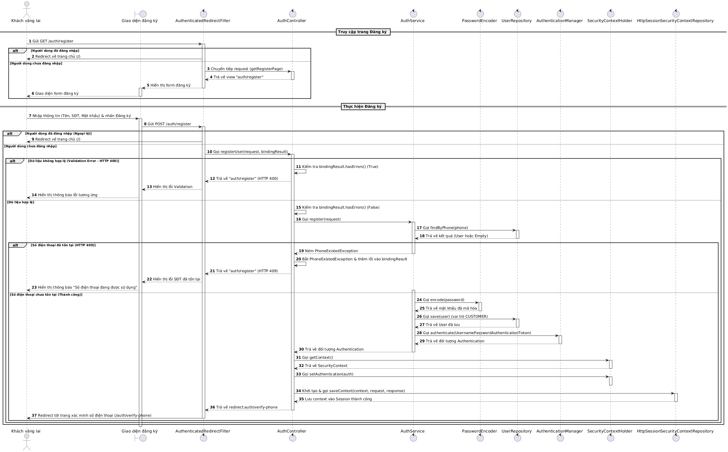

C-01_Đăng nhập
- Đặc tả Usecase
UCID: C-01
Tên Usecase: Đăng nhập
Mô tả sơ lược: Khách hàng đăng nhập bằng số điện thoại và mật khẩu để truy cập các chức năng của hệ thống.
Actor chính: Khách hàng.
Actor phụ: Không có.
Tiền điều kiện: Khách hàng đã có tài khoản và chưa đăng nhập.
Hậu điều kiện: Khách hàng được xác thực, phiên đăng nhập được thiết lập, chuyển hướng về trang chủ.
Luồng sự kiện chính:
Actor | Hệ thống
1. Truy cập /auth/login. | 2. Kiểm tra trạng thái đăng nhập và hiển thị form đăng nhập.
3. Nhập số điện thoại và mật khẩu; nhấn Đăng nhập. | 4. Nhận dữ liệu đăng nhập.
 | 5. Tìm kiếm người dùng theo số điện thoại.
 | 6. Xác thực mật khẩu, thiết lập phiên bảo mật và trả redirect về trang chủ.
Luồng sự kiện thay thế:
3.1.1. Nhập số điện thoại không hợp lệ hoặc mật khẩu sai và gửi. | 3.1.2. Xác thực thất bại, trả về form đăng nhập với lỗi "Sai tài khoản hoặc mật khẩu".
3.1.3. Sửa thông tin và gửi lại. | 3.1.4. Xử lý lại theo luồng chính.
Luồng sự kiện ngoại lệ:
1.1.1. Người dùng đã đăng nhập truy cập /auth/login. | 1.1.2. Redirect về trang chủ /.
3.2.1. Tài khoản bị khóa. | 3.2.2. Trả về form đăng nhập với lỗi "Tài khoản bị khóa".
3.3.1. Tài khoản bị vô hiệu hóa. | 3.3.2. Trả về form đăng nhập với lỗi "Tài khoản bị vô hiệu hóa".
- Activity Diagram:
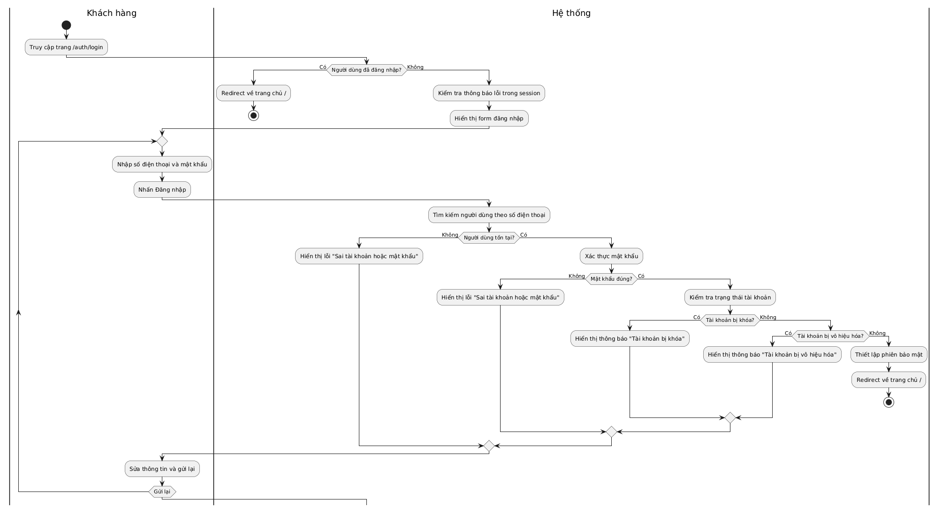
- Sequence Diagram:
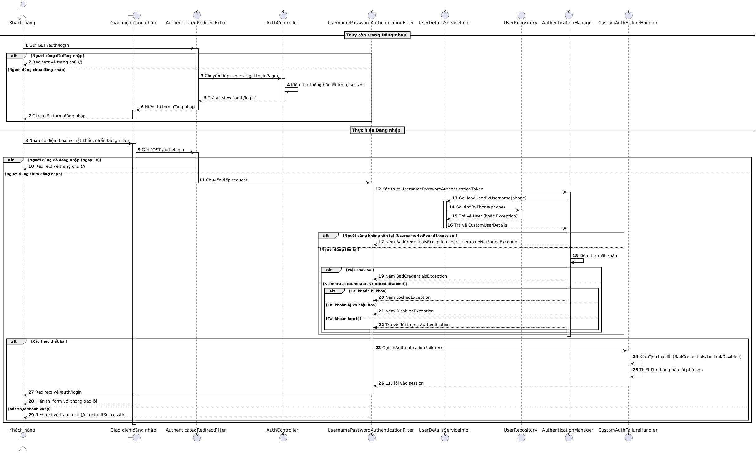

C-02_Đăng xuất
- Đặc tả Usecase
UCID: C-02
Tên Usecase: Đăng xuất
Mô tả sơ lược: Khách hàng thoát phiên làm việc hiện tại — hệ thống huỷ phiên, xóa SecurityContext và chuyển về trang Đăng nhập.
Actor chính: Khách hàng
Actor phụ: Không có
Tiền điều kiện: Khách hàng đang trong phiên (đã đăng nhập).
Hậu điều kiện: Phiên và SecurityContext bị huỷ; người dùng được chuyển tới trang đăng nhập /auth/login.
Luồng sự kiện chính:
Actor | Hệ thống
1. Tại giao diện (ví dụ trang profile) nhấn nút Đăng xuất (form POST tới /auth/logout). | 2. Nhận yêu cầu POST /auth/logout và xử lý bởi Spring Security logout filter.
 | 3. Hủy session HTTP (invalidate), xóa SecurityContext và cookie session nếu có.
 | 4. Trả redirect về trang đăng nhập /auth/login.
Luồng sự kiện thay thế:
Luồng sự kiện ngoại lệ:
- Activity Diagram:
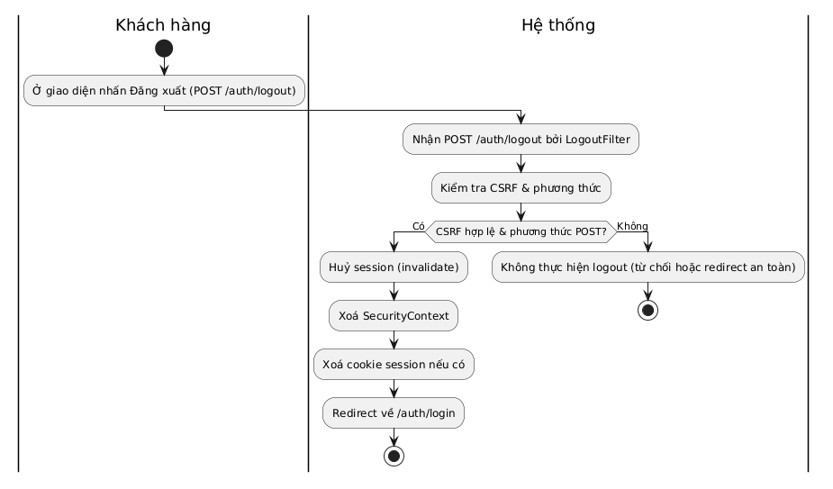
- Sequence Diagram:
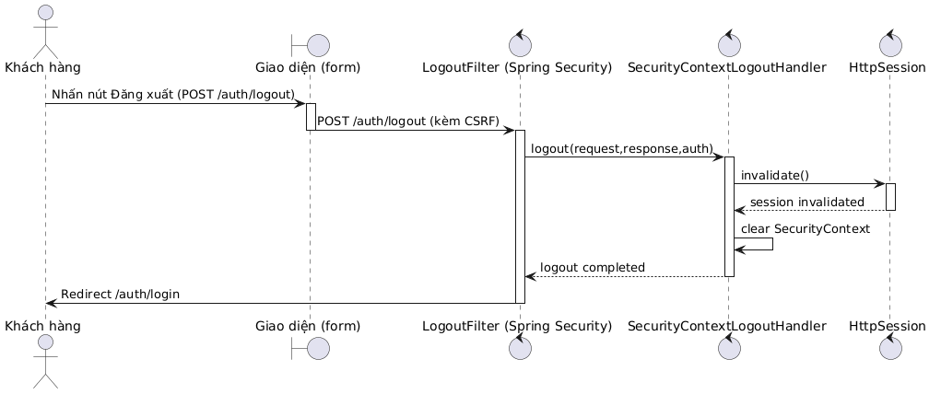

C-03_Đặt hàng
- Đặc tả Usecase
UCID: C-03
Tên Usecase: Đặt hàng.
Mô tả sơ lược: Khách hàng kiểm tra giỏ hàng, nhập địa chỉ giao hàng nếu chưa có và ấn nút đặt hàng, hệ thống tạo đơn, xóa giỏ hàng và chuyển hướng đến trang thanh toán (QR payment).
Actor chính: Khách hàng.
Actor phụ: Không có.
Tiền điều kiện: Khách hàng đã đăng nhập, đang ở trang giỏ hàng và có ít nhất một sản phẩm trong giỏ hàng.
Hậu điều kiện: Đơn hàng được tạo với trạng thái chưa thanh toán, giỏ hàng bị xóa, người dùng được chuyển đến trang thanh toán để thực hiện chuyển khoản.
Luồng sự kiện chính:
Actor | Hệ thống
1. Ấn nút đặt hàng từ trang giỏ hàng. | 2. Lấy giỏ hàng từ session, lấy thông tin người dùng kèm địa chỉ mặc định, hiển thị trang chứa toàn form thông tin giao hàng và bộ thông tin đơn hàng với.
3. Kiểm tra thông tin giao hàng, nhấn Đặt hàng. | 4. Nhận dữ liệu, kiểm tra thông tin giao hàng.
 | 5. Kiểm tra giỏ hàng không rỗng.
 | 6. Tính toán lại tổng tiền đơn hàng.
 | 7. Tạo đơn hàng với trạng thái chưa thanh toán.
 | 8. Xóa giỏ hàng.
 | 9. Chuyển hướng người dùng tới trang thanh toán.
Luồng sự kiện thay thế:
3.1.1. Nếu khách hàng chưa có địa chỉ mặc định thì nhập thông tin giao hàng. | 3.1.2. Tiếp tục luồng chính ở bước 4.
 | 4.1.1. Thông tin giao hàng có lỗi validation, trả về trang checkout với lỗi validation để người dùng sửa.
 | 5.1.1. Giỏ hàng rỗng.
 | 5.1.2. Hiển thị lỗi và không tạo đơn.
Luồng sự kiện ngoại lệ:
- Activity Diagram:
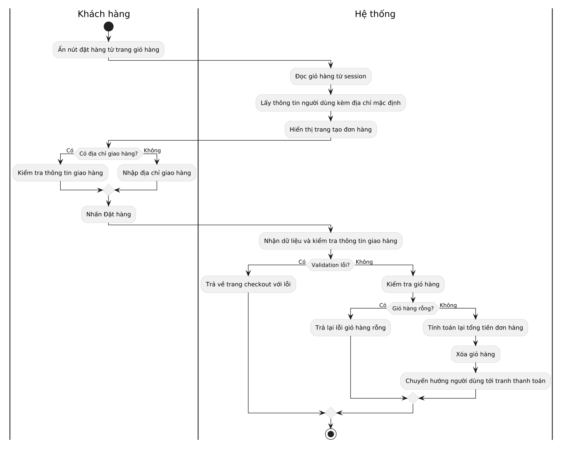
- Sequence Diagram:
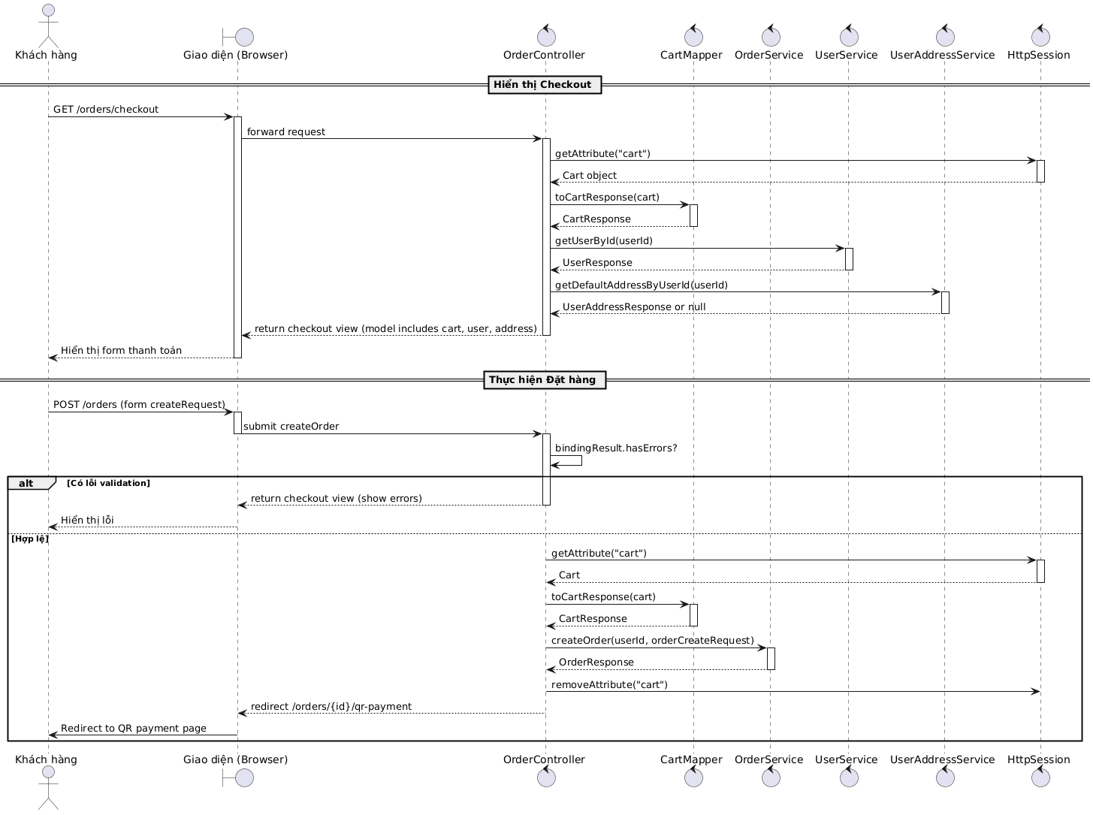

C-04_Thanh toán trực tuyến
- Đặc tả Usecase
UCID: C-04
Tên Usecase: Thanh toán trực tuyến
Mô tả sơ lược: Khách hàng thực hiện chuyển khoản ngân hàng theo QR code hoặc thông tin tài khoản; hệ thống xác nhận giao dịch nhờ vào webhook Sepay, kiểm tra số tiền, cập nhật trạng thái đơn hàng thành Đã thanh toán, tạo hoá đơn và gửi email xác nhận (nếu có).
Actor chính: Khách hàng.
Actor phụ: SePay.
Tiền điều kiện: Khách hàng đã tạo đơn hàng đang ở trạng thái chưa thanh toán và đang ở trang thanh toán.
Hậu điều kiện: Giao dịch được lưu vào hệ thống. Nếu thành công: Trạng thái đơn hàng cập nhật thành đã thanh toán, hoá đơn được tạo và gửi cho khách hàng qua email. Nếu thất bại: Giao dịch vẫn ghi lại, đơn hàng vẫn giữ nguyên trạng thái chưa thanh toán.
Luồng sự kiện chính:
Actor | Hệ thống | SePay
1. Quét QR code hoặc chuyển khoản thủ công theo thông tin tài khoản. |  | 2. SePay gửi webhook với thông tin giao dịch (mã đơn, mã tham chiếu, số tiền, ngày giờ) vào hệ thống.
 | 3. Nhận Webhook từ Sepay.
 | 4. Kiểm tra mã đơn hàng tồn tại.
 | 5. Kiểm tra trạng thái đơn hàng là chưa thanh toán.
 | 6. Lưu giao dịch.
 | 7. Kiểm tra số tiền chuyển khớp với tổng đơn.
 | 8. Cập nhật trạng thái đơn thành đã thanh toán, lưu giao dịch.
 | 9. Tạo hoá đơn điện tử qua SePay.
 | 10. Gửi email xác nhận chứa link hoá đơn tới khách hàng.
11. Người dùng ấn nút kiểm tra thanh toán hoặc làm mới lại trang.
 | 12. Chuyển hướng người dùng về trang chi tiết hóa đơn.
Luồng sự kiện thay thế:
1.1.1. Khách hàng chuyển khoản không đúng nội dung. | 1.1.2. Hệ thống không nhận được webhook. Khách hàng cần liên hệ lại cửa hàng để giải quyết.
 | 4.1.1. Mã đơn hàng không tồn tại.
 | 4.1.2. Lưu giao dịch và không cập nhật trạng thái đơn hàng.
 | 5.1.1. Đơn hàng không ở trạng thái chưa thanh toán.
 | 5.1.2. Lưu giao dịch, không cập nhật đơn hàng.
 | 5.2.1. Số tiền chuyển không khớp với tổng đơn.
 | 5.2.2. Lưu giao dịch, không cập nhật đơn.
 | 8.1. Khách hàng không có email.
 | 8.2. Không tạo và không gửi email.
Luồng sự kiện ngoại lệ:
- Activity Diagram:
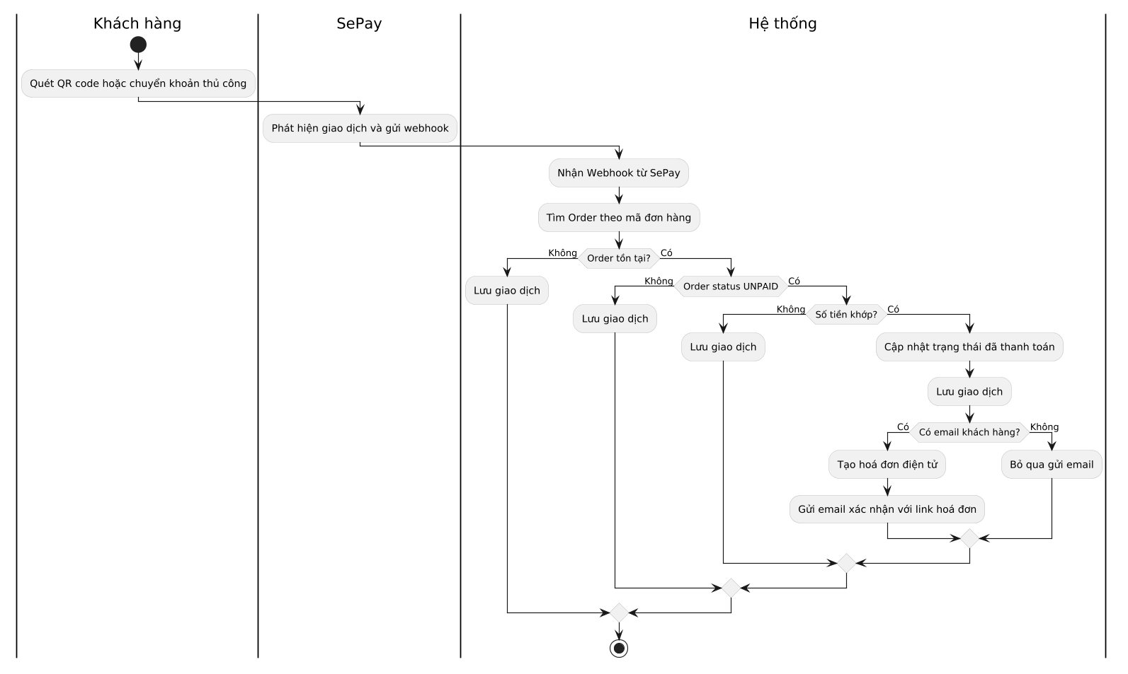
- Sequence Diagram:
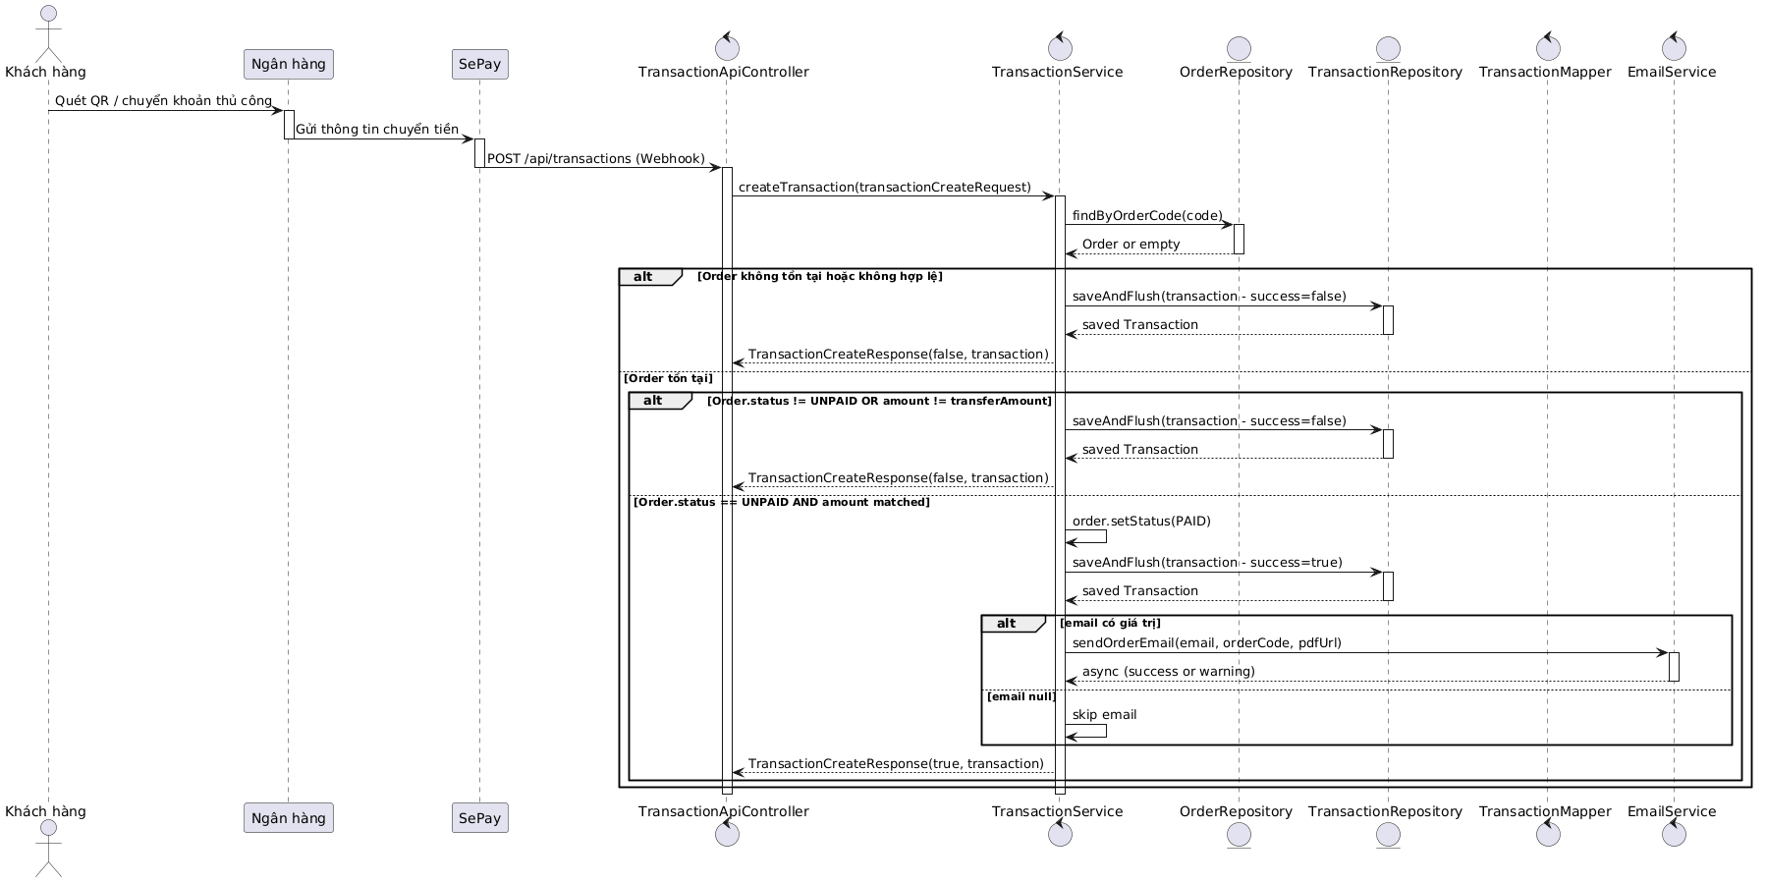

C-06_Nhận email xác nhận đơn hàng
a) Đặc tả Usecase:
UCID: C-06
Tên Usecase: Nhận email xác nhận đơn hàng
Mô tả sơ lược: Khách hàng (Customer) nhận được email xác nhận tự động từ hệ thống sau khi đặt hàng thành công để xem chi tiết thông tin đơn hàng đã được tạo.
Actor chính: Customer
Actor phụ: Không có
Tiền điều kiện: Khách hàng đã tiến hành đặt hàng thành công, có email
Hậu điều kiện: Khách hàng nhận được email thông báo chi tiết về đơn hàng đã đặt trong hòm thư cá nhân của mình.
Luồng sự kiện chính:
Actor | Hệ thống
1. Khách hàng nhấn nút "Đặt hàng" trên trang thanh toán của Website.
 | 2. Tiếp nhận thông tin đơn hàng, thực hiện lưu thông tin vào cơ sở dữ liệu qua các repository OrderRepository.save() và OrderDetailRepository.save().
 | 3. Truy vấn địa chỉ email của Khách hàng từ cơ sở dữ liệu.
 | 4. Khởi tạo và xây dựng nội dung email xác nhận đơn hàng chứa thông tin chi tiết (Mã đơn hàng, ngày đặt, địa chỉ giao hàng, danh sách sản phẩm, tổng giá trị thanh toán).
 | 5. Kích hoạt dịch vụ gửi email EmailService.sendEmail().
 | 6. Tạo đối tượng tin nhắn email đơn giản SimpleMailMessage, thiết lập người nhận bằng setTo(), tiêu đề bằng setSubject(), và nội dung chi tiết đơn hàng bằng setText().
 | 7. Gọi thư viện JavaMailSender.send() để gửi email qua máy chủ SMTP.
 | 8. Máy chủ SMTP của hệ thống gửi thành công email xác nhận đến hòm thư của khách hàng.
9. Khách hàng mở hòm thư cá nhân để kiểm tra và đọc email xác nhận đơn hàng từ hệ thống.
Luồng sự kiện thay thế:
Luồng sự kiện ngoại lệ:
 | 1. Hệ thống thực hiện gọi JavaMailSender.send() nhưng xảy ra lỗi kết nối mạng hoặc sai cấu hình SMTP với máy chủ email.
 | 2. Hệ thống ném ra ngoại lệ MailException, ghi lại thông tin lỗi chi tiết vào log hệ thống để theo dõi.
 | 3. Giao dịch đặt hàng của khách hàng vẫn được giữ nguyên và tạo thành công trên hệ thống, nhưng khách hàng không nhận được email xác nhận đơn hàng.

b) Activity Diagram:
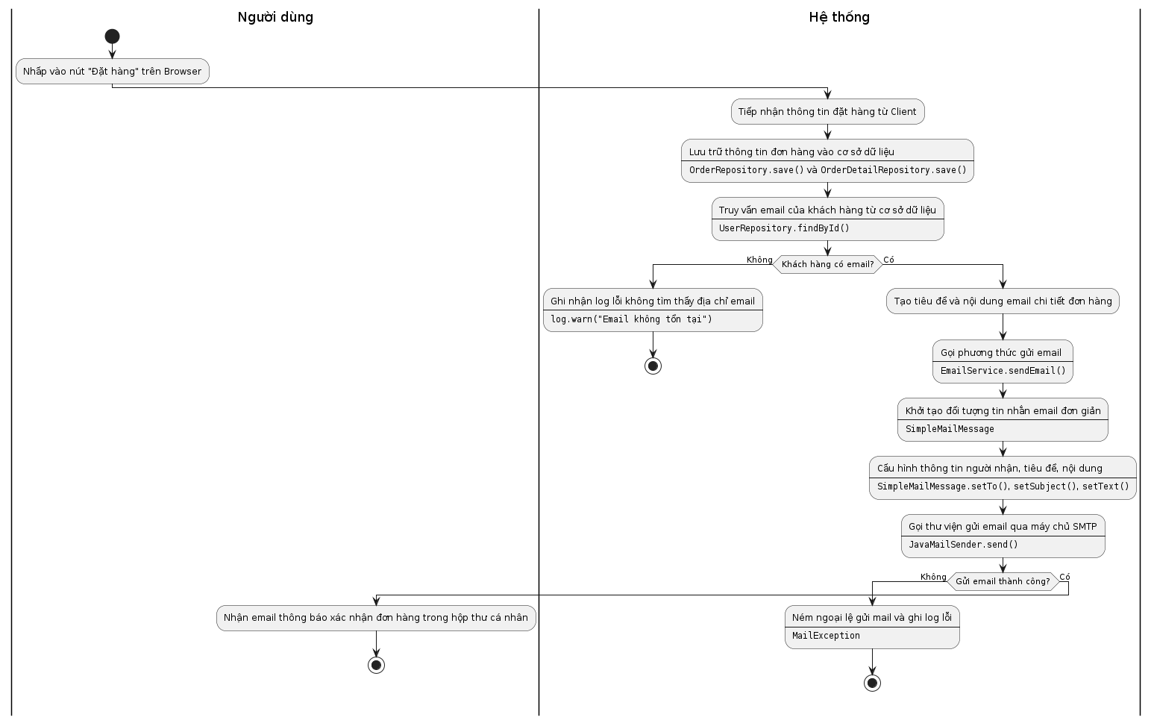
c) Sequence Diagram:
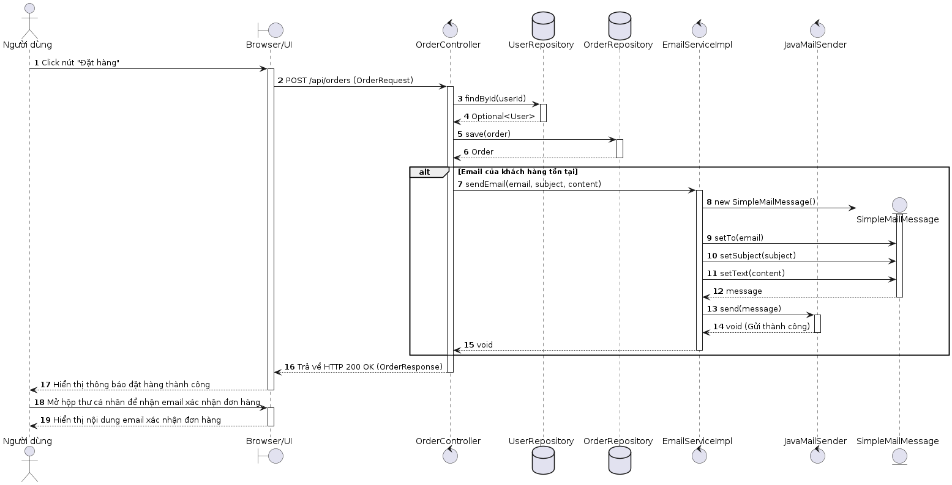

C-12_Xem thông tin cá nhân
a) Đặc tả
UCID: C-12
Tên Usecase: Xem thông tin cá nhân
Mô tả sơ lược: Cho phép khách hàng đã đăng nhập xem các thông tin cá nhân của mình, bao gồm thông tin tài khoản cơ bản và danh sách các địa chỉ nhận hàng đã lưu.
Actor chính: Customer
Actor phụ: Không có
Tiền điều kiện: Khách hàng phải đăng nhập thành công vào hệ thống và đã xác minh số điện thoại.
Hậu điều kiện: Hệ thống hiển thị giao diện thông tin cá nhân của khách hàng một cách chính xác.
Luồng sự kiện chính:
Người dùng | Hệ thống
1. Khách hàng truy cập đường dẫn /profile trên trình duyệt.
 | 2. Spring Security xác thực phiên đăng nhập. NotVerifiedRedirectFilter kiểm tra trạng thái xác minh số điện thoại.
 | 3. Yêu cầu chuyển đến UserController.getProfilePage(). Controller lấy userId từ Security Context.
 | 4. Hệ thống truy vấn thông tin User qua UserService.
 | 5. thống truy vấn danh sách địa chỉ qua UserAddressService.
 | 6. Khởi tạo UserAddressUpdateRequest rỗng nếu cần và nạp dữ liệu vào Model. Trả về view user/profile.
7. Xem trang thông tin cá nhân.
Luồng sự kiện thay thế: ALT-01: Khách hàng chưa có địa chỉ nhận hàng nào
1. Khách hàng thực hiện các bước như trong Luồng chính. | 2. Hệ thống trả về danh sách địa chỉ rỗng, view hiển thị thông báo chưa có địa chỉ.
Luồng sự kiện ngoại lệ
EXC-01: Chưa đăng nhập hoặc chưa xác minh SĐT
1. Truy cập /profile. | 2. Hệ thống chuyển hướng về trang đăng nhập hoặc trang xác minh số điện thoại.
EXC-02: Không tìm thấy tài khoản
1. Truy cập /profile hợp lệ. | 2. Dữ liệu User không tồn tại, ném EntityNotFoundException và hiển thị trang lỗi.

b) Activity Diagram
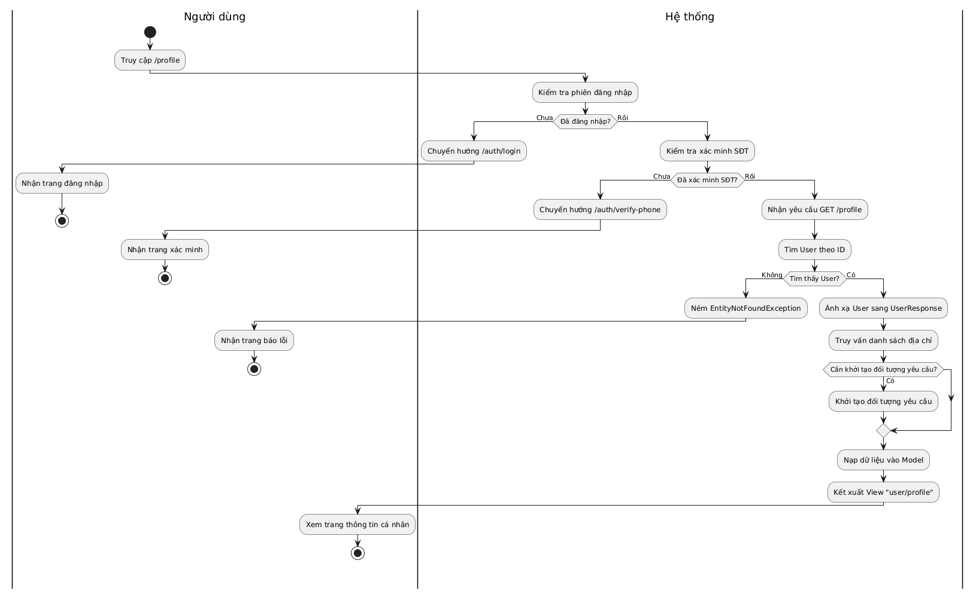
c) Sequence Diagram
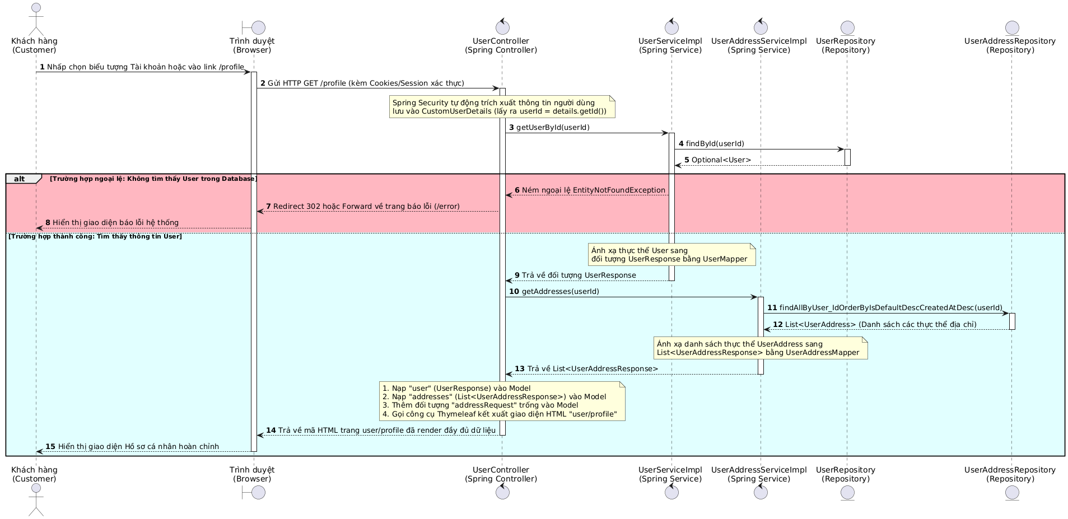

C-13_Cập nhật thông tin cá nhân
- Đặc tả
UCID: C-13
Tên Usecase: Cập thông tin cá nhân
Mô tả sơ lược: Cho phép khách hàng thay đổi thông tin cá nhân (Họ tên, SĐT, Email, Giới tính, Ngày sinh). Nếu SĐT bị thay đổi, trạng thái xác minh SĐT sẽ bị xóa để yêu cầu xác minh lại.
Actor chính: Customer
Actor phụ: Không có
Tiền điều kiện: Customer phải đăng nhập, đã xác minh SĐT trước đó và đang truy cập trang cập nhật thông tin cá nhân.
Hậu điều kiện: Hệ thống lưu lại thông tin mới. Trạng thái xác minh SĐT bị hủy (đưa về null) nếu SĐT bị thay đổi.
Luồng sự kiện chính:
Người dùng | Hệ thống
- Customer chỉnh sửa thông tin trên form và nhấn nút Lưu (gửi yêu cầu POST /profile/update).
 | 2. Spring Security kiểm tra phiên đăng nhập. NotVerifiedRedirectFilter kiểm tra trạng thái xác minh SĐT.
 | 3. UserController.updateProfile() nhận yêu cầu và kiểm tra tính hợp lệ của dữ liệu (thông qua @Valid và BindingResult ).
 | 4. Xác nhận không có lỗi Binding, Controller gọi UserService.updateProfile(userId, request).
 | 5. Service truy vấn User qua UserRepository.findById(userId).
 | 6. Service gọi hàm validateAndSetPhone(). Kiểm tra SĐT có thay đổi hay không. Nếu có thay đổi, truy vấn UserRepository.findByPhone(newPhone) để kiểm tra trùng lặp.
 | 7. Xác nhận SĐT không trùng lặp, Service cập nhật thông tin User (Name, Email, Gender, BirthDate) và lưu vào cơ sở dữ liệu qua UserRepository.save(user). Nếu SĐT thay đổi, gán phoneVerifiedAt = null.
 | 8. Service ánh xạ Entity thành UserResponse. Controller nhận kết quả và chuyển hướng (Redirect) về trang /profile.
9. Customer thấy trang thông tin cá nhân đã được cập nhật thành công (hoặc bị chặn yêu cầu xác minh lại nếu vừa đổi SĐT).
Luồng sự kiện thay thế
EXC-01: Số điện thoại đã được sử dụng bởi người dùng khác
1. Customer đổi sang số điện thoại đã tồn tại trong hệ thống. | 2. Service kiểm tra trùng lặp SĐT (qua UserRepository) và ném ngoại lệ PhoneExistedException.
 | 3. Controller bắt ngoại lệ, thêm lỗi "phone.exists" vào BindingResult, sau đó đưa vào Flash Attribute và chuyển hướng về trang /profile/update.
4. Customer thấy thông báo lỗi SĐT bị trùng trên form cập nhật.
EXC-02: Chưa đăng nhập hoặc chưa xác minh SĐT
1. Customer gửi request POST nhưng chưa đăng nhập hoặc chưa xác minh SĐT. | 2. Spring Security hoặc NotVerifiedRedirectFilter chặn yêu cầu và chuyển hướng trang về /auth/login hoặc /auth/verify-phone.

b) Activity Diagram
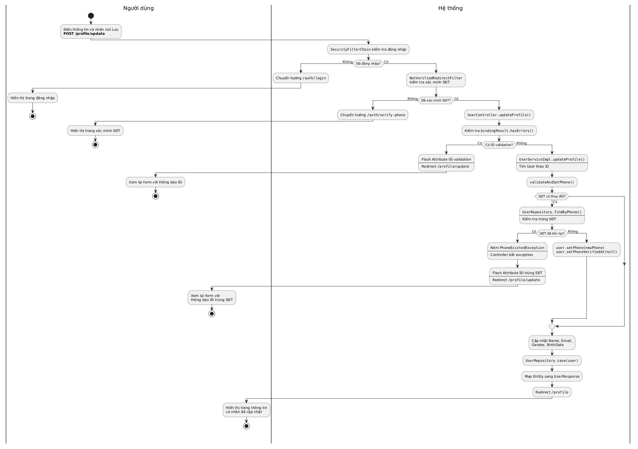
c) Sequence Diagram
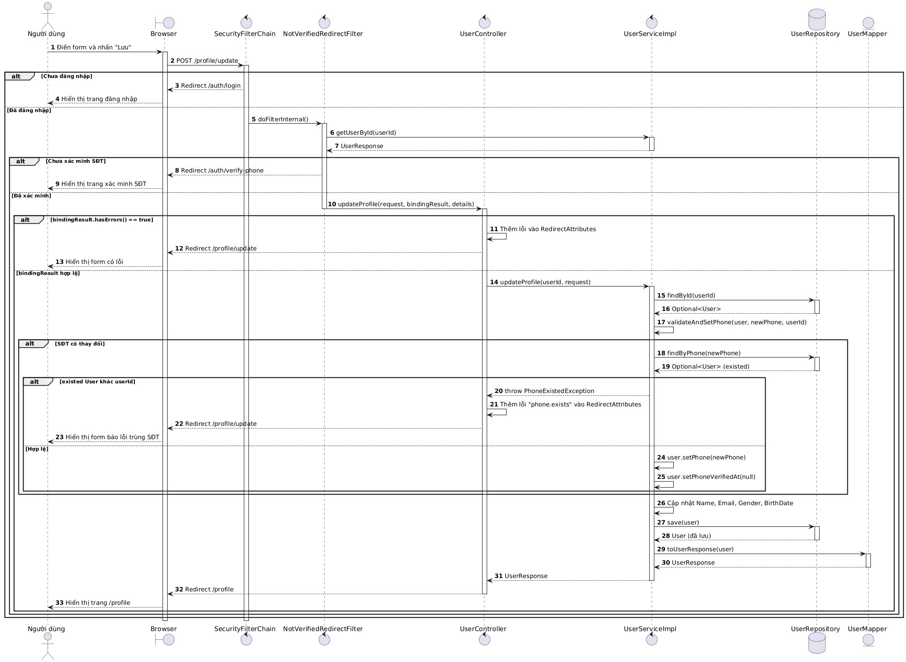

C-14_Đổi mật khẩu
- Đặc tả Usecase
UCID: C-14
Tên Usecase: Đổi mật khẩu
Mô tả sơ lược: Khách hàng nhập số điện thoại, mã OTP và mật khẩu mới để đổi mật khẩu tài khoản. Hệ thống gửi OTP, kiểm tra OTP và cập nhật mật khẩu mới nếu hợp lệ.
Actor chính: Khách hàng
Actor phụ: Twilio Verify
Tiền điều kiện: Khách hàng có số điện thoại đã đăng ký. OTP được gửi đến số điện thoại đó và còn hiệu lực.
Hậu điều kiện: Nếu OTP đúng, mật khẩu mới được mã hóa và lưu lại. Nếu OTP sai hoặc hết hạn, mật khẩu không thay đổi.
Luồng sự kiện chính:
Actor | Hệ thống
1. Truy cập trang /auth/change-password. | 2. Xác định số điện thoại cần đổi mật khẩu, gửi OTP đến số điện thoại đó và hiển thị form đổi mật khẩu với thời gian còn lại.
3. Nhập số điện thoại, mã OTP và mật khẩu mới; nhấn Xác nhận Đổi mật khẩu. | 4. Nhận dữ liệu từ form và kiểm tra hợp lệ.
 | 5. Kiểm tra OTP hợp lệ bằng số điện thoại đã nhập.
 | 6. Nếu OTP đúng, tìm người dùng theo số điện thoại, mã hóa mật khẩu mới và lưu lại.
 | 7. Chuyển hướng về trang chủ /.
Luồng sự kiện thay thế:
1.1.1. Nếu đang đăng nhập, hệ thống tự lấy số điện thoại của tài khoản hiện tại. | 1.1.2. Tìm người dùng theo id, lấy số điện thoại và gửi OTP cho số đó.
1.2.1 Nếu chưa đăng nhập, người dùng nhập số điện thoại để nhận OTP. | 1.2.2. Gửi OTP đến số điện thoại đã nhập và hiển thị form đổi mật khẩu.
4.1. Dữ liệu form không hợp lệ. | 4.2. Trả về form đổi mật khẩu với lỗi validation (HTTP 400).
5.1. OTP không đúng hoặc đã hết hạn. | 5.2. Trả về form đổi mật khẩu với lỗi "Mã OTP không chính xác!" (HTTP 403).
Luồng sự kiện ngoại lệ:
- Activity Diagram:
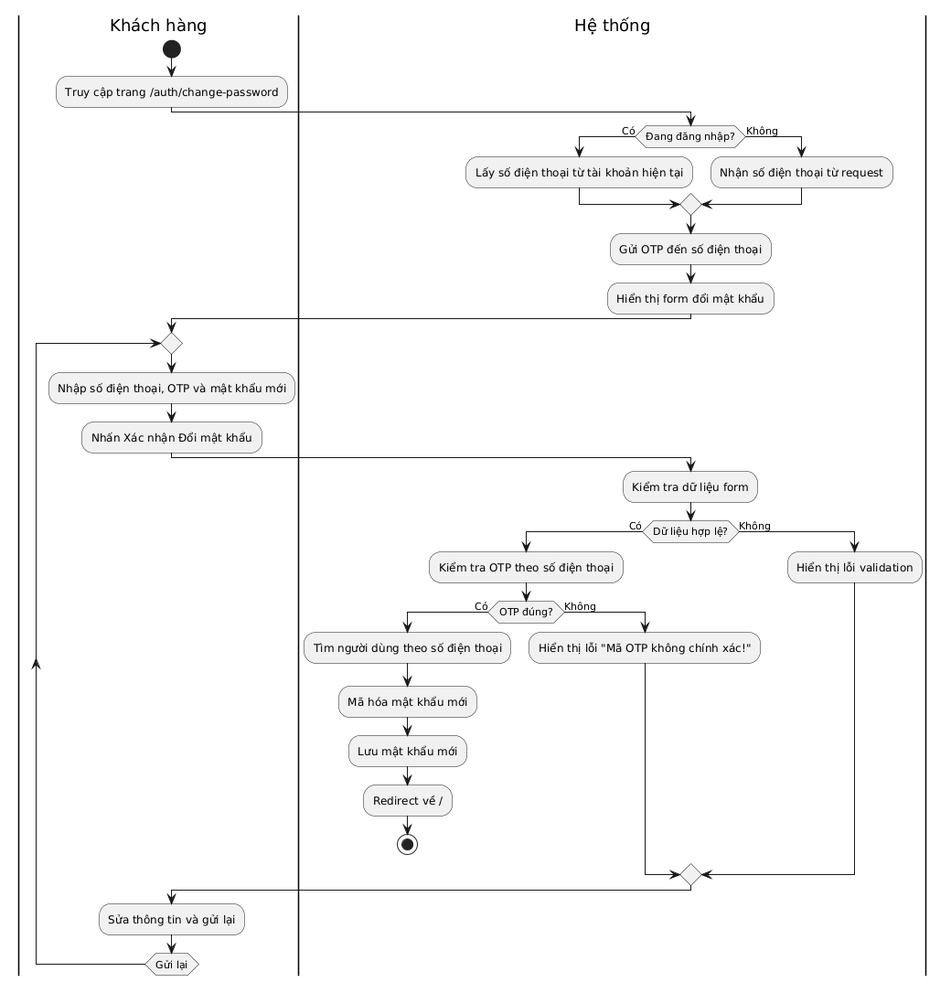
- Sequence Diagram:
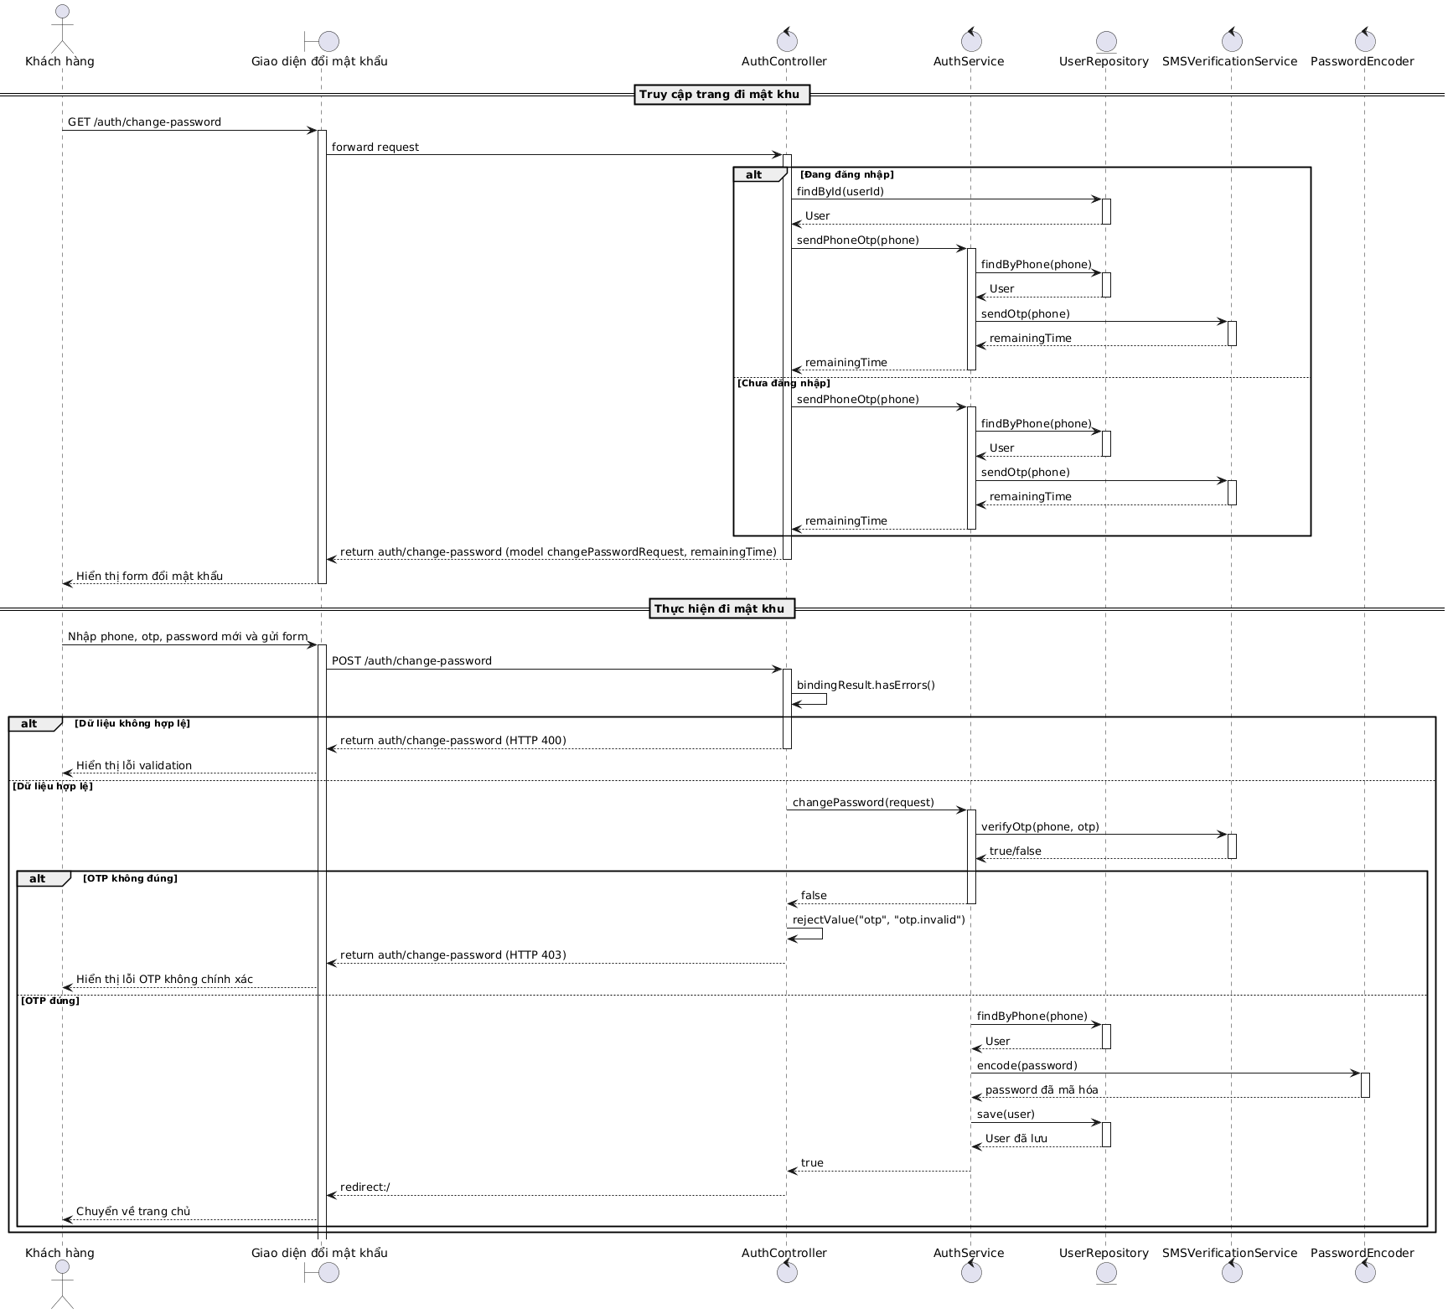

C-15_Xem danh sách địa chỉ giao hàng
- Đặc tả
UCID C- 15
Tên Usecase: Xem danh sách địa chỉ giao hàng
Mô tả sơ lược: Customer xem danh sách các địa chỉ giao hàng của mình được lưu trữ trong hệ thống (hiển thị trên trang thông tin cá nhân).
Actor chính: Customer
Actor phụ: Không
Tiền điều kiện: Customer đã đăng nhập hệ thống và đã xác minh số điện thoại thành công.
Hậu điều kiện: Hệ thống hiển thị danh sách địa chỉ giao hàng (sắp xếp theo địa chỉ mặc định đưa lên đầu và giảm dần theo ngày tạo).
Luồng sự kiện chính
1. Customer truy cập đường dẫn xem danh sách địa chỉ (/profile hoặc /profile/addresses).
 | 2. Nếu truy cập /profile/addresses, UserAddressController trả về redirect:/profile. Trình duyệt gọi lại GET /profile.
 | 3. Spring Security kiểm tra xác thực. NotVerifiedRedirectFilter kiểm tra xác minh SĐT. Hệ thống chuyển điều khiển tới UserController.getProfilePage().
 | 4. Controller gọi UserAddressService.getAddresses(userId).
 | 5. Service gọi UserAddressRepository.findAllByUser_IdOrderByIsDefaultDescCreatedAtDesc(userId).
 | 6. Service map từng Entity lấy được sang đối tượng DTO UserAddressResponse và trả về danh sách.
 | 7. Controller đẩy danh sách vào Model attribute addresses và render view user/profile.
8. Customer nhìn thấy danh sách địa chỉ giao hàng của mình trên giao diện.
Luồng sự kiện thay thế
ALT-01: Chưa có địa chỉ nào được lưu
1. Customer thực hiện các bước truy cập như luồng chính. | 2. Database trả về danh sách rỗng, hệ thống hiển thị thông báo chưa có địa chỉ trên giao diện.
Luồng sự kiện ngoại lệ: Chưa đăng nhập hoặc chưa xác minh SĐT
1. Customer chưa đăng nhập (hoặc phiên hết hạn) truy cập vào URL xem địa chỉ. | 2. Hệ thống (Security Filter) chặn yêu cầu và Redirect về trang /auth/login (hoặc /auth/verify-phone nếu chưa xác minh SĐT).

b) Activity Diagram
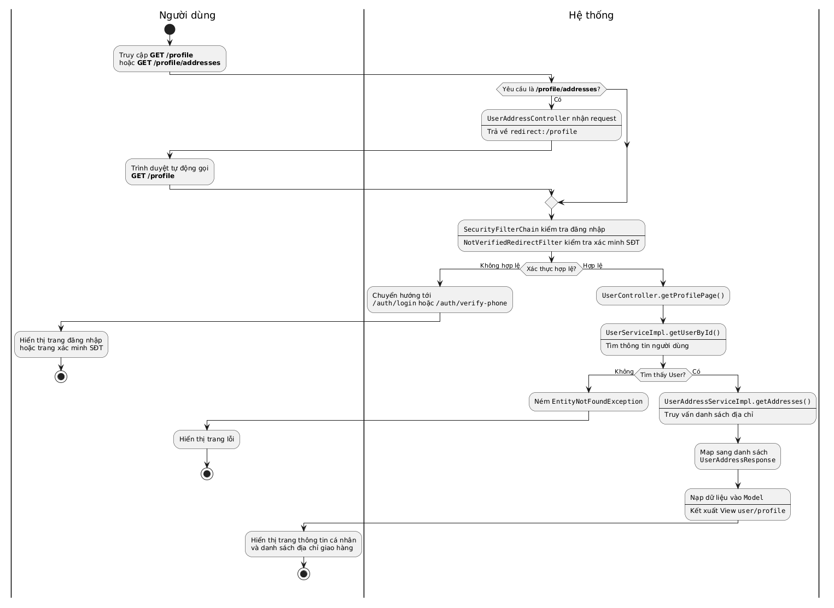
c) Sequence Diagram
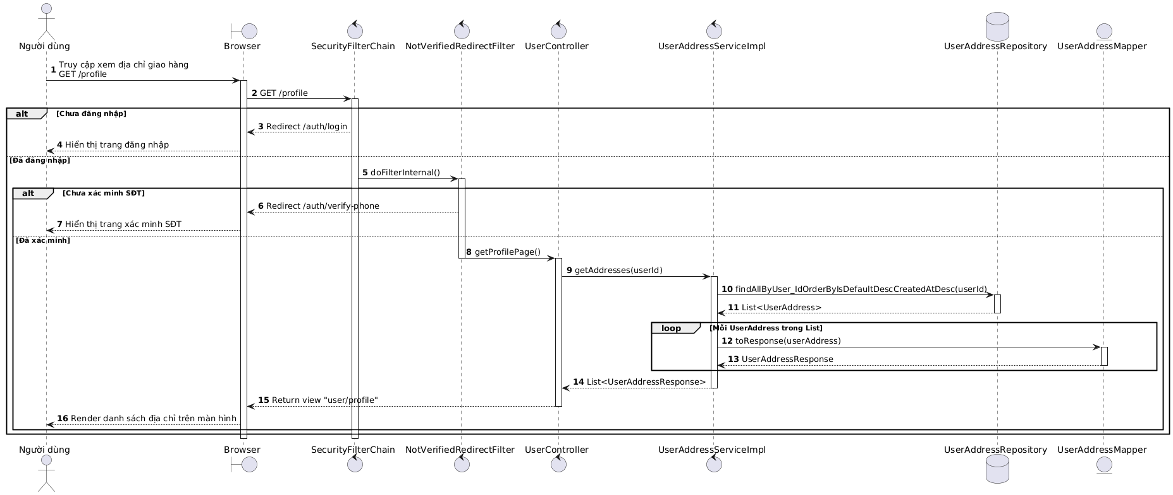

C-16_Thêm địa chỉ giao hàng
- Đặc tả
UCID: C-16
Tên Usecase: Thêm địa chỉ giao hàng
Mô tả sơ lược: Cho phép khách hàng thêm một địa chỉ giao hàng mới vào sổ địa chỉ (tối đa 10 địa chỉ). Khách hàng có thể tuỳ chọn đặt địa chỉ mới làm địa chỉ mặc định.
Actor chính: Customer
Actor phụ: Không có
Tiền điều kiện: Customer phải đăng nhập vào hệ thống, đã xác minh số điện thoại và đang thao tác trên giao diện có chức năng thêm địa chỉ.
Hậu điều kiện: Hệ thống lưu thành công địa chỉ mới vào cơ sở dữ liệu. Nếu địa chỉ mới được chọn làm mặc định, địa chỉ mặc định cũ sẽ bị gỡ bỏ.
Luồng sự kiện chính:
1. Customer điền thông tin địa chỉ mới trên modal và nhấn Submit (gửi POST /profile/addresses). | 2. Spring Security và NotVerifiedRedirectFilter kiểm tra phiên đăng nhập và xác minh SĐT.
 | 3. UserAddressController.addAddress() nhận yêu cầu, kiểm tra tính hợp lệ dữ liệu (qua @Valid và BindingResult).
 | 4. Dữ liệu hợp lệ, Controller gọi UserAddressService.addAddress(userId, request).
 | 5. Service gọi UserAddressRepository.countByUser_Id(userId) để đếm số địa chỉ hiện tại.
 | 6. Số lượng < 10, Service tìm User qua UserRepository.findById(userId).
 | 7. Service ánh xạ request sang Entity UserAddress (qua UserAddressMapper) và gán User tương ứng.
 | 8. Service xử lý cờ isDefault: Nếu currentCount == 0, tự động đặt isDefault = true. Nếu không, và người dùng tick chọn mặc định, gọi unsetCurrentDefault(userId) để gỡ mặc định cũ, rồi đặt isDefault = true cho địa chỉ mới.
 | 9. Service lưu Entity xuống cơ sở dữ liệu qua UserAddressRepository.save(address).
 | 10. Controller không có exception sẽ chuyển hướng (Redirect) về /profile.
11. Customer thấy trang thông tin cá nhân hiển thị thêm địa chỉ giao hàng vừa tạo.
Luồng sự kiện thay thế
ALT-01: Dữ liệu nhập vào bị thiếu hoặc không hợp lệ (Lỗi Validation)
 | 2. Controller kiểm tra BindingResult.hasErrors() là true
 | 3. Controller gán BindingResult, addressRequest và showAddressModal=true vào Flash Attribute rồi chuyển hướng về /profile.
4. Customer thấy giao diện tự động bật lại Modal với các thông báo lỗi tương ứng.
Luồng sự kiện ngoại lệ
EXC-01: Số lượng địa chỉ vượt quá giới hạn cho phép (10 địa chỉ)
 | 2. Service đếm số lượng hiện tại (>= 10) và ném RuntimeException("Bạn chỉ có thể lưu tối đa 10 địa chỉ.").
 | 3. Controller bắt Exception, gán thông báo lỗi vào addressError và bật cờ showAddressModal=true rồi redirect về /profile.
4. Customer thấy Modal mở lên kèm thông báo vượt quá số lượng địa chỉ tối đa.
EXC-02: Chưa đăng nhập hoặc chưa xác minh số điện thoại
1. Customer gửi POST request nhưng phiên đã hết hạn. | 2. Security/Filter chuyển hướng trang đến /auth/login hoặc /auth/verify-phone.

- Activity Diagram
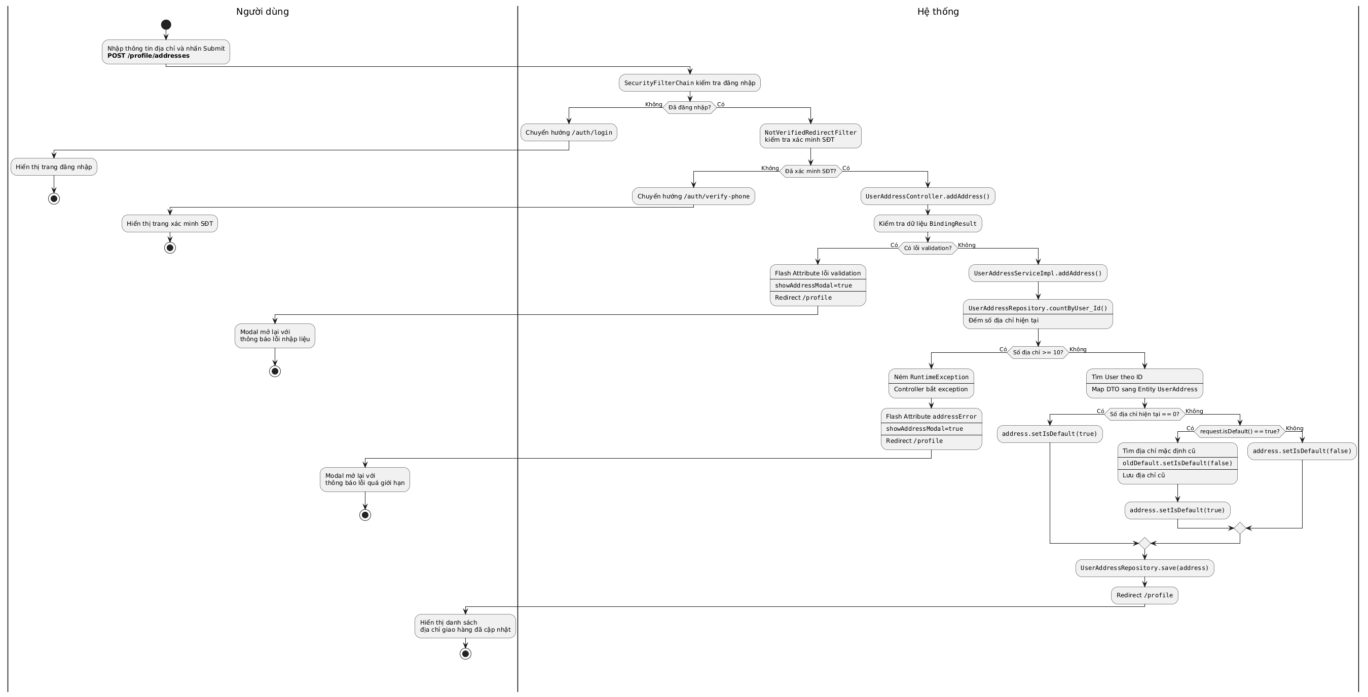
- Sequence Diagram
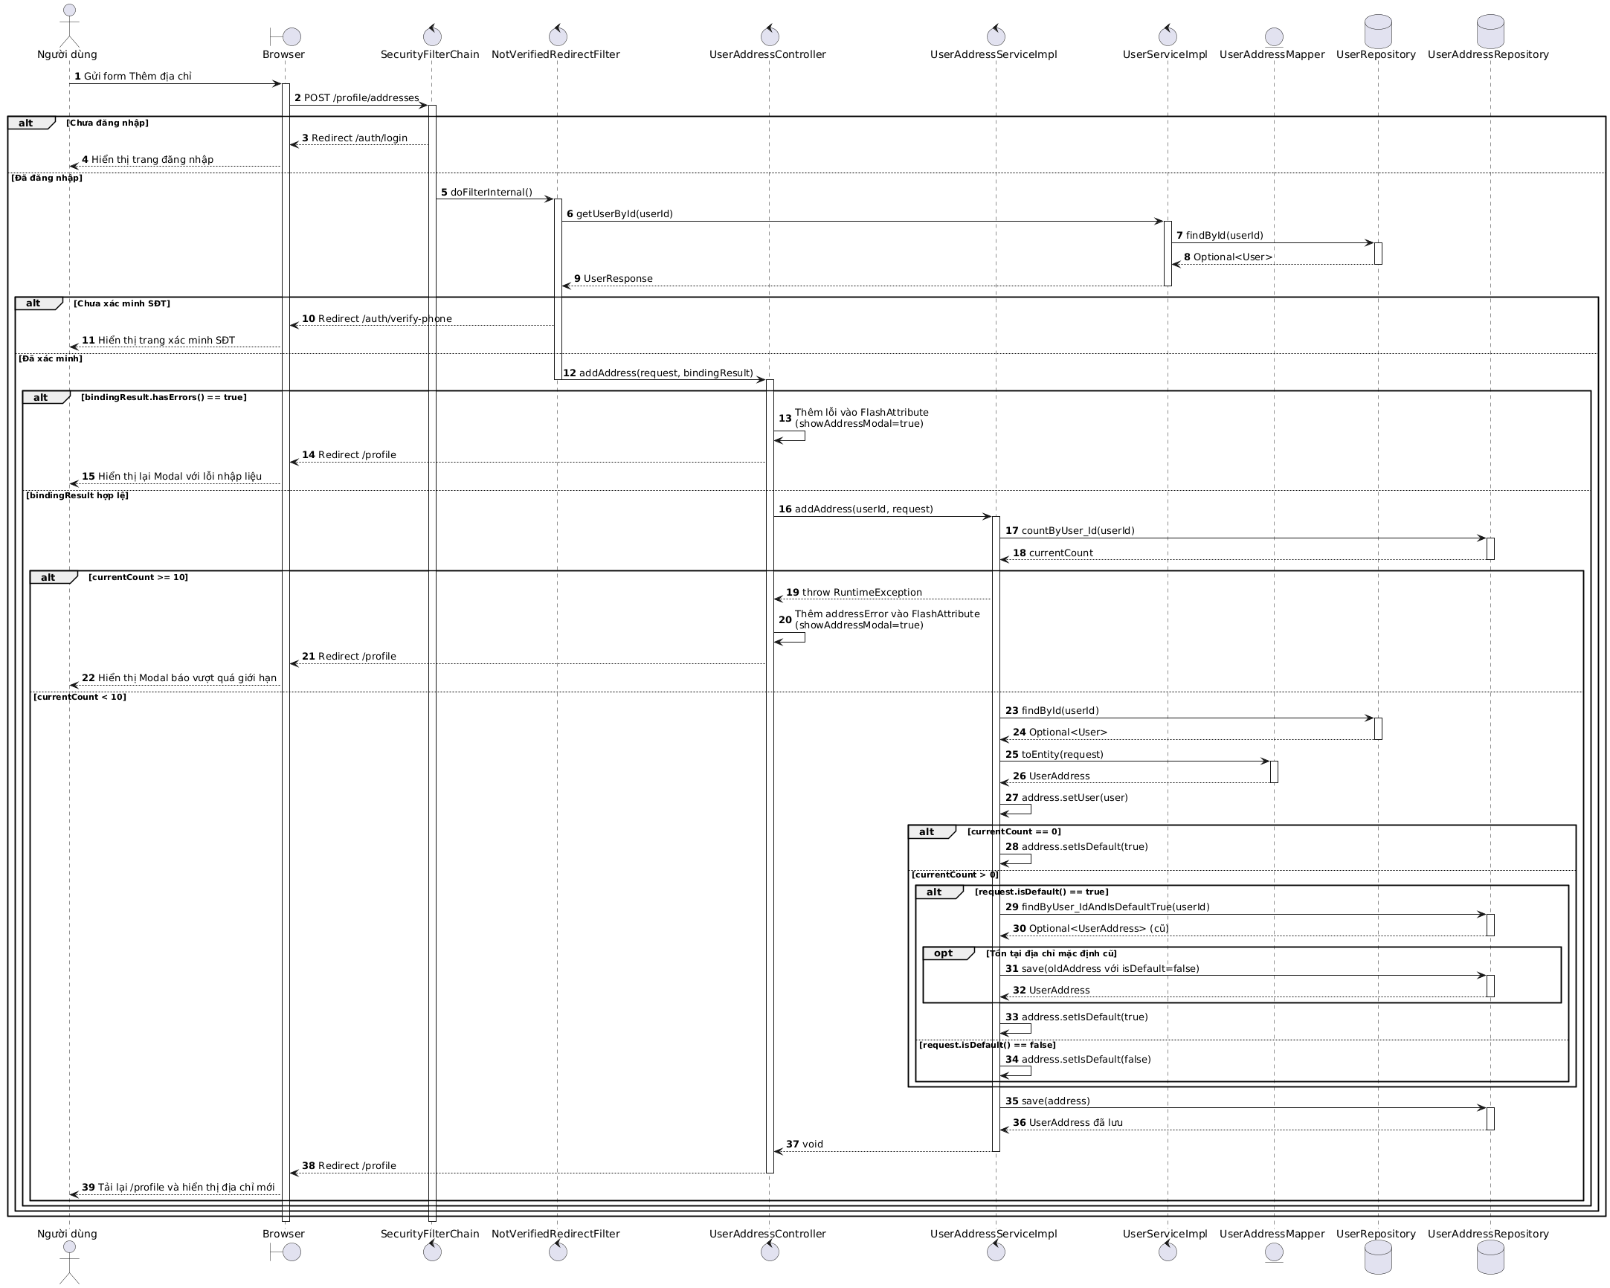

C-17_Cập nhật địa chỉ giao hàng
- Đặc tả
UCID: C-17
Tên Usecase: Cập nhât địa chỉ giao hàng
Mô tả sơ lược: Cho phép khách hàng chỉnh sửa thông tin của một địa chỉ giao hàng. Khách hàng có thể chuyển một địa chỉ thành địa chỉ mặc định, nhưng không thể trực tiếp gỡ bỏ trạng thái mặc định nếu đang là địa chỉ mặc định.
Actor chính: Customer
Actor phụ: Không có
Tiền điều kiện: Customer đã đăng nhập, đã xác minh số điện thoại.
Hậu điều kiện: Thông tin địa chỉ được cập nhật vào database. Nếu địa chỉ được chọn làm mặc định, địa chỉ mặc định cũ sẽ bị loại bỏ trạng thái mặc định.
Luồng sự kiện chính:
1. Customer chỉnh sửa thông tin địa chỉ trên Modal và nhấn Submit (gửi POST /profile/addresses/{id}/update). | 2. Spring Security và NotVerifiedRedirectFilter kiểm tra phiên đăng nhập và trạng thái xác minh SĐT.
 | 3. UserAddressController.updateAddress() kiểm tra dữ liệu bằng BindingResult.
 | 4. Dữ liệu hợp lệ, Controller gọi UserAddressService.updateAddress(id, request).
 | 5. Service gọi UserAddressRepository.findById(addressId) để tìm Entity địa chỉ.
 | 6. Service lưu lại trạng thái mặc định cũ (wasDefault) và gọi UserAddressMapper.partialUpdate(request, address) để ghi đè các trường mới.
 | 7. Service xử lý logic mặc định: Nếu yêu cầu đặt mặc định và trước đó không mặc định, gọi unsetCurrentDefault() gỡ bỏ mặc định của địa chỉ khác, rồi đặt isDefault = true. Nếu yêu cầu gỡ mặc định nhưng trước đó đang là mặc định, hệ thống tự động giữ nguyên isDefault = true.
 | 8. Service lưu Entity xuống database qua UserAddressRepository.save(address).
 | 9. Controller không có ngoại lệ, chuyển hướng (Redirect) về /profile.
10. Customer thấy thông tin địa chỉ đã được cập nhật thành công trên giao diện.
Luồng sự kiện thay thế
ALT-01: Dữ liệu bị thiếu hoặc định dạng sai (Lỗi Validation)
1. Customer nhập sai định dạng hoặc để trống thông tin bắt buộc rồi gửi form. | 2. Controller xác định BindingResult.hasErrors() là true.
 | 3. Controller gán BindingResult, addressRequest, cờ showEditAddressModal=true và editAddressId vào FlashAttribute rồi chuyển hướng về /profile.
4. Customer thấy Modal cập nhật mở lại với thông báo lỗi.
Luồng sự kiện ngoại lệ
EXC-01: Không tìm thấy địa chỉ trong hệ thống
1. Customer gửi POST cập nhật nhưng id địa chỉ không tồn tại. | 2. Service ném ngoại lệ RuntimeException("Address not found").
 | 3. Controller bắt ngoại lệ, gán message lỗi vào addressError, gán cờ showEditAddressModal=true rồi chuyển hướng về /profile.
4. Customer thấy Modal mở lại cùng dòng thông báo lỗi hệ thống.
EXC-02: Chưa đăng nhập hoặc chưa xác minh số điện thoại
1. Customer gửi POST request nhưng phiên đã hết hạn. | 2. Security/Filter chuyển hướng trang đến /auth/login hoặc /auth/verify-phone.

b) Activity Diagram
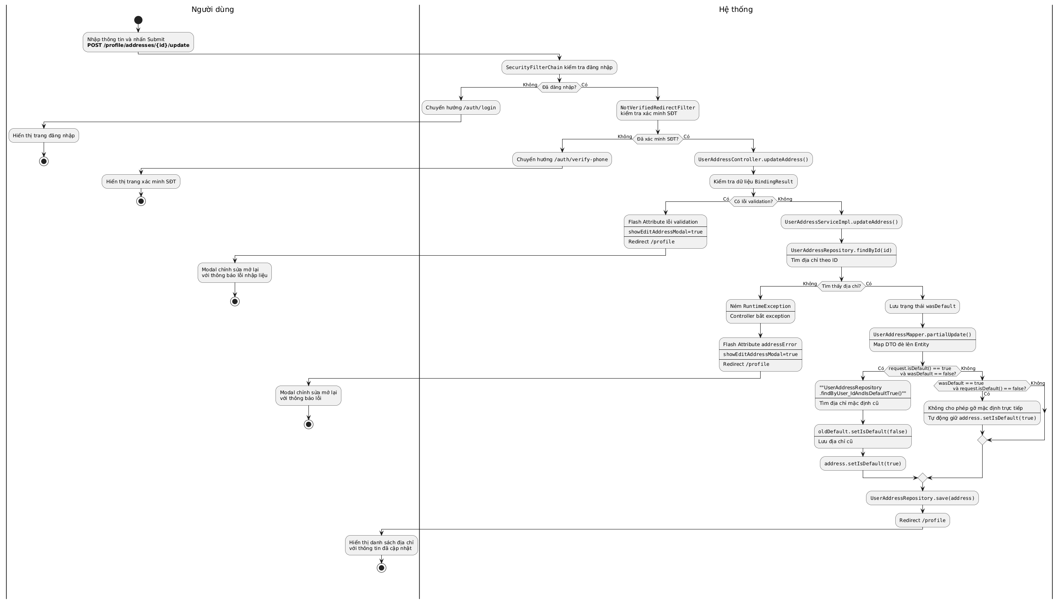
c)Sequence Diagram
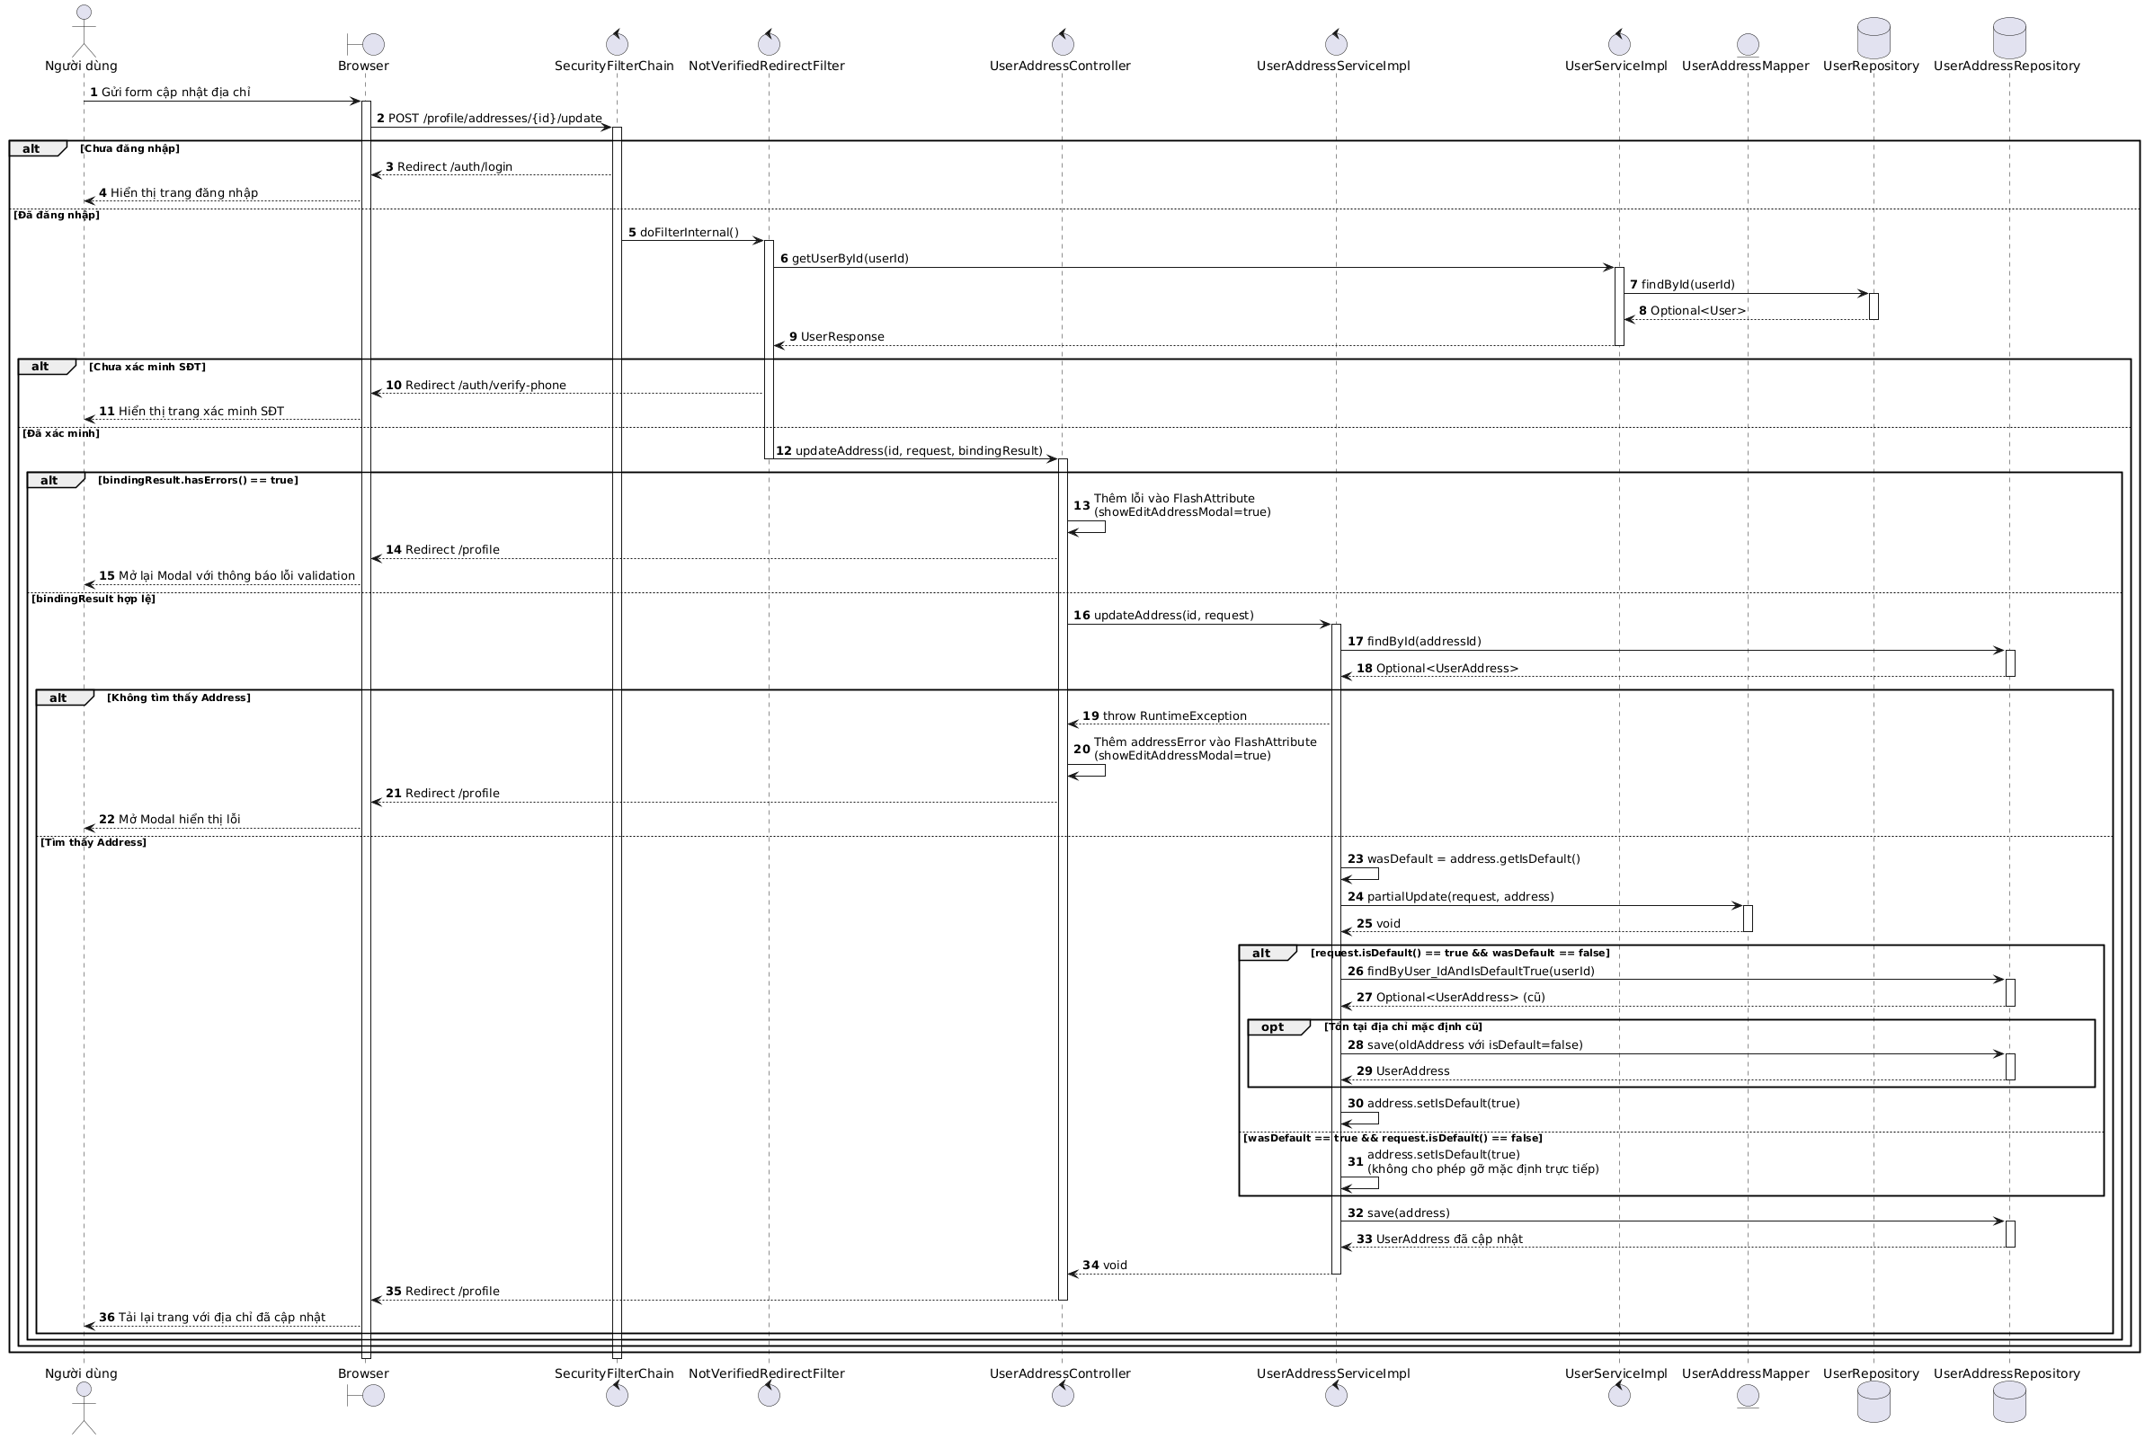

C-18_Xóa địa chỉ giao hàng
- Đặc tả Use Case

- Activity Diagram
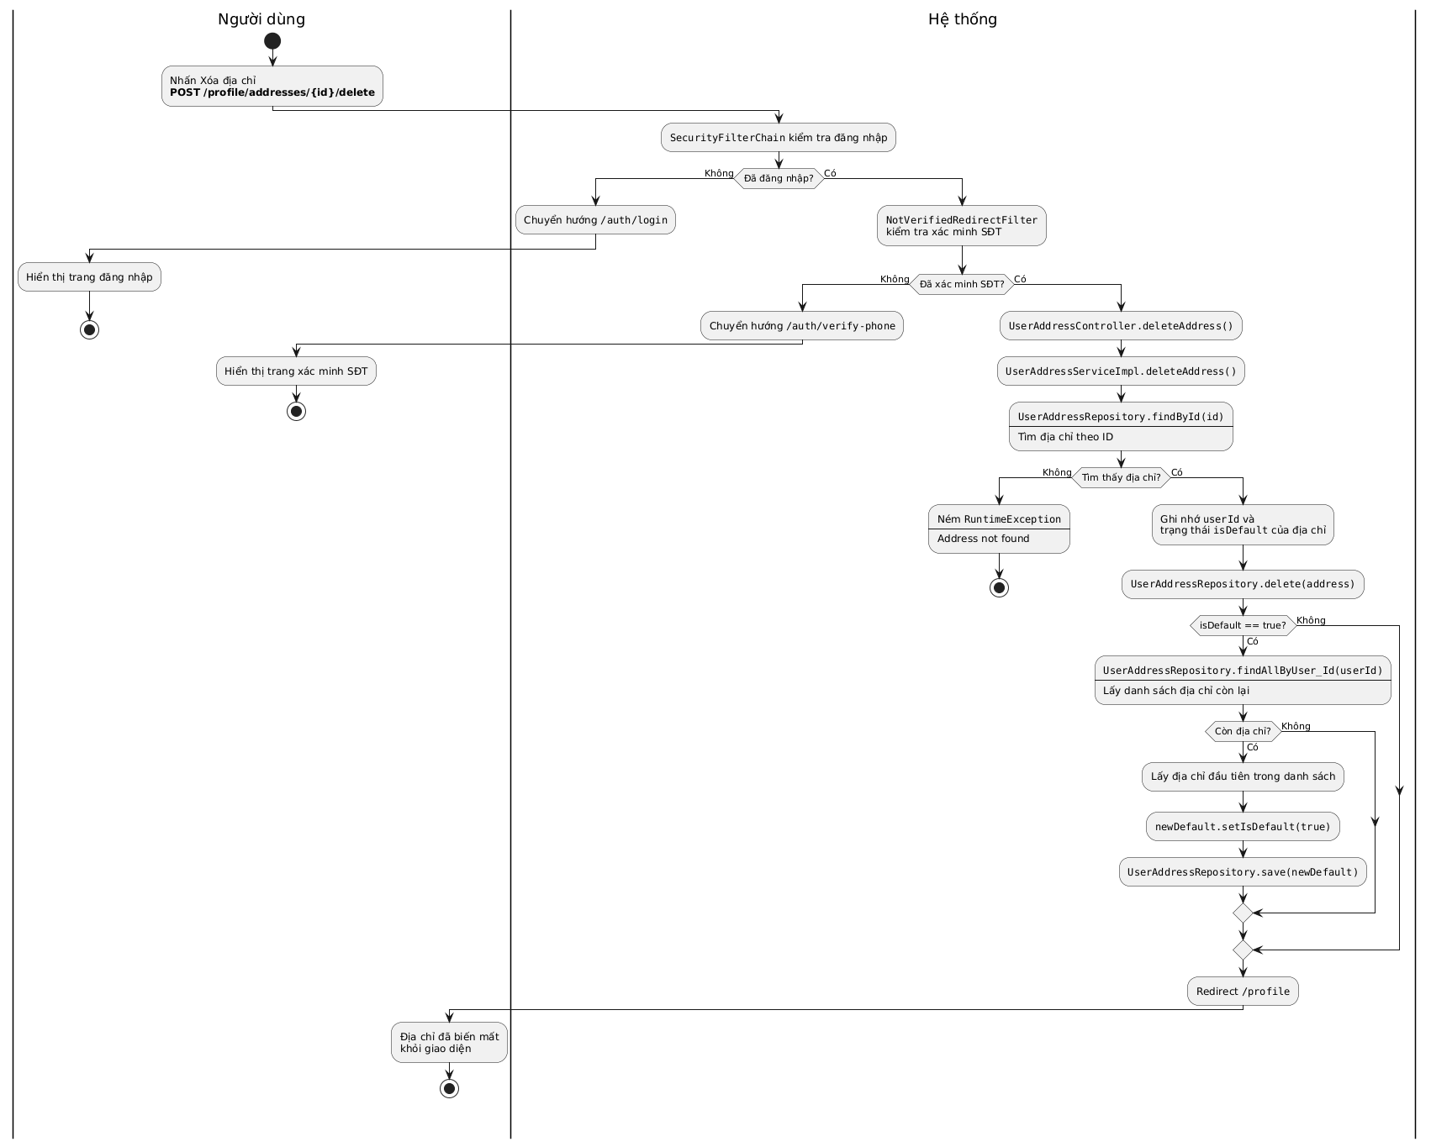
- Sequence Diagram
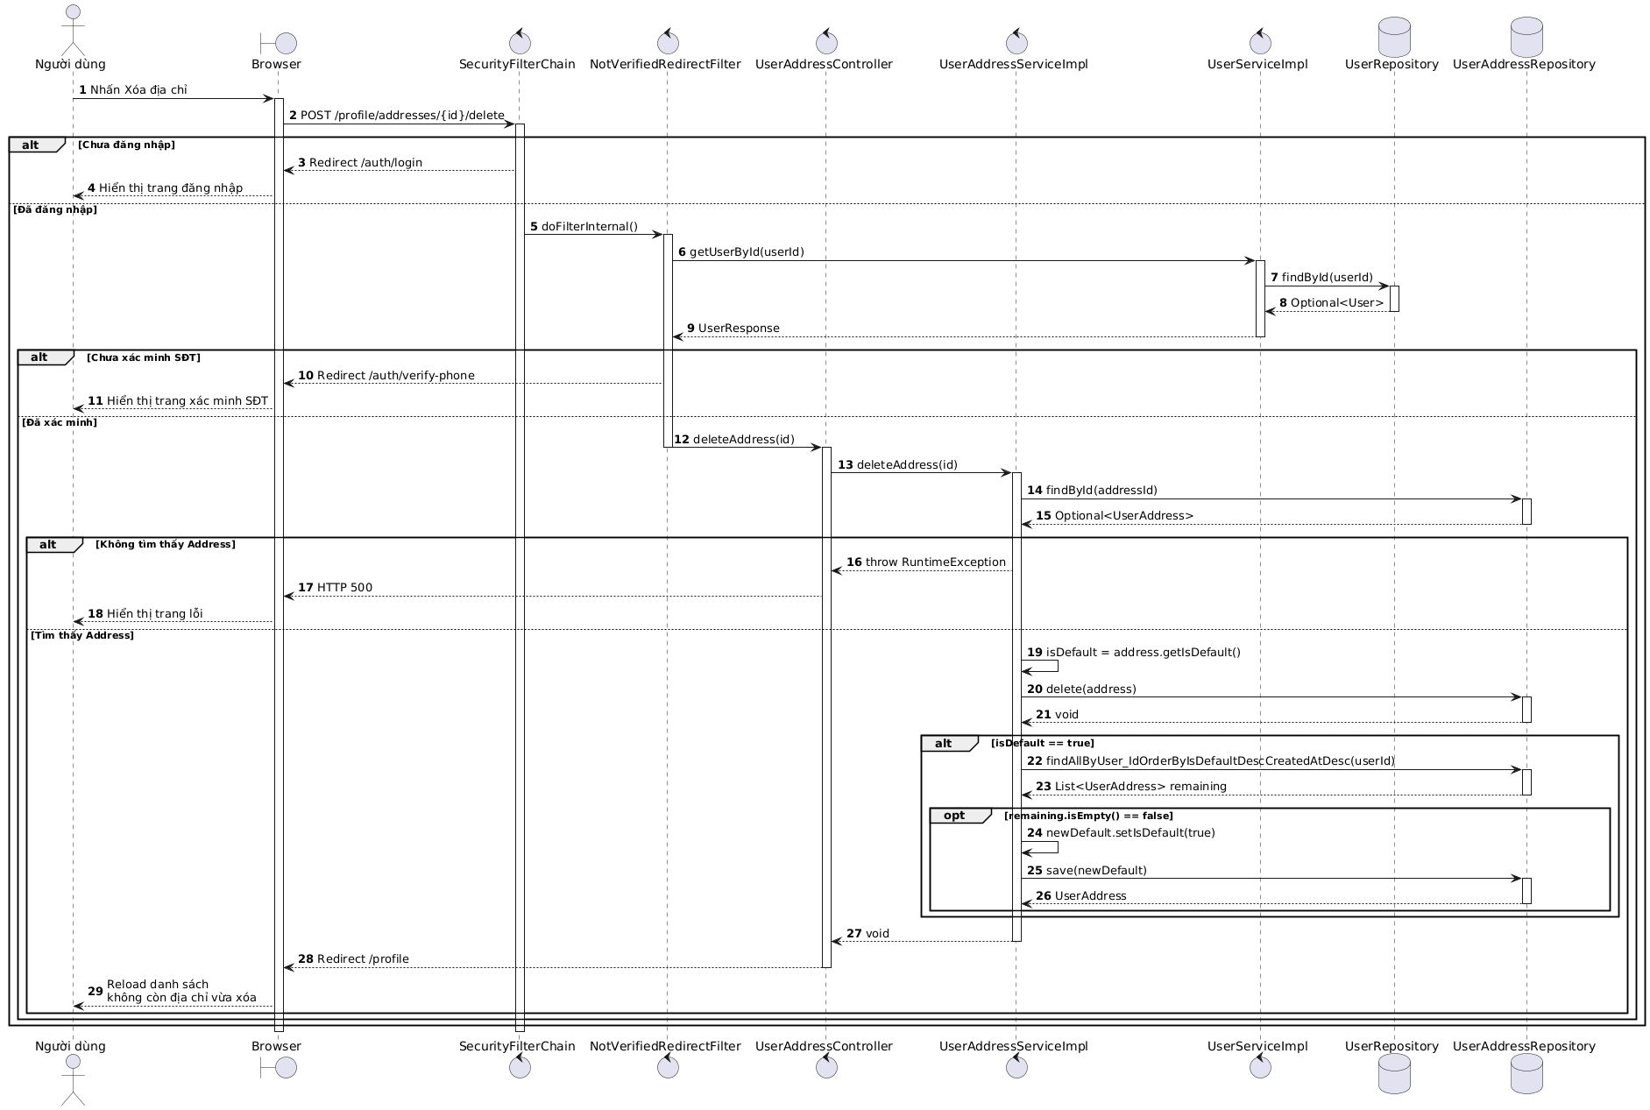

C-19_Tìm kiếm đơn hàng

C-20_Xác minh số điện thoại
- Đặc tả Usecase
UCID: C-20
Tên Usecase: Xác minh số điện thoại
Mô tả sơ lược: Khách hàng nhập mã OTP đã được gửi về số điện thoại để xác minh tài khoản. Hệ thống kiểm tra OTP, ghi nhận số điện thoại đã xác minh và cho phép tiếp tục sử dụng hệ thống.
Actor chính: Khách hàng
Actor phụ: Twilio Verify
Tiền điều kiện: Khách hàng đã đăng ký thành công và đang ở bước xác minh số điện thoại; mã OTP còn hiệu lực.
Hậu điều kiện: Nếu OTP đúng, số điện thoại được xác minh và khách hàng được chuyển về trang chủ. Nếu OTP sai, trạng thái xác minh không thay đổi và hệ thống hiển thị thông báo lỗi.
Luồng sự kiện chính:
Actor | Hệ thống
1. Truy cập trang /auth/verify-phone. | 2. Kiểm tra người dùng đã đăng nhập hay chưa.
 | 3. Lấy thông tin người dùng hiện tại, gửi OTP tới số điện thoại và hiển thị form xác minh kèm thời gian còn lại.
4. Nhập mã OTP và nhấn XÁC MINH. | 5. Nhận OTP từ form và kiểm tra mã OTP theo số điện thoại của người dùng.
 | 6. Nếu OTP hợp lệ, cập nhật thời điểm xác minh số điện thoại và lưu người dùng.
 | 7. Chuyển hướng về trang chủ /.
Luồng sự kiện thay thế:
1.1.1. Người dùng nhấn Gửi lại. | 1.1.2. Trang tải lại, hệ thống gửi lại OTP nếu cần và cập nhật thời gian còn lại.
1.2.1. Người dùng chưa đăng nhập truy cập trang xác minh. | 1.2.2. Chuyển hướng về trang chủ /.
4.1. Nhập mã OTP không hợp lệ. | 4.2. Trả về form xác minh với thông báo lỗi Mã OTP không đúng.
Luồng sự kiện ngoại lệ:
- Activity Diagram:
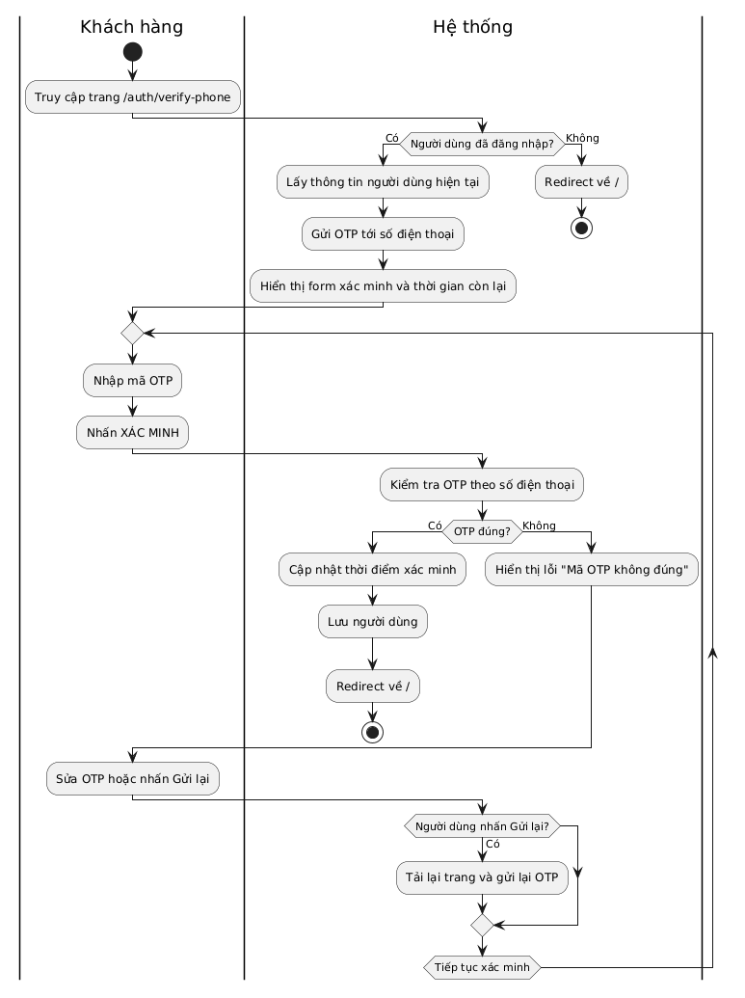
- Sequence Diagram:
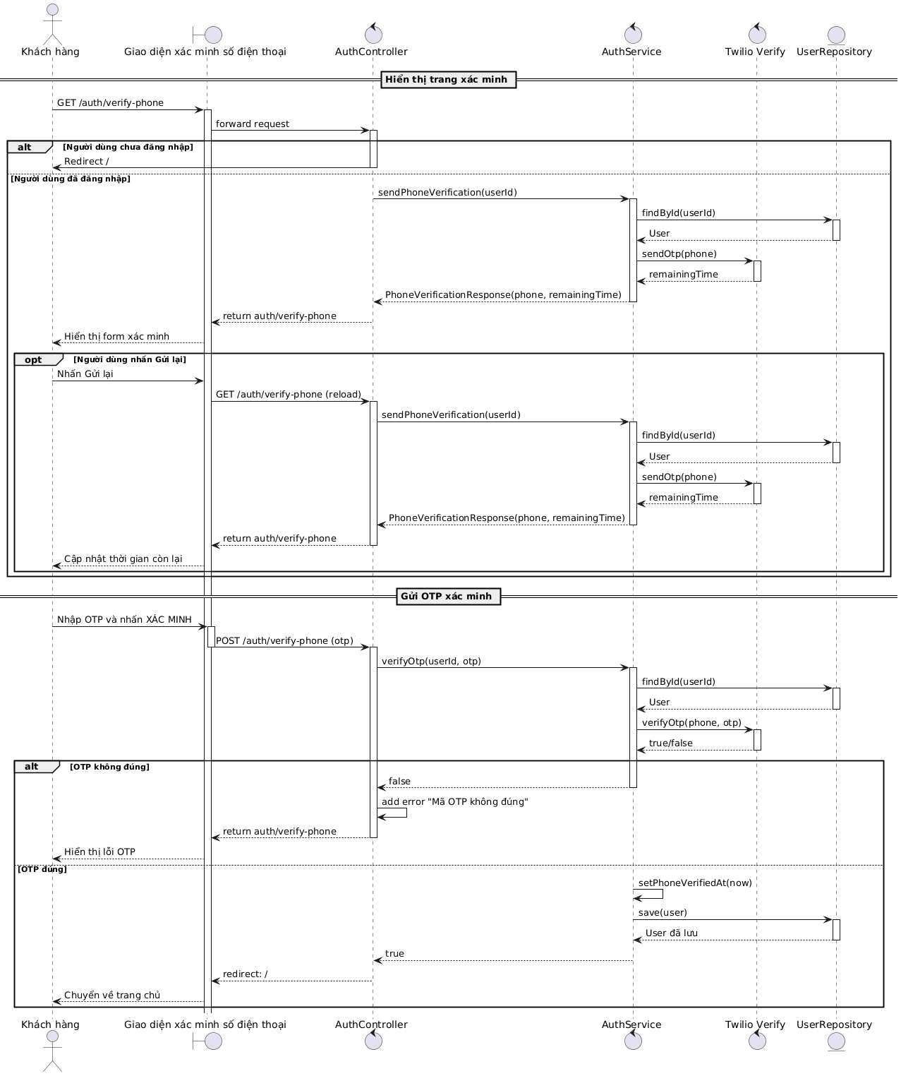

C-23_Chat tư vấn realtime
- Đặc tả
UCID: C-23
Tên Usecase: Chat tư vấn realtime
Mô tả sơ lược: Khách hàng có thể trao đổi tự động với AI Chatbot để hỏi đáp thông tin sản phẩm/đơn hàng. Khi cần thiết, khách hàng gửi yêu cầu kết nối với nhân viên. Nhân viên tiếp nhận phiên và hai bên chat trực tiếp (realtime) qua giao thức WebSocket.
Actor chính: Customer, Employee
Actor phụ: Hệ thống AI (Gemini)
Tiền điều kiện: Khách hàng đã mở khung chat và có sessionId định danh. Nhân viên (nếu tham gia) phải đăng nhập trên hệ thống quản trị.
Hậu điều kiện: Tin nhắn của AI và người dùng đều được lưu lại vào cơ sở dữ liệu. Trạng thái phân công phiên hỗ trợ được cập nhật đúng với nhân viên tiếp nhận.
Luồng sự kiện chính:
Giai đoạn 1: Chat với AI Chatbot
1. Customer gửi yêu cầu chat tới hệ thống tự động qua POST /api/chat. | 2. AiChatController gọi AiChatService.generateReply().
 | 3. Service lưu tin nhắn của Customer (với sender "USER") vào DB qua ChatMessageRepository.
 | 4. Service gửi tin nhắn đến Gemini AI Assistant để lấy câu trả lời.
 | 5. Sau khi nhận kết quả, Service lưu tin nhắn phản hồi (với sender "AI") vào DB và Controller trả kết quả dưới dạng JSON cho Customer.
Giai đoạn 2: Yêu cầu nhân viên và Chat Realtime
6. Customer nhấn nút Yêu cầu nhân viên hỗ trợ (gửi POST /api/support/request | 7. ChatSupportController cập nhật danh sách activeSessions trong bộ nhớ và phát thông báo qua WebSocket /topic/support/requests.
8. Employee nhận được thông báo phiên mới, bấm nút Tiếp nhận (gửi POST /api/support/assign). | 9. ChatSupportController gán tên nhân viên vào phiên hỗ trợ và phát lại thông báo cập nhật qua /topic/support/requests.
10. Customer hoặc Employee gửi tin nhắn trực tiếp qua kênh WebSocket /chat.send. | 11. ChatSupportController.receiveMessage() tiếp nhận, gắn timestamp và lưu tin nhắn vào CSDL qua ChatMessageRepository.
 | 12. System dùng SimpMessagingTemplate phát (broadcast) tin nhắn này tới kênh đích /topic/chat/{sessionId} để cả hai bên đều nhận được trên giao diện.
Luồng sự kiện thay thế
ALT-01: Nhân viên khác đã tiếp nhận phiên hỗ trợ
1. Employee gửi yêu cầu tiếp nhận phiên (POST /api/support/assign). | 2. Controller kiểm tra thấy session.getStaffName() đã được gán cho người khác.
 | 3. Controller trả về mã HTTP 409 Conflict với nội dung "Cuộc hội thoại này đang được hỗ trợ bởi [tên]".
4. Employee thấy thông báo lỗi và không thể tham gia hỗ trợ phiên này.
Luồng sự kiện ngoại lệ
EXC-01: Phiên hỗ trợ không tồn tại khi gán
1. Employee gửi yêu cầu POST /api/support/assign nhưng sessionId không có trong danh sách activeSessions. | 2. Controller tìm không thấy phiên và trả về HTTP 404 Not Found.
EXC-02: Nhân viên không có quyền nhắn tin trong phiên
1. Một Employee gửi tin nhắn WebSocket với sender "STAFF" vào phiên đã bị nhân viên khác gán. | 2. ChatSupportController.receiveMessage() chặn tin nhắn bằng lệnh return; và không xử lý lưu hay broadcast.

b)Activity Diagram
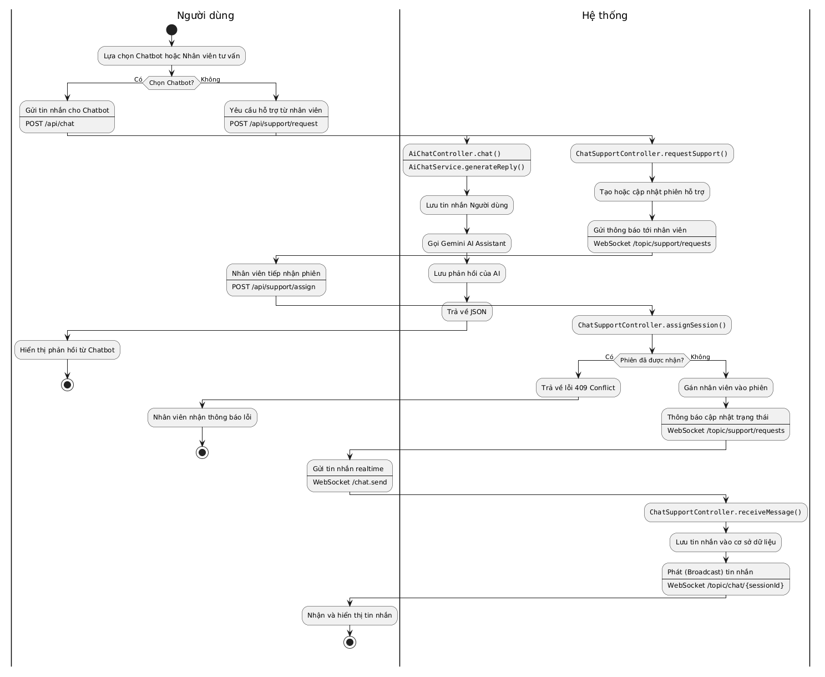
- Sequence Diagram
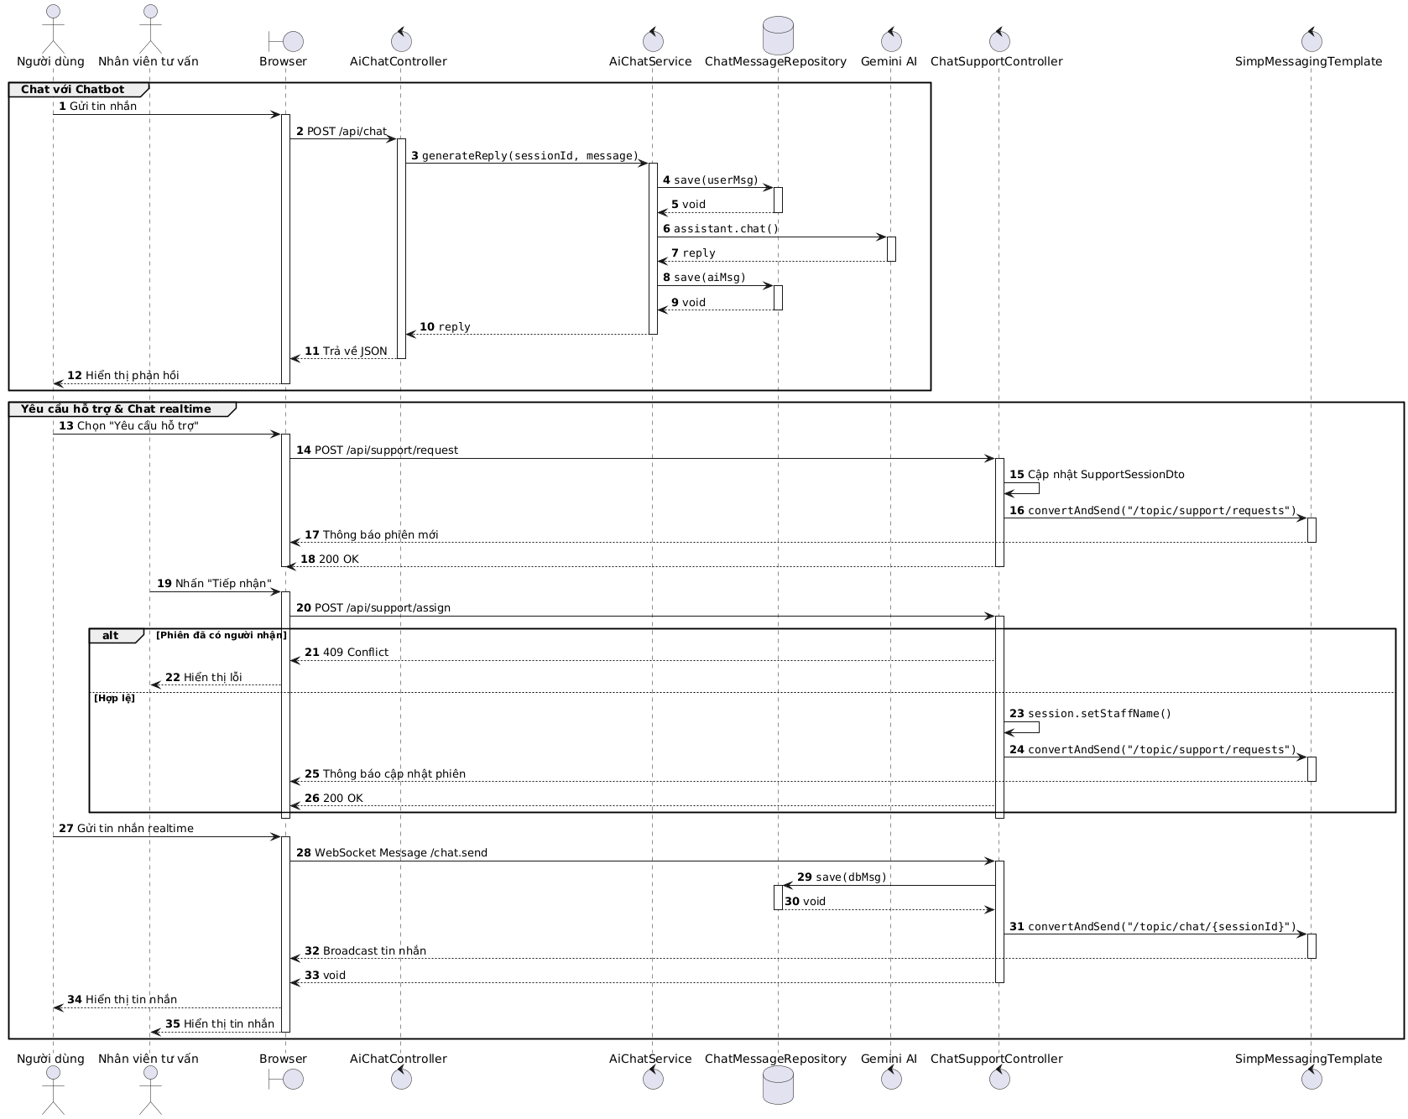

E-01_Đăng nhập Admin Panel
- Đặc tả Usecase:
UCID: E-01
Tên Usecase: Đăng nhập Admin Panel
Mô tả sơ lược: Người dùng (Admin / Emloyee) đăng nhập vào bảng quản trị (Admin Panel) bằng số điện thoại và mật khẩu của mình để truy cập giao diện quản lý.
Actor chính: Admin / Nhân viên
Actor phụ: Không có
Tiền điều kiện: Người dùng đã truy cập trang đăng nhập của Admin Panel.
Hậu điều kiện: Admin/Nhân viên đã đăng nhập thành công, JWT token được lưu trong localStorage, Thông tin người dùng (name, role, avatar) được lưu trong localStorage, Admin/Nhân viên được điều hướng đến trang dashboard.
Luồng sự kiện chính:
Actor | Hệ thống
1. Người dùng nhập Số điện thoại và Mật khẩu hợp lệ, nhấn nút "Sign In".
 | 2. Kích hoạt trạng thái loading ("Đang đăng nhập...") và vô hiệu hóa các trường nhập liệu trên giao diện.
 | 3. Gửi yêu cầu POST dưới dạng JSON chứa email và password đến endpoint /auth/admin/login.
 | 4. Truy vấn thông tin người dùng từ cơ sở dữ liệu dựa trên email đã nhập.
 | 5. Kiểm tra và xác nhận vai trò (role) của tài khoản là ADMIN.
 | 6. So khớp mật khẩu đã nhập với mật khẩu đã được mã hóa trong cơ sở dữ liệu.
 | 7. Tạo đối tượng CustomUserDetails với quyền ROLE_ADMIN, tạo UsernamePasswordAuthenticationToken và lưu thông tin xác thực vào SecurityContextHolder.
 | 8. Tạo Session mới (hoặc dùng Session hiện tại) và lưu Security Context vào HttpSession.
 | 9. Trả về phản hồi AdminLoginResponse chứa thông báo đăng nhập thành công cùng dữ liệu UserResponse.
 | 10. Tiếp nhận phản hồi từ server, xác nhận yêu cầu thành công (response.ok) và vai trò người dùng trả về là ADMIN.
 | 11. Lưu thông tin admin (tên, vai trò, avatar) vào localStorage dưới khóa "user".
 | 12. Hủy trạng thái loading và chuyển hướng người dùng đến trang Dashboard quản trị (/).
Luồng sự kiện thay thế:
1. Người dùng nhấp vào biểu tượng con mắt tại ô Mật khẩu.
 | 2. Thay đổi kiểu hiển thị mật khẩu (giữa dạng ẩn "password" và hiện "text").
3. Người dùng nhấp vào liên kết "Forgot Password?".
 | 4. Chuyển hướng người dùng sang trang khôi phục mật khẩu (hiện tại liên kết trả về #).
Luồng sự kiện ngoại lệ:
1. Người dùng (ví dụ: Customer) nhập thông tin tài khoản của mình và mật khẩu, nhấn "Sign In". | 2. Gửi yêu cầu đến server. Hệ thống tìm thấy tài khoản nhưng kiểm tra thấy vai trò không phải là ADMIN, ném ra ngoại lệ RuntimeException("Bạn không có quyền truy cập admin") (trả về mã lỗi 500).
 | 3. Client nhận phản hồi lỗi, hiển thị thông báo alert "Bạn không có quyền truy cập admin" và tắt trạng thái loading.

- Activity Diagram:
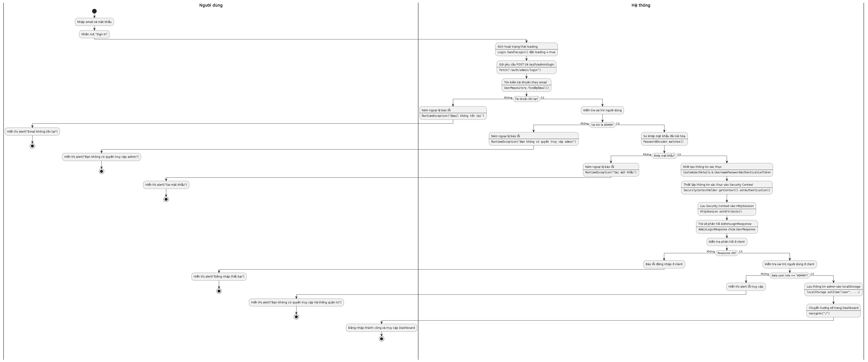
- Sequence Diagram:
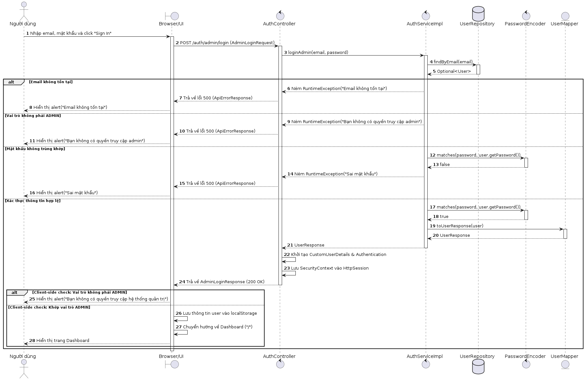

E-02_Đăng xuất Admin Panel
a) Đặc tả Usecase:
UCID: E-02
Tên Usecase: Đăng xuất Admin Panel
Mô tả sơ lược: Người dùng (Admin / Emloyee) thực hiện đăng xuất khỏi hệ thống quản trị (Admin Panel) để hủy quyền truy cập hiện tại và đảm bảo an toàn cho tài khoản.
Actor chính: Admin / Nhân viên
Actor phụ: Không có
Tiền điều kiện: Người dùng đã đăng nhập thành công vào Admin Panel và đang ở trong phiên làm việc tại giao diện quản trị.
Hậu điều kiện: Đăng xuất thành công, thông tin người dùng bị xóa khỏi localStorage trên Client, và hệ thống chuyển hướng người dùng trở lại trang đăng nhập (/login).
Luồng sự kiện chính:
Actor | Hệ thống
1. Người dùng nhấn nút "Đăng xuất" trên thanh điều hướng bên (SideNavBar).
 | 2. Tiếp nhận sự kiện click của người dùng và kích hoạt hàm xử lý đăng xuất handleLogout().
 | 3. Xóa trường dữ liệu người dùng khỏi localStorage bằng câu lệnh localStorage.removeItem("user").
 | 4. Thực hiện điều hướng người dùng quay trở lại trang đăng nhập bằng lệnh navigate("/login").
 | 5. Cập nhật giao diện và hiển thị màn hình Đăng nhập (Sign In).
Luồng sự kiện thay thế:
Luồng sự kiện ngoại lệ:

b) Activity Diagram:
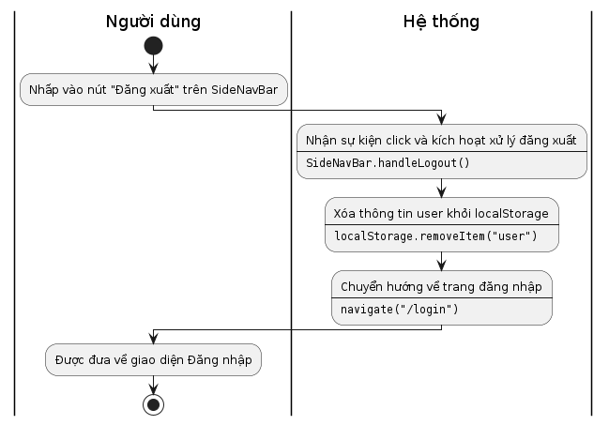
c) Sequence Diagram:
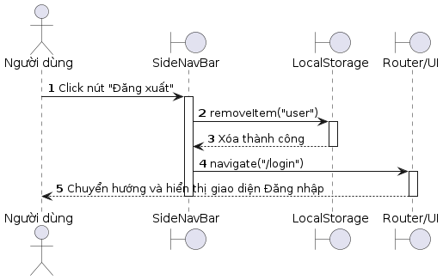

E-03_Xem profile cá nhân
- Đặc tả
UCID: E-03 Xem profile cá nhân
Tên Usecase: Xem profile cá nhân

Mô tả sơ lược: E-03_Xem profile cá nhân
Actor chính: Nhân viên
Actor phụ: Không có
Tiền điều kiện: Nhân viên đã đăng nhập thành công vào hệ thống và có JWT Token hợp lệ
Hậu điều kiện: Hiển thị thành công thông tin hồ sơ cá nhân của nhân viên lên màn hình.
Luồng sự kiện chính:
Actor | Hệ thống
1. Nhấn chọn mục "Hồ sơ" hoặc truy cập vào đường dẫn /profile. | 2. Hiển thị giao diện "Đang tải thông tin cá nhân..." (Loading spinner).
 | 3. Gửi yêu cầu GET /api/users/profile kèm theo JWT Token tới Backend.
 | 4. UserApiController.getProfile() tiếp nhận yêu cầu, trích xuất ID người dùng từ Token.
 | 5. UserService.getUserById() gọi UserRepository.findById() để truy vấn thông tin user trong cơ sở dữ liệu.
 | 6. Chuyển đổi dữ liệu sang UserResponse và trả về HTTP 200 OK.
 | 7. Frontend tắt trạng thái Loading, cập nhật dữ liệu vào component ProfileInfoDisplay và hiển thị thông tin hồ sơ lên màn hình.
Luồng sự kiện ngoại lệ:
1. Mở trang profile nhưng xảy ra lỗi kết nối mạng hoặc server trả về lỗi (VD: không tìm thấy user). | 2. API GET /api/users/profile trả về lỗi (VD: 404 Not Found hoặc 500 Internal Server Error).
 | 3. Hệ thống ghi nhận lỗi vào console.error(), tắt trạng thái loading và hiển thị các trường thông tin trống.

- Activity Diagram
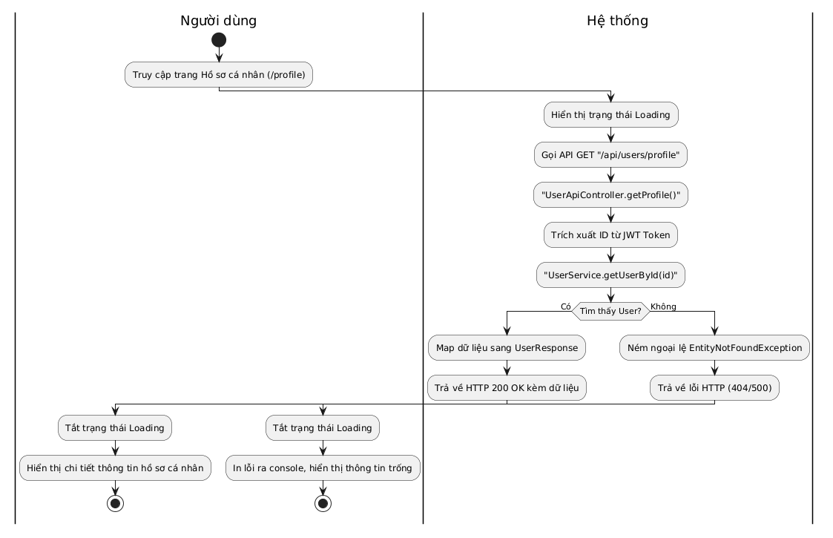
- Sequence Diagram
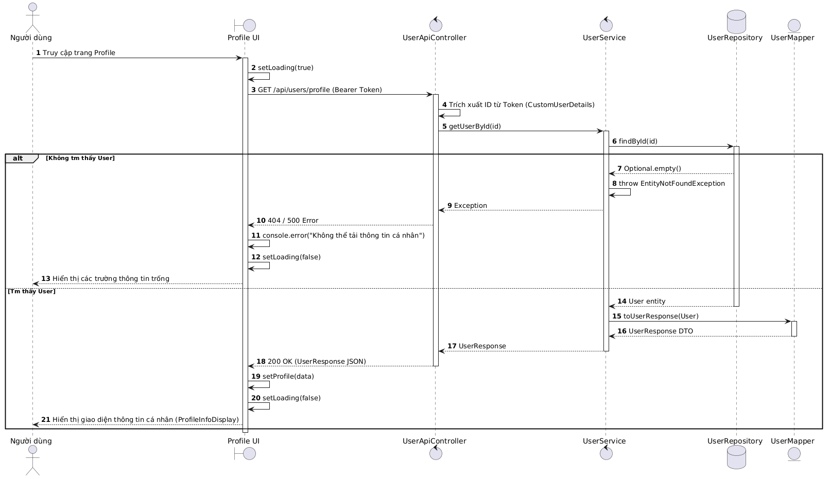

E-04_Cập nhật profile cá nhân
- Đặc tả
UCID: E-04 Cập nhật profile cá nhân
Tên Usecase: Cập nhật profile cá nhân

Mô tả sơ lược: Nhân viên truy cập giao diện cá nhân trên hệ thống quản trị (ứng dụng Web/SPA) để lấy thông tin hồ sơ của chính mình dưới dạng dữ liệu JSON thông qua API.
Actor chính: Nhân viên
Actor phụ: Không có
Tiền điều kiện: Employee đã xác thực hợp lệ vào hệ thống quản trị (có phiên đăng nhập hợp lệ/Token hợp lệ).
Hậu điều kiện: Hệ thống trả về chính xác thông tin User tương ứng với Employee đang đăng nhập dưới dạng JSON.
Luồng sự kiện chính:
Actor | Hệ thống
1. Employee truy cập mục thông tin cá nhân. Ứng dụng Client gửi yêu cầu GET /api/users/profile.
 | 2. Spring Security kiểm tra tính hợp lệ của phiên làm việc và trích xuất thông tin định danh CustomUserDetails.
 | 3. UserApiController.getProfile() tiếp nhận yêu cầu và đối tượng CustomUserDetails.
 | 4. Controller gọi UserService.getUserById(userDetails.getId()).
 | 5. Service gọi UserRepository.findById(id) để lấy Entity tương ứng từ cơ sở dữ liệu.
 | 6. Tồn tại User, Service sử dụng UserMapper để ánh xạ Entity sang đối tượng UserResponse.
 | 7. Controller nhận đối tượng UserResponse và trả về phản hồi HTTP 200 OK với thân chứa dữ liệu JSON.
8. Ứng dụng Client nhận dữ liệu JSON và render hiển thị thông tin lên giao diện cho Employee.
Luồng sự kiện ngoại lệ:
EXC-01: Phiên làm việc không tồn tại hoặc hết hạn
1. Employee gửi GET request nhưng chưa đăng nhập hoặc token đã hết hạn. | 2. Spring Security chặn Request và trả về mã lỗi HTTP 401 Unauthorized.
EXC-02: Không tìm thấy người dùng trong hệ thống
1. Employee gửi GET request hợp lệ nhưng tài khoản đã bị xóa khỏi hệ thống. | 2. Service ném ngoại lệ RuntimeException("User not found") khi tìm kiếm qua Repository. Hệ thống (Exception Handler) kết thúc Request với mã lỗi tương ứng (VD: 500/404).

- Activity Diagram
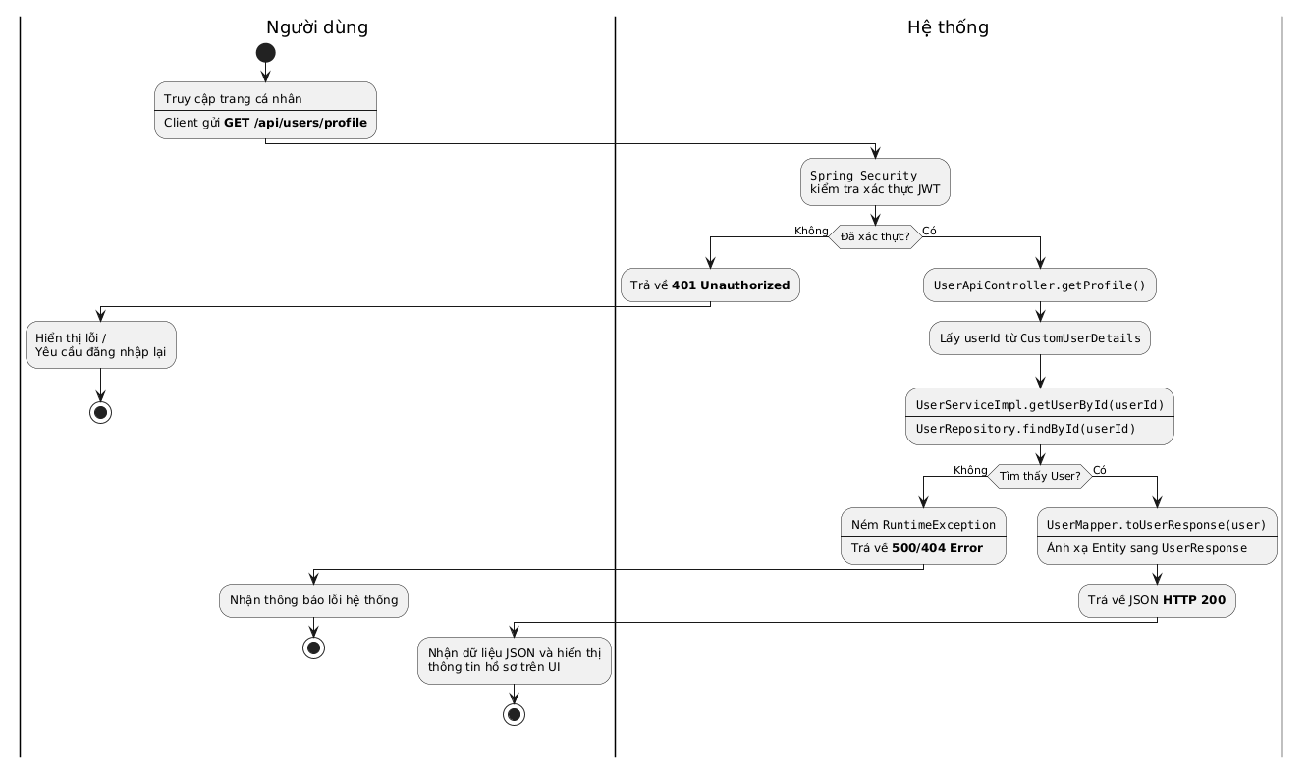
- Sequence Diagram
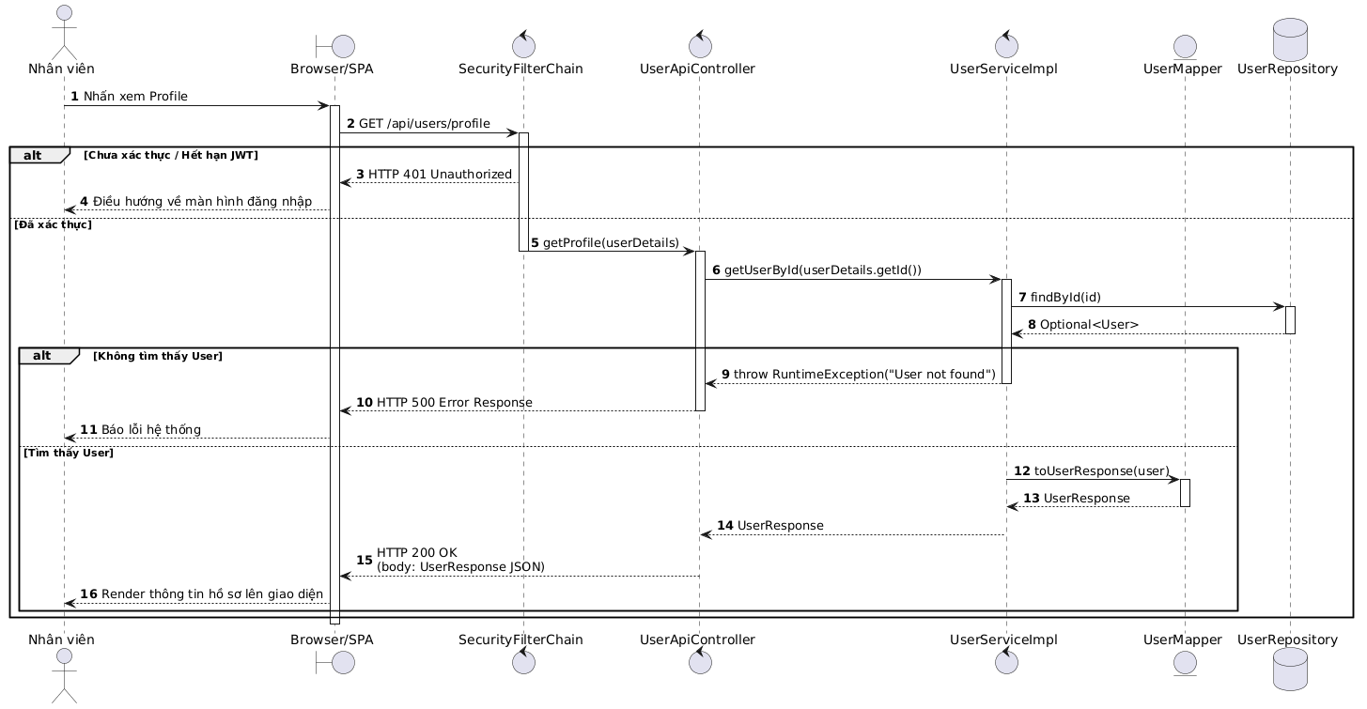

E-05_Đổi mật khẩu
- Đặc tả
UCID: E-05 Đổi mật khẩu nhân viên
Tên Usecase: Đổi mật khẩu nhân viên

Mô tả sơ lược: Cho phép nhân viên (Employee) đổi mật khẩu tài khoản của mình bằng cách xác nhận lại mật khẩu cũ và cung cấp mật khẩu mới bảo mật.
Actor chính: Nhân viên
Actor phụ: Không có
Tiền điều kiện: Nhân viên đã đăng nhập và truy cập vào trang Tài Khoản & Cài Đặt (/profile).
Hậu điều kiện: Mật khẩu của nhân viên được mã hóa (encode) và cập nhật thành công vào cơ sở dữ liệu.
Luồng sự kiện chính:
Actor |  | Hệ thống
1. Nhấn chọn tab "Đổi mật khẩu" ở bên trái giao diện. |  | 2. Hiển thị form gồm 3 ô nhập: Mật khẩu cũ, Mật khẩu mới, Xác nhận mật khẩu mới.
3. Nhập đầy đủ 3 trường thông tin và nhấn nút "Cập nhật mật khẩu". |  | 4. Frontend kiểm tra độ dài mật khẩu mới (>= 6) và xác nhận mật khẩu trùng khớp.
 |  | 5. Gửi yêu cầu PUT /api/users/change-password kèm payload dữ liệu và JWT Token tới Backend.
 |  | 6. UserApiController.changePassword() tiếp nhận yêu cầu, truy xuất thông tin User từ Database thông qua ID trong JWT.
 |  | 7.Hàm passwordEncoder.matches() kiểm tra mật khẩu cũ trùng khớp với hash lưu trong CSDL.
 |  | 8. Hàm passwordEncoder.encode() mã hóa mật khẩu mới. Gọi UserRepository.save() để lưu vào DB và trả về dữ liệu kèm HTTP 200 OK.
 |  | 9. Frontend nhận kết quả thành công, xóa trắng 3 ô nhập liệu và hiển thị thông báo "Đổi mật khẩu thành công!".
Luồng sự kiện thay thế
1. Nhấn vào biểu tượng con mắt (con mắt gạch chéo) ở ô nhập mật khẩu. | 2. Đổi định dạng HTML của ô nhập từ password sang text để hiển thị rõ các ký tự (hoặc ngược lại).
Luồng sự kiện ngoại lệ:
1. Nhập Mật khẩu mới và Xác nhận không giống nhau, sau đó bấm Lưu. |  | 2. Frontend chặn gửi đi (Block) và hiển thị thông báo "Mật khẩu mới và xác nhận mật khẩu không trùng khớp".
3. Nhập mật khẩu mới ít hơn 6 ký tự. |  | 4. Frontend chặn gửi đi và hiển thị lỗi "Mật khẩu mới phải có ít nhất 6 ký tự".
5. Nhập sai Mật khẩu cũ (Mật khẩu cũ không chính xác). |  | 6. Ở bước 7 luồng chính, Backend phát hiện passwordEncoder.matches() sai. Trả về HTTP 400 Bad Request kèm theo câu thông báo lỗi.
 |  | 7. Frontend nhận mã 400, hiển thị thông báo đỏ "Mật khẩu cũ không chính xác" lên màn hình.

- Activity Diagram
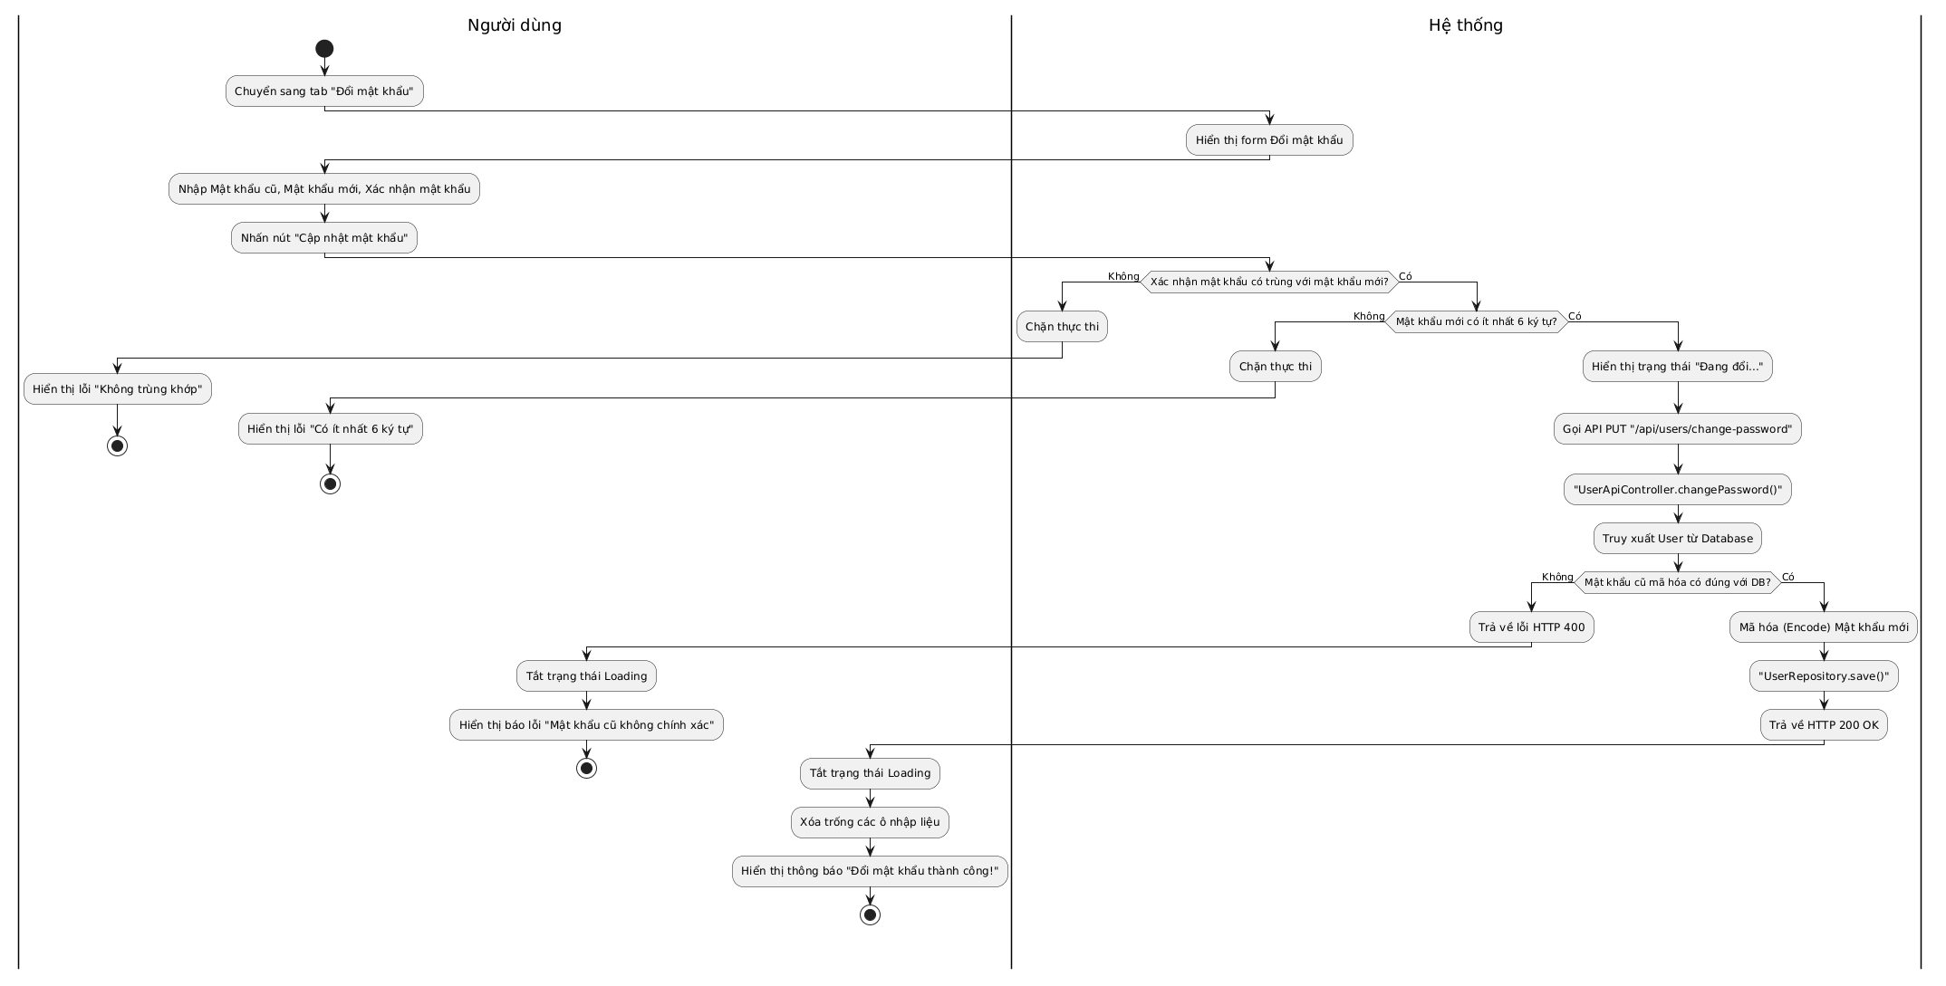
- Sequence Diagram
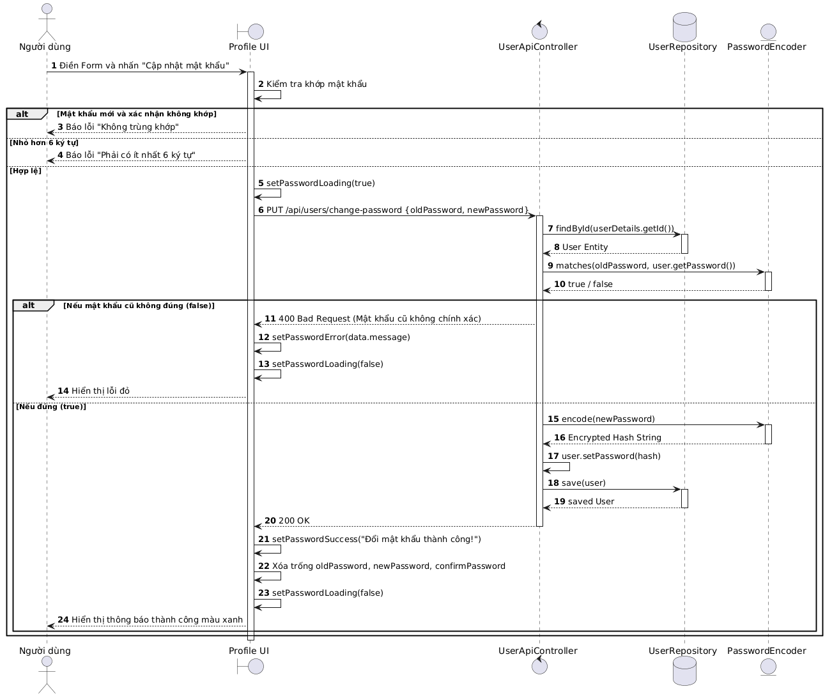

E-06_Xem danh sách đơn hàng
Use case: E-06_Xem danh sách đơn hàng
Mục đích: | Cho phép nhân viên xem toàn bộ danh sách đơn hàng trong hệ thống để theo dõi, quản lý và xử lý tình trạng đơn hàng.
Mô tả: | Nhân viên chọn chức năng "Quản lý đơn hàng", hệ thống sẽ hiển thị danh sách tất cả đơn hàng với các thông tin cơ bản (Mã đơn hàng, khách hàng, ngày đặt, tổng tiền, trạng thái).
Tác nhân: | Nhân viên (Employee)
Điều kiện trước: | Employee đã đăng nhập vào hệ thống với quyền hợp lệ.
Điều kiện sau: | Hệ thống hiển thị danh sách đơn hàng dưới dạng bảng.
Luồng sự kiện chính (Basic flows)
Employee | Hệ thống
1. Employee đăng nhập và chọn menu "Quản lý đơn hàng".
 | 2. Hệ thống truy vấn CSDL và lấy danh sách đơn hàng.
 | 3. Hệ thống hiển thị danh sách đơn hàng với thông tin cơ bản: mã đơn, tên khách hàng, ngày đặt, tổng tiền, trạng thái.
4. Employee có thể tìm kiếm hoặc lọc danh sách theo khách hàng, trạng thái, ngày đặt.
 | 5. Hệ thống áp dụng bộ lọc/tìm kiếm và hiển thị kết quả phù hợp.
Luồng sự kiện thay thế (Alternative flows)
Employee | Hệ thống
1.1. Employee chọn chức năng "Quản lý đơn hàng" nhưng CSDL chưa có đơn hàng nào.
 | 1.2. Hệ thống hiển thị thông báo "Không có đơn hàng nào".
Luồng sự kiện ngoại lệ (Exception flows)
Employee | Hệ thống
 | 2.2. Nếu xảy ra lỗi khi truy vấn CSDL, hệ thống hiển thị thông báo "Không thể tải danh sách đơn hàng, vui lòng thử lại sau".
b) Activity Diagram
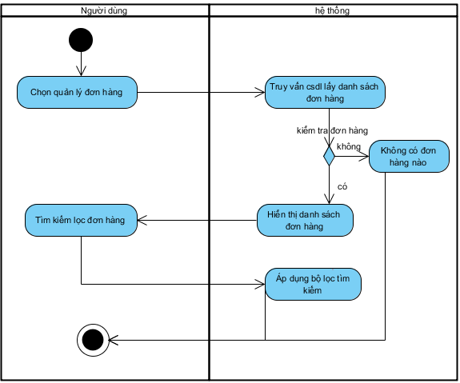
c) Sequence Diagram
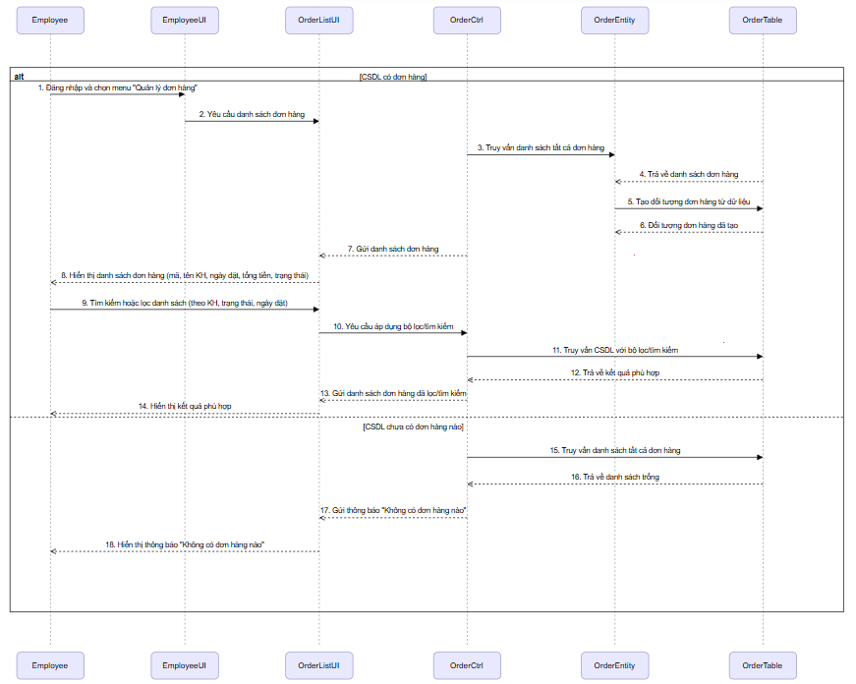

E-07_C-08Xem chi tiết đơn hàng
Use case: E-07_C-08Xem chi tiết đơn hàng
Mục đích: | Cho phép người dùng (Customer, Employee) xem thông tin chi tiết của một đơn hàng cụ thể trong hệ thống.
Mô tả: | - Customer chọn một đơn hàng từ danh sách đơn hàng của chính mình → hệ thống truy xuất dữ liệu và hiển thị đầy đủ thông tin (mã đơn, ngày đặt, sản phẩm, số lượng, giá, trạng thái thanh toán/giao hàng...).  - Employee chọn một đơn hàng từ danh sách, hệ thống truy xuất dữ liệu và hiển thị đầy đủ thông tin chi tiết (mã đơn, ngày đặt, khách hàng, sản phẩm, số lượng, giá, trạng thái thanh toán/giao hàng…).
Tác nhân: | Customer, Employee
Điều kiện trước: | Customer đã đăng nhập hợp lệ và có đơn hàng trong hệ thống, Employee đã đăng nhập hợp lệ, trong hệ thống đã tồn tại đơn hàng cần xem chi tiết.
Điều kiện sau: | Thông tin chi tiết đơn hàng được hiển thị đầy đủ cho tác nhân (Customer chỉ xem đơn hàng của mình, Employee có thể xem bất kỳ đơn hàng nào).
Luồng sự kiện chính (Basic flows)
Người dùng | Hệ thống
1 Người dùng chọn chức năng Xem chi tiết đơn hàng.
2 Người dùng chọn một đơn hàng từ danh sách đơn hàng.
 | 3 Hệ thống truy vấn dữ liệu chi tiết của đơn hàng từ CSDL.
 | 4 Hệ thống hiển thị chi tiết đơn hàng (mã đơn, khách hàng, sản phẩm, số lượng, giá, trạng thái…).
Luồng sự kiện thay thế (Alternative flows)
Người dùng | Hệ thống
 | 2.1 Nếu người dùng không chọn đơn hàng nào mà nhấn Xem chi tiết → Hệ thống hiển thị cảnh báo "Vui lòng chọn đơn hàng để xem chi tiết".
Luồng sự kiện ngoại lệ (Exception flows)
Người dùng | Hệ thống
 | 3.1 Nếu đơn hàng không còn tồn tại (đã bị xóa hoặc không tìm thấy) → Hệ thống hiển thị thông báo "Đơn hàng không tồn tại".

b) Activity Diagram
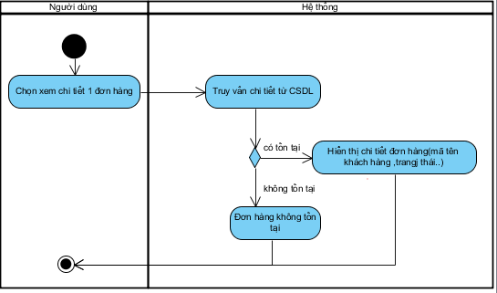
c) Sequence Diagram
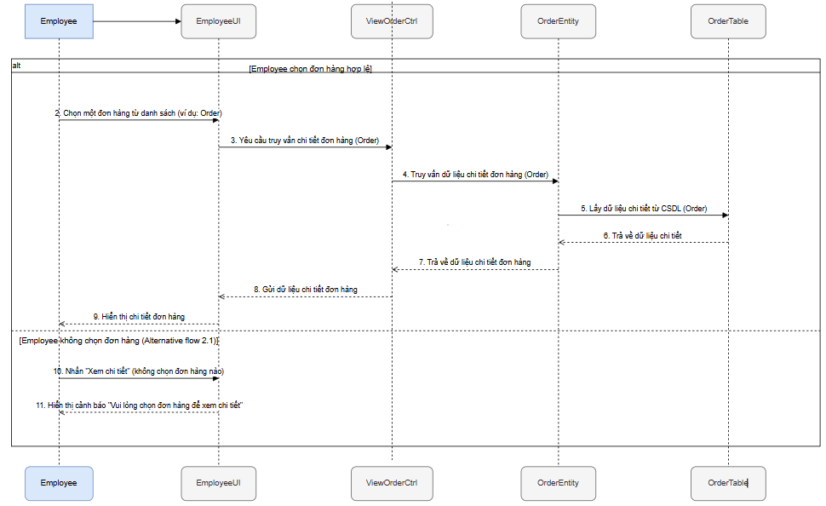

E-08_Cập nhật trạng thái đơn hàng

E-13_Nhận thông báo đơn hàng mới

E-14_Chat tư vấn khách hàng
- Đặc tả
UCID: E-14
Tên Usecase: Chat tư vấn khách hàng
Mô tả sơ lược: Cho phép nhân viên (Employee) xem danh sách các yêu cầu chat từ khách hàng, chọn cuộc hội thoại để tiếp nhận, chat trực tiếp với khách hàng và kết thúc phiên hỗ trợ.
Actor chính: Employee
Actor phụ: Customer / Guest
Tiền điều kiện: Nhân viên đã đăng nhập vào hệ thống và đang ở trang Giao diện Hỗ trợ trực tuyến (Support Chat). Khách hàng đã mở khung chat và có phát sinh yêu cầu hỗ trợ.
Hậu điều kiện: Cuộc hội thoại được nhân viên tiếp nhận và xử lý, tin nhắn được lưu vào cơ sở dữ liệu. Phiên chat có thể được đánh dấu là kết thúc.
Luồng sự kiện chính:
1. Nhấn chọn một cuộc hội thoại từ danh sách bên trái. | 2. Gọi API POST /api/support/assign để đăng ký (claim) phiên chat này cho nhân viên hiện tại.
 | 3. Hệ thống kiểm tra và cập nhật staffName thành công. Gọi API GET /api/chat/history/{sessionId} để tải lịch sử tin nhắn.
 | 4. Hiển thị lịch sử hội thoại lên màn hình. Gửi tín hiệu WebSocket cập nhật danh sách (qua /topic/support/requests) báo cho các nhân viên khác biết phiên chat đã có người nhận.
5. Nhập nội dung tin nhắn và nhấn "Gửi". | 6. Gửi tin nhắn qua STOMP (WebSocket) tới /app/chat.send.
 | 7. Kiểm tra quyền (lock session), lưu tin nhắn vào cơ sở dữ liệu, cập nhật tin nhắn cuối cùng (Last Message). Phát tin nhắn tới khách hàng (qua /topic/chat/{sessionId}).
8. (Tùy chọn lặp lại) Tiếp tục chat qua lại với khách hàng.
9. Khi hoàn tất hỗ trợ, nhấn nút "Kết thúc".
 | 10. Gửi thông báo hệ thống "Cuộc hội thoại đã được nhân viên hỗ trợ hoàn thành" qua WebSocket.
 | 11. Gọi API POST /api/support/request với tham số active=false để đóng phiên chat.
 | 12. Cập nhật trạng thái session trong bộ nhớ, gỡ tên nhân viên (staffName=null), khóa UI chat và thông báo cho toàn hệ thống.
Luồng sự kiện thay thế
1. Khách hàng nhắn tin tới trong lúc nhân viên đang mở khung chat. | 2. Nhận tin nhắn từ STOMP /topic/chat/{sessionId} và lập tức hiển thị tin nhắn mới lên màn hình của nhân viên.
Luồng sự kiện ngoại lệ
1. Nhấn chọn cuộc hội thoại mà nhân viên khác đã chọn trước đó. | 2. Gọi API POST /api/support/assign và hệ thống phát hiện staffName đã tồn tại. Trả về lỗi 409 Conflict kèm thông báo "Cuộc hội thoại này đang được hỗ trợ bởi [Tên NV]".
 | 3. UI hiển thị cảnh báo, vô hiệu hóa khung chat, không cho phép gửi tin nhắn.
4. Nhân viên cố tình gửi tin nhắn qua WebSocket tới session người khác đang xử lý (bypass UI). | 5. Hàm ChatSupportController.receiveMessage() bắt được. So sánh staffName không khớp, chặn luồng xử lý (block) và không lưu vào DB.

- Activity Diagram
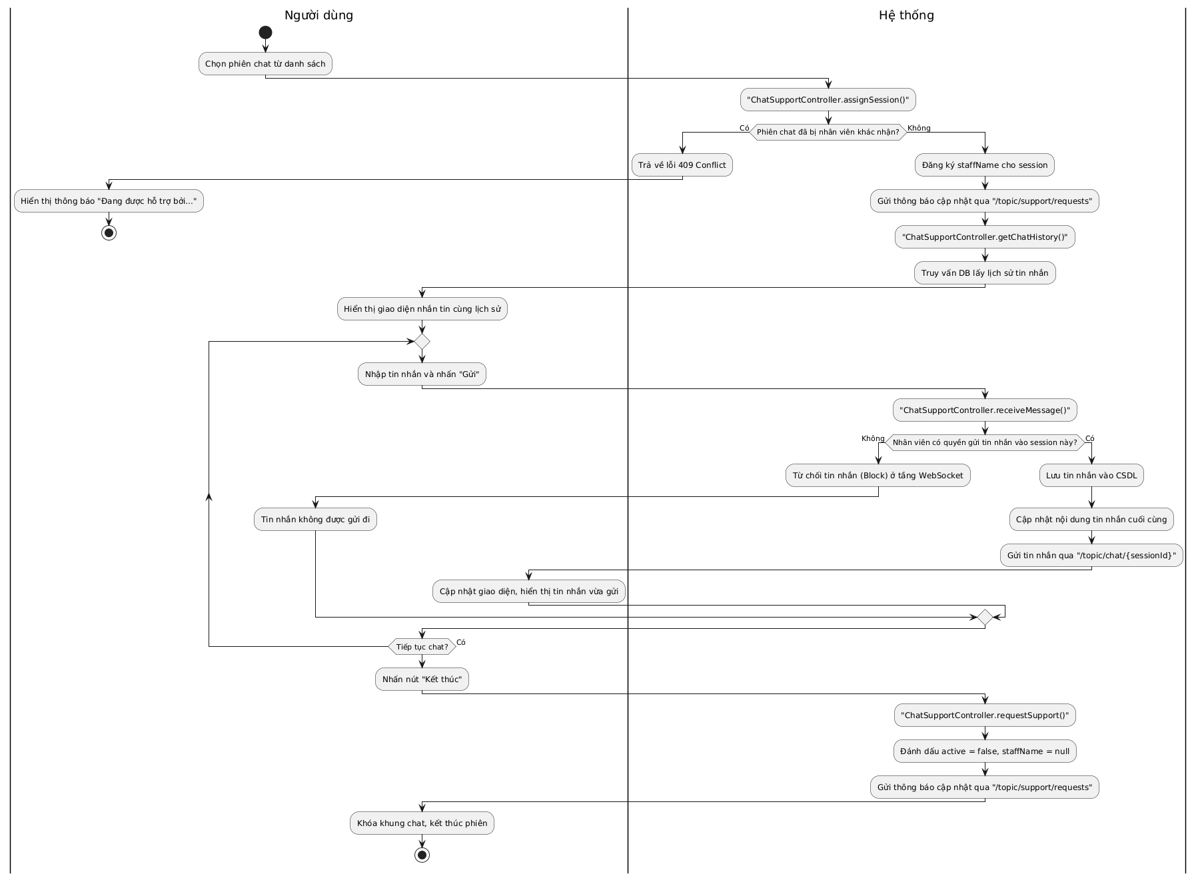c) Sequence Diagram
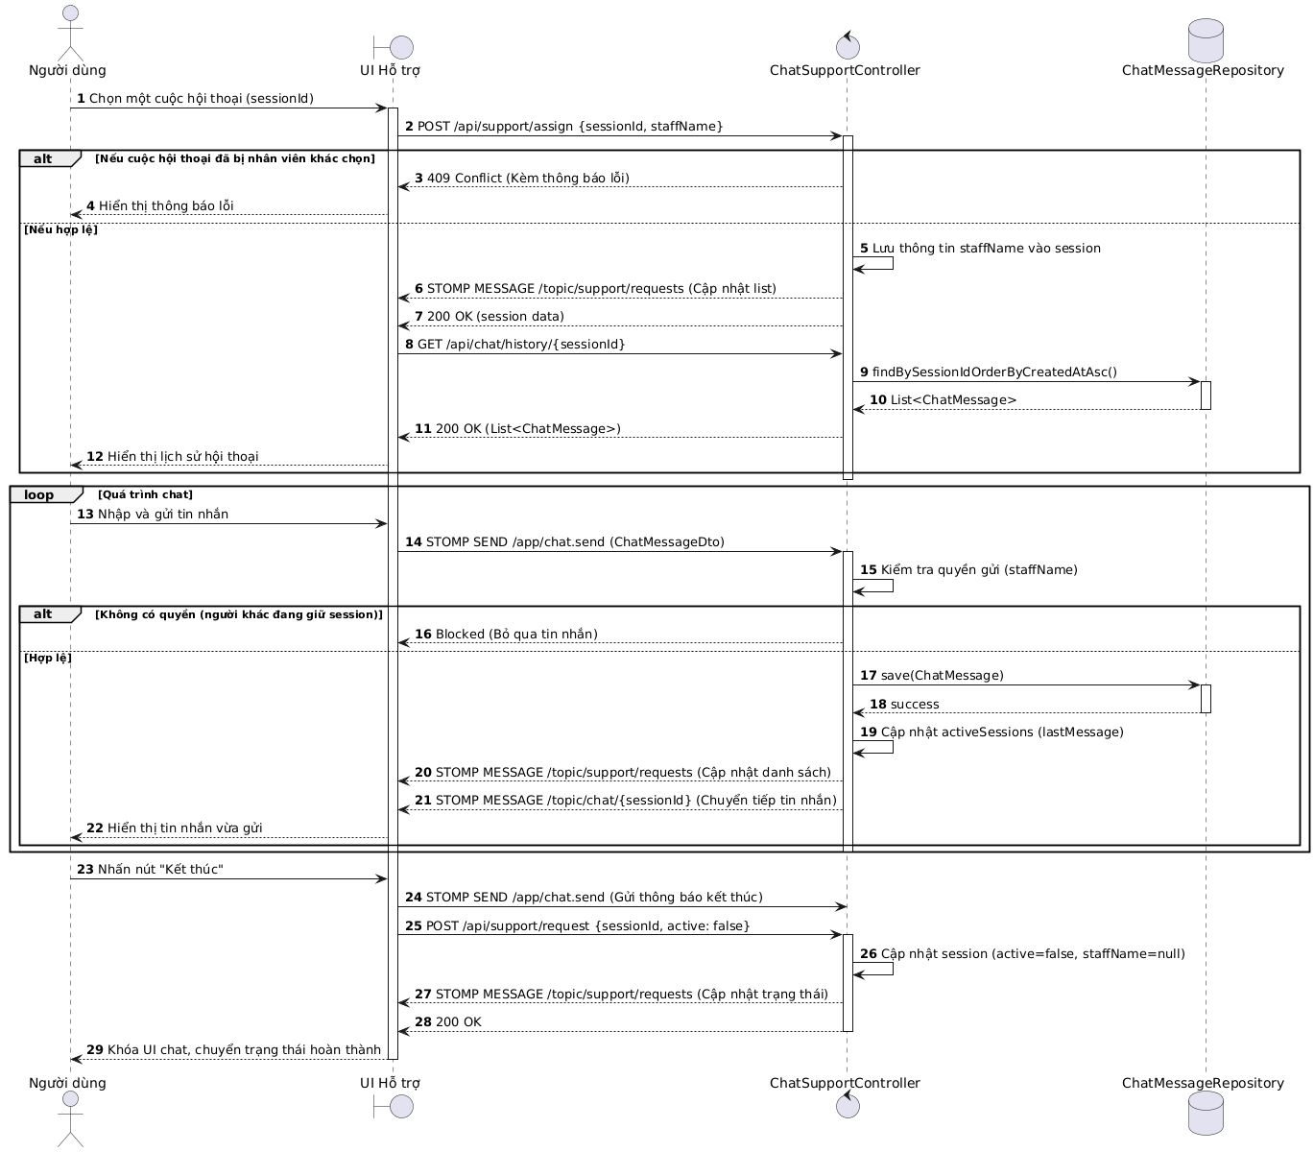

A-01_Xem danh sách sản phẩm
- Đặc tả Usecase
UCID: A-01
Tên Usecase: Xem danh sách sản phẩm
Mô tả sơ lược: Admin và Employee truy cập trang danh sách sản phẩm để xem dữ liệu sản phẩm, lọc theo danh mục, từ khóa, giá, sắp xếp và chuyển trang.
Actor chính: Admin và Employee
Actor phụ: Không có
Tiền điều kiện: Người dùng đã đăng nhập và có vai trò ADMIN hoặc EMPLOYEE.
Hậu điều kiện: Danh sách sản phẩm được hiển thị theo bộ lọc hiện tại. Không có dữ liệu nào bị thay đổi.
Luồng sự kiện chính:
Actor | Hệ thống
1. Admin hoặc Employee truy cập trang /products. | 2. Hệ thống kiểm tra đăng nhập và vai trò; nếu hợp lệ thì mở trang danh sách sản phẩm.
 | 3. Hệ thống tải danh mục để hiển thị bộ lọc danh mục.
 | 4. Hệ thống gọi API danh sách sản phẩm với các tham số mặc định: trang hiện tại, sắp xếp, tab đang kinh doanh/ngừng kinh doanh, từ khóa và khoảng giá.
 | 5. Hệ thống lọc, sắp xếp và phân trang dữ liệu sản phẩm rồi trả kết quả về màn hình.
 | 6. Hệ thống hiển thị bảng sản phẩm, phân trang, bộ lọc và các nút thao tác phù hợp với vai trò.
7. Admin hoặc Employee xem danh sách sản phẩm.
Luồng sự kiện thay thế:
3.1. Chọn bộ lọc, sắp xếp, tab trạng thái hoặc trang khác. | 3.2. Hệ thống gọi lại API sản phẩm với tham số mới và hiển thị danh sách tương ứng.
6.1.1. Nếu người dùng là Admin. | 6.1.2. Hệ thống hiển thị thêm các nút Thêm mới, Sửa, Xóa/Khôi phục.
6.2.1. Nếu người dùng là Employee. | 6.2.2. Hệ thống chỉ hiển thị chức năng xem danh sách, không hiển thị các nút quản lý sản phẩm.
Luồng sự kiện ngoại lệ:
1.1. Người dùng chưa đăng nhập hoặc không có vai trò phù hợp. | 1.2. Chuyển hướng về trang đăng nhập /login.
- Activity Diagram:
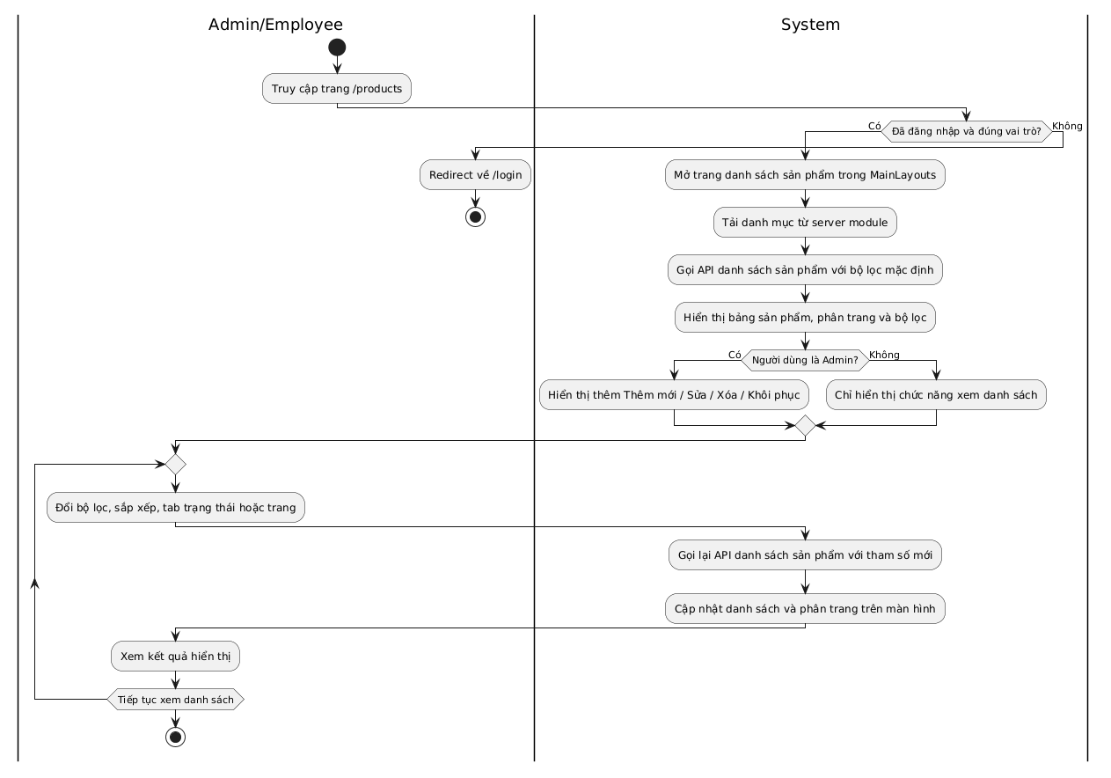
- Sequence Diagram:
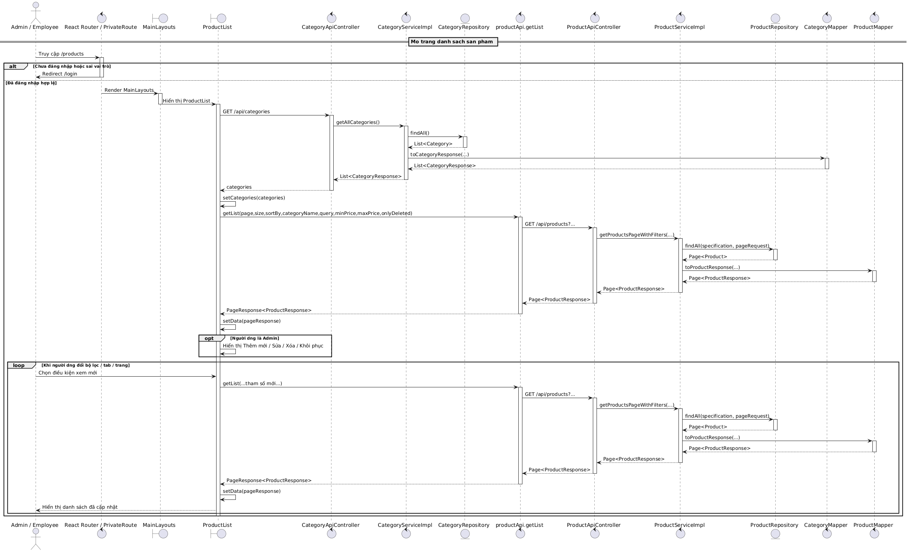

A-02_Xem chi tiết sản phẩm
- Đặc tả Usecase
UCID: A-02
Tên Usecase: Xem chi tiết sản phẩm
Mô tả sơ lược: Admin và Employee mở trang chi tiết của một sản phẩm để xem đầy đủ thông tin như hình ảnh, giá, tồn kho, danh mục, kích cỡ, mô tả, hướng dẫn bảo quản và trạng thái kinh doanh.
Actor chính: Admin và Employee
Actor phụ: Không có
Tiền điều kiện: Người dùng đã đăng nhập và có vai trò ADMIN hoặc EMPLOYEE.
Hậu điều kiện: Thông tin chi tiết sản phẩm được hiển thị đầy đủ. Nếu là Admin thì có thể thực hiện thêm các thao tác sửa, xóa hoặc khôi phục ngay trên trang chi tiết.
Luồng sự kiện chính:
Actor | Hệ thống
1. Admin hoặc Employee truy cập trang /product/{id}. | 2. Hệ thống kiểm tra đăng nhập và vai trò; nếu hợp lệ thì mở trang chi tiết sản phẩm.
 | 3. Hệ thống gọi API để lấy thông tin sản phẩm theo mã.
 | 4. Hệ thống hiển thị hình ảnh, tên, giá, tồn kho, danh mục, kích cỡ, mô tả, hướng dẫn bảo quản và trạng thái sản phẩm.
5. Admin hoặc Employee xem chi tiết sản phẩm.
Luồng sự kiện thay thế:
3.1. Sản phẩm có nhiều hình ảnh. | 3.2. Hệ thống cho phép chuyển qua lại giữa các ảnh thu nhỏ và ảnh chính.
4.1.1 Sản phẩm đã bị xóa. | 4.1.2. Hệ thống hiển thị trạng thái đã xóa và nếu người dùng là Admin thì hiển thị nút khôi phục.
Luồng sự kiện ngoại lệ:
1.1. Người dùng chưa đăng nhập hoặc không có vai trò phù hợp. | 1.2. Chuyển hướng về trang đăng nhập /login.
3.1. Sản phẩm không tồn tại hoặc không thể tải dữ liệu. | 3.2. Hiển thị thông báo lỗi và nút quay lại danh sách sản phẩm.
- Activity Diagram:
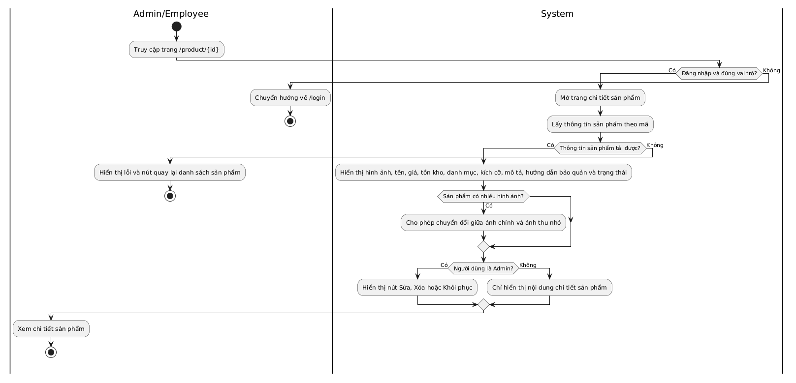
- Sequence Diagram:
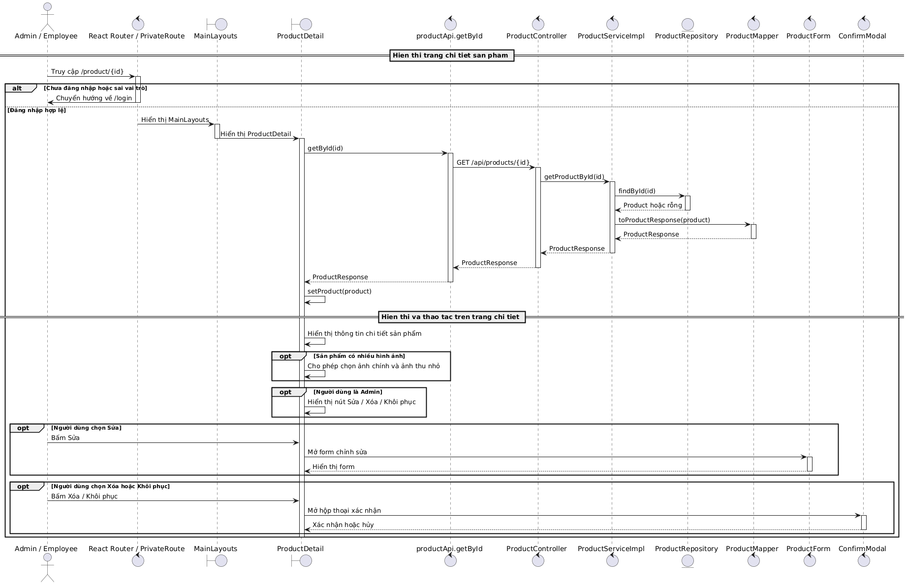

A-03_Thêm sản phẩm mới
- Đặc tả Usecase
UCID: A-03
Tên Usecase: Thêm sản phẩm mới
Mô tả sơ lược: Admin nhập thông tin sản phẩm mới, chọn danh mục, thêm kích cỡ, tải hình ảnh lên hệ thống và lưu sản phẩm để hiển thị trong danh sách.
Actor chính: Admin
Actor phụ: Không có
Tiền điều kiện: Người dùng đã đăng nhập và có vai trò ADMIN; danh mục sản phẩm có sẵn để chọn; hình ảnh được chuẩn bị để tải lên.
Hậu điều kiện: Sản phẩm mới được tạo và hiển thị trong hệ thống; hình ảnh sản phẩm được lưu đúng nơi; danh mục và kích cỡ được gắn vào sản phẩm.
Luồng sự kiện chính:
Actor | Hệ thống
1. Admin truy cập trang danh sách sản phẩm và chọn Thêm mới. | 2. Hệ thống mở form thêm sản phẩm.
 | 3. Hệ thống tải danh mục để người dùng chọn.
4. Admin nhập tên, mô tả, hướng dẫn bảo quản, giá, số lượng tổng, giảm giá, chọn danh mục, thêm kích cỡ và chọn hình ảnh. | 5. Hệ thống ghi nhận dữ liệu trên form.
6. Admin nhấn Lưu. | 7. Hệ thống tải từng hình ảnh lên kho lưu trữ, rồi gửi dữ liệu sản phẩm mới để tạo sản phẩm.
 | 8. Hệ thống lưu sản phẩm, danh mục, kích cỡ và hình ảnh; sau đó trả kết quả thành công.
 | 9. Hệ thống đóng form và làm mới danh sách sản phẩm.
10. Admin xem sản phẩm mới đã xuất hiện trong danh sách.
Luồng sự kiện thay thế:
4.1. Admin chưa chọn đủ hình ảnh. | 4.2. Hệ thống báo lỗi sản phẩm phải có ít nhất 01 hình ảnh.
7.1. Tên sản phẩm bị trùng. | 7.2. Hệ thống báo lỗi trùng tên sản phẩm và không tạo mới.
7.3. Một hoặc nhiều danh mục không tồn tại. | 7.4. Hệ thống báo lỗi danh mục không hợp lệ và không tạo mới.
7.5. Có hình ảnh tải lên thất bại. | 7.6. Hệ thống báo lỗi tải ảnh và giữ form để Admin sửa lại.
Luồng sự kiện ngoại lệ:
1.1. Người dùng chưa đăng nhập hoặc không có vai trò ADMIN. | 1.2. Hệ thống chuyển hướng về trang đăng nhập /login.
- Activity Diagram:
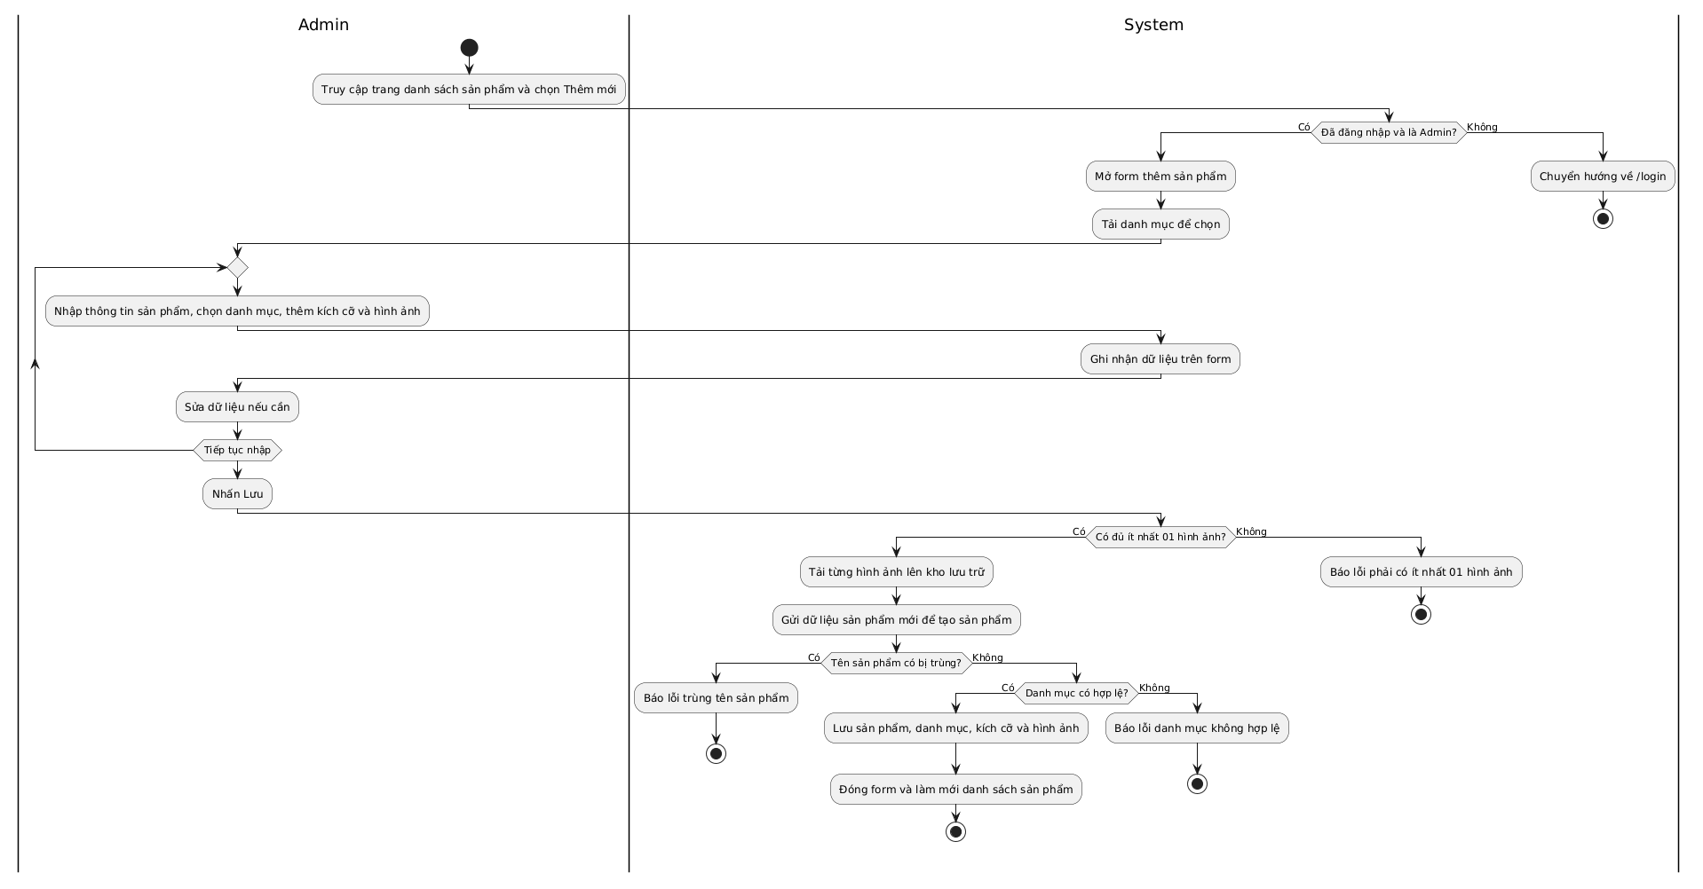
- Sequence Diagram:
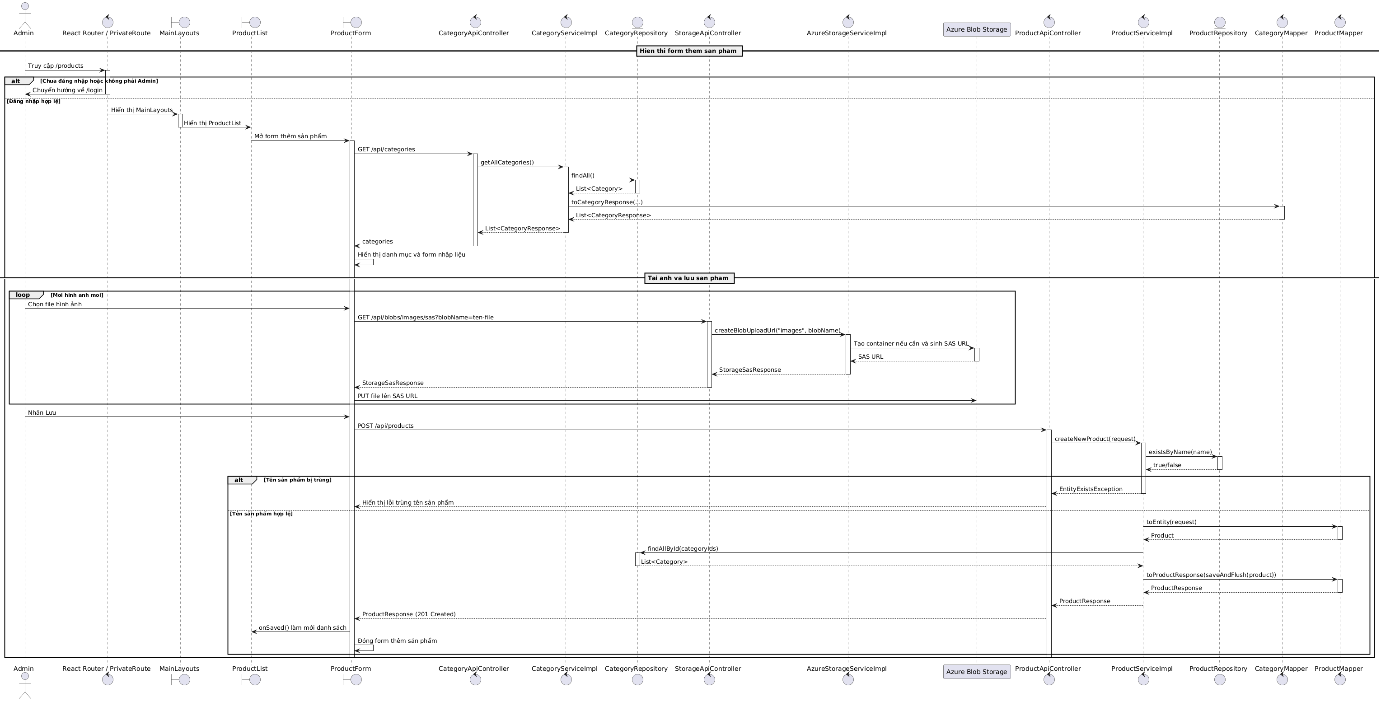

A-04_Cập nhật thông tin sản phẩm
- Đặc tả Usecase
UCID: A-04
Tên Usecase: Cập nhật thông tin sản phẩm
Mô tả sơ lược: Admin chỉnh sửa thông tin của một sản phẩm như tên, giá, mô tả, danh mục, kích cỡ và hình ảnh, sau đó lưu lại để hệ thống cập nhật dữ liệu mới.
Actor chính: Admin
Actor phụ: Không có
Tiền điều kiện: Người dùng đã đăng nhập và có vai trò ADMIN; sản phẩm cần cập nhật đã tồn tại trong hệ thống.
Hậu điều kiện: Thông tin sản phẩm được cập nhật thành công; hình ảnh, danh mục và kích cỡ được đồng bộ theo dữ liệu mới.
Luồng sự kiện chính:
Actor | Hệ thống
1. Admin mở trang danh sách hoặc chi tiết sản phẩm và chọn Sửa. | 2. Hệ thống mở form chỉnh sửa sản phẩm với dữ liệu hiện tại.
 | 3. Hệ thống tải danh mục để Admin có thể thay đổi danh mục nếu cần.
4. Admin sửa tên, giá, mô tả, hướng dẫn bảo quản, số lượng tổng, giảm giá, danh mục, kích cỡ hoặc hình ảnh. | 5. Hệ thống ghi nhận dữ liệu đã chỉnh sửa trên form.
6. Admin nhấn Lưu. | 7. Hệ thống tải lên các hình ảnh mới nếu có, rồi gửi yêu cầu cập nhật sản phẩm.
 | 8. Hệ thống cập nhật thông tin sản phẩm, đồng bộ danh mục, kích cỡ và hình ảnh, sau đó trả kết quả thành công.
 | 9. Hệ thống đóng form và làm mới dữ liệu đang hiển thị.
10. Admin xem thông tin sản phẩm đã được cập nhật.
Luồng sự kiện thay thế:
4.1. Admin thêm hoặc thay đổi hình ảnh. | 4.2. Hệ thống tải hình ảnh mới lên kho lưu trữ trước khi lưu sản phẩm.
4.3. Admin xóa hình ảnh hoặc kích cỡ cũ. | 4.4. Hệ thống đồng bộ lại danh sách ảnh và kích cỡ theo dữ liệu mới.
7.1. Tên sản phẩm bị trùng. | 7.2. Hệ thống báo lỗi trùng tên sản phẩm và không lưu thay đổi.
7.3. Một hoặc nhiều danh mục không tồn tại. | 7.4. Hệ thống báo lỗi danh mục không hợp lệ và không lưu thay đổi.
7.5. Có hình ảnh tải lên thất bại. | 7.6. Hệ thống báo lỗi tải ảnh và giữ form để Admin sửa lại.
Luồng sự kiện ngoại lệ:
1.1. Người dùng chưa đăng nhập hoặc không có vai trò ADMIN. | 1.2. Hệ thống chuyển hướng về trang đăng nhập /login.
1.3. Sản phẩm cần cập nhật không tồn tại. | 1.4. Hệ thống hiển thị lỗi và không mở form chỉnh sửa.
- Activity Diagram:
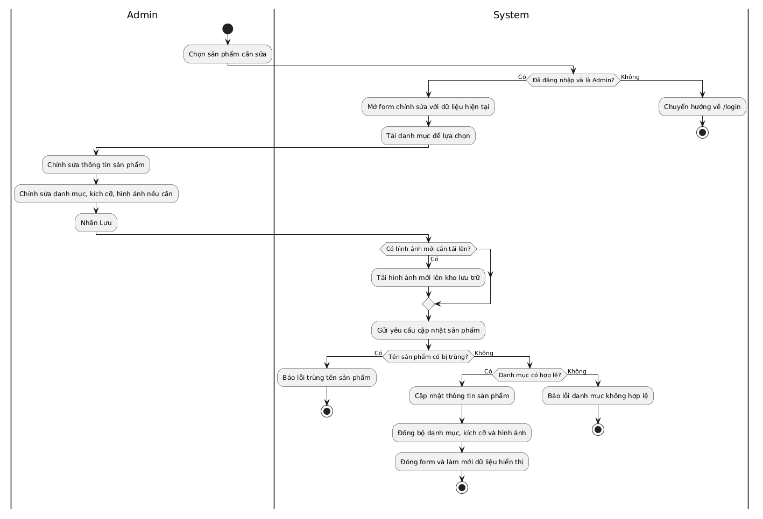
- Sequence Diagram:
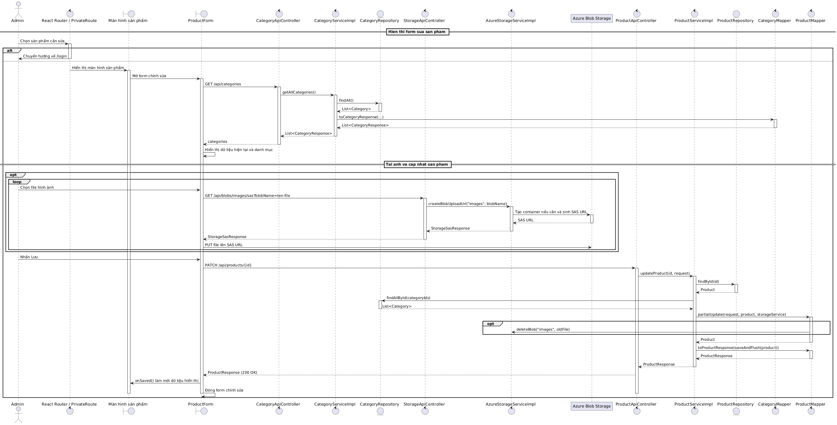

A-05_Xóa sản phẩm
- Đặc tả Usecase
UCID: A-05
Tên Usecase: Xóa sản phẩm
Mô tả sơ lược: Admin chọn xóa một sản phẩm để chuyển sản phẩm sang trạng thái ngừng kinh doanh. Hệ thống không xóa vĩnh viễn mà chỉ đánh dấu sản phẩm đã xóa.
Actor chính: Admin
Actor phụ: Không có
Tiền điều kiện: Người dùng đã đăng nhập và có vai trò ADMIN; sản phẩm cần xóa đang còn kinh doanh.
Hậu điều kiện: Sản phẩm được chuyển sang trạng thái đã xóa/ngừng kinh doanh và không còn xuất hiện trong danh sách đang kinh doanh.
Luồng sự kiện chính:
Actor | Hệ thống
1. Admin mở trang danh sách hoặc trang chi tiết sản phẩm và chọn Xóa. | 2. Hệ thống hiển thị hộp thoại xác nhận xóa.
3. Admin xác nhận xóa. | 4. Hệ thống gửi yêu cầu xóa sản phẩm.
 | 5. Hệ thống đánh dấu sản phẩm đã xóa và lưu lại dữ liệu.
 | 6. Hệ thống đóng hộp thoại, cập nhật lại màn hình và loại bỏ sản phẩm khỏi danh sách đang kinh doanh.
7. Admin thấy sản phẩm đã được chuyển sang trạng thái ngừng kinh doanh.
Luồng sự kiện thay thế:
2.1. Admin không muốn xóa nữa. | 2.2. Hệ thống đóng hộp thoại và giữ nguyên trạng thái sản phẩm.
Luồng sự kiện ngoại lệ:
1.1. Người dùng chưa đăng nhập hoặc không có vai trò ADMIN. | 1.2. Hệ thống chuyển hướng về trang đăng nhập /login.
4.3. Sản phẩm không tồn tại. | 4.4. Hệ thống hiển thị lỗi và không cập nhật trạng thái sản phẩm.
- Activity Diagram:
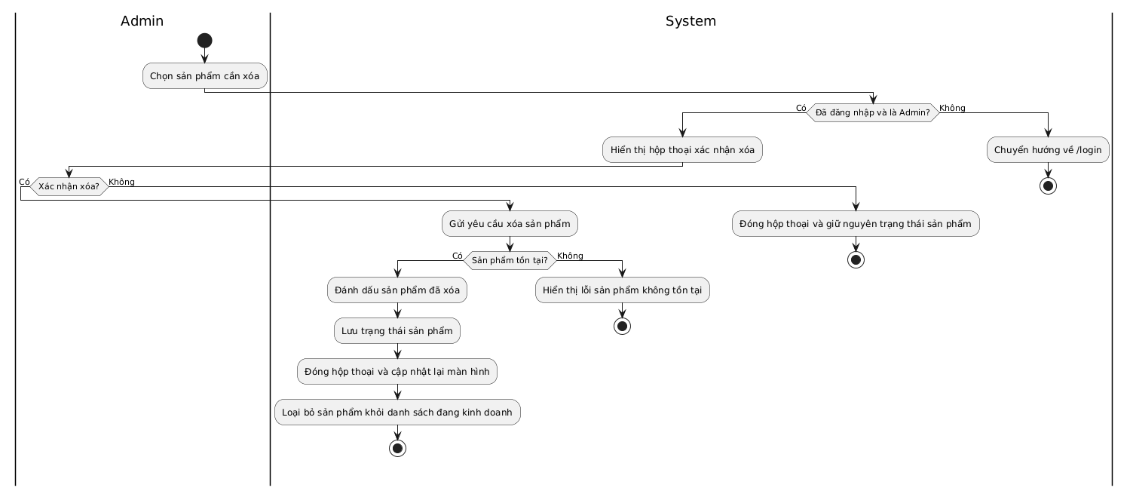
- Sequence Diagram:
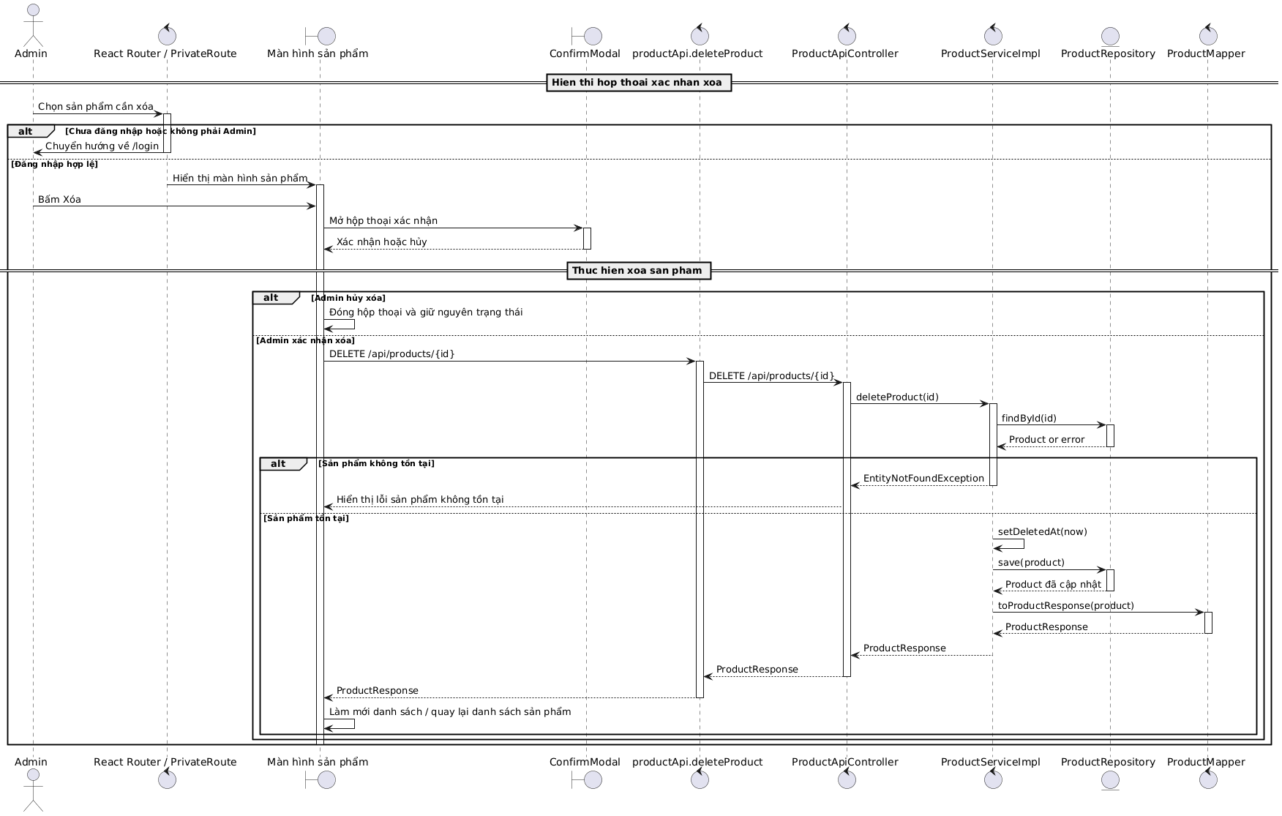

A-25_Khôi phục sản phẩm
- Đặc tả Usecase
UCID: A-25
Tên Usecase: Khôi phục sản phẩm
Mô tả sơ lược: Admin khôi phục một sản phẩm đã ngừng kinh doanh để sản phẩm trở lại trạng thái đang kinh doanh và xuất hiện lại trong danh sách.
Actor chính: Admin
Actor phụ: Không có
Tiền điều kiện: Người dùng đã đăng nhập và có vai trò ADMIN; sản phẩm cần khôi phục đang ở trạng thái đã xóa/ngừng kinh doanh.
Hậu điều kiện: Sản phẩm được chuyển lại trạng thái đang kinh doanh và hiển thị trở lại trong danh sách sản phẩm.
Luồng sự kiện chính:
Actor | Hệ thống
1. Admin mở trang danh sách sản phẩm đã xóa hoặc trang chi tiết của sản phẩm đã xóa và chọn Khôi phục. | 2. Hệ thống hiển thị hộp thoại xác nhận khôi phục.
3. Admin xác nhận khôi phục. | 4. Hệ thống gửi yêu cầu khôi phục sản phẩm.
 | 5. Hệ thống đặt trạng thái sản phẩm về đang kinh doanh và lưu lại dữ liệu.
 | 6. Hệ thống đóng hộp thoại và làm mới dữ liệu hiển thị.
7. Admin thấy sản phẩm đã được khôi phục.
Luồng sự kiện thay thế:
2.1. Admin không muốn khôi phục nữa.
 | 2.2. Hệ thống đóng hộp thoại và giữ nguyên trạng thái sản phẩm.
Luồng sự kiện ngoại lệ:
1.1. Người dùng chưa đăng nhập hoặc không có vai trò ADMIN. | 1.2. Hệ thống chuyển hướng về trang đăng nhập /login.
4.3. Sản phẩm không tồn tại. | 4.4. Hệ thống hiển thị lỗi và không cập nhật trạng thái sản phẩm.
- Activity Diagram:
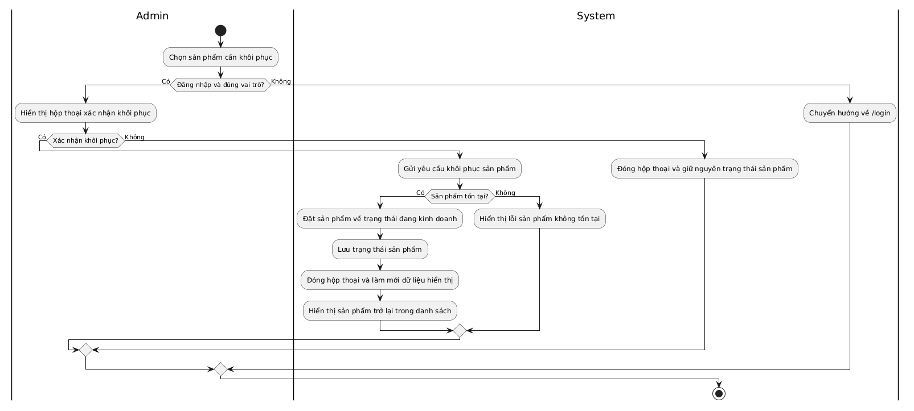
- Sequence Diagram:
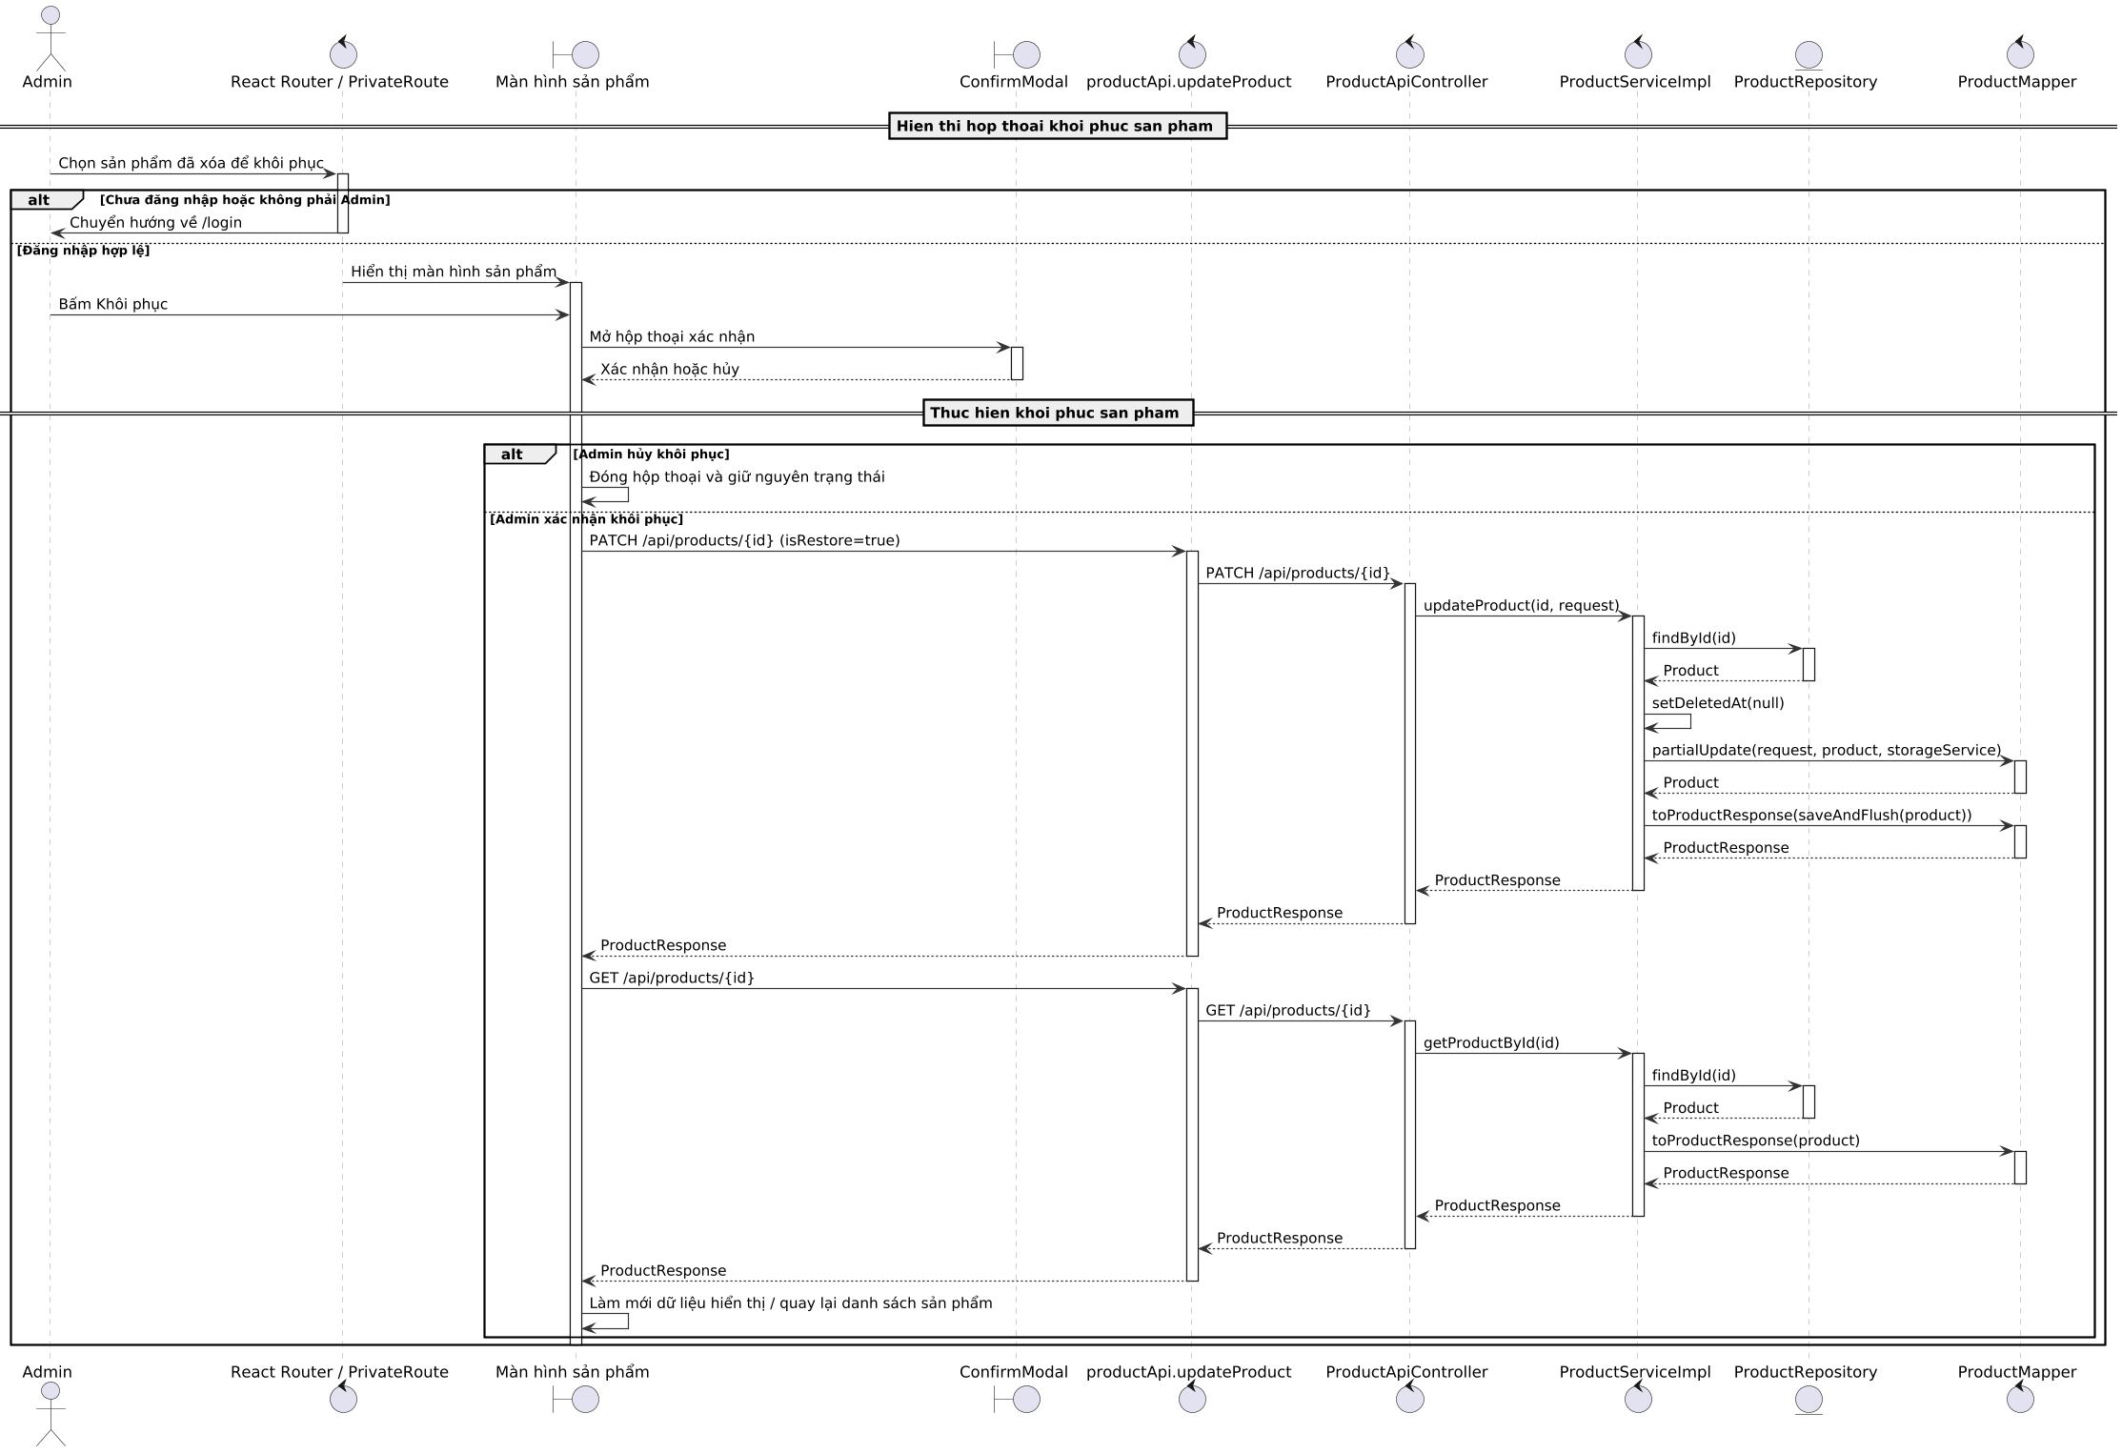

A-06_Thêm hình ảnh sản phẩm
- Đặc tả Usecase
UCID: A-06
Tên Usecase: Thêm hình ảnh sản phẩm
Mô tả sơ lược: Admin chọn một hoặc nhiều hình ảnh cho sản phẩm, hệ thống hiển thị ảnh xem trước, tải ảnh lên nơi lưu trữ và gắn các ảnh đó vào sản phẩm khi lưu.
Actor chính: Admin
Actor phụ: Không có
Tiền điều kiện: Người dùng đã đăng nhập và có vai trò ADMIN; form sản phẩm đã được mở.
Hậu điều kiện: Hình ảnh được tải lên thành công và được lưu cùng sản phẩm; hình ảnh mới xuất hiện trong danh sách ảnh của sản phẩm.
Luồng sự kiện chính:
Actor | Hệ thống
1. Admin mở form thêm mới hoặc chỉnh sửa sản phẩm. | 2. Hệ thống hiển thị form sản phẩm và tải danh mục cần thiết.
3. Admin bấm Thêm và chọn một hoặc nhiều hình ảnh. | 4. Hệ thống hiển thị ảnh xem trước và đưa ảnh vào danh sách chờ tải lên.
5. Admin nhấn Lưu. | 6. Hệ thống tải từng hình ảnh mới lên nơi lưu trữ.
 | 7. Hệ thống gửi dữ liệu sản phẩm kèm danh sách ảnh để lưu.
 | 8. Hệ thống lưu sản phẩm và gắn các hình ảnh vào sản phẩm.
 | 9. Hệ thống đóng form và làm mới dữ liệu hiển thị.
10. Admin thấy hình ảnh đã được thêm vào sản phẩm.
Luồng sự kiện thay thế:
3.1. Admin muốn chọn thêm nhiều ảnh. | 3.2. Hệ thống cho phép chọn tiếp ảnh khác và hiển thị ảnh xem trước tương ứng.
4.1. Admin chưa chọn ảnh nào. | 4.2. Hệ thống báo lỗi sản phẩm phải có ít nhất 01 hình ảnh.
6.1. Có nhiều hình ảnh cần tải lên. | 6.2. Hệ thống lặp lại quy trình tải từng hình ảnh lên nơi lưu trữ.
Luồng sự kiện ngoại lệ:
1.1. Người dùng chưa đăng nhập hoặc không có vai trò ADMIN. | 1.2. Hệ thống chuyển hướng về trang đăng nhập /login.
6.3. Tải ảnh lên thất bại. | 6.4. Hệ thống báo lỗi tải ảnh và giữ form để Admin sửa lại.
- Activity Diagram
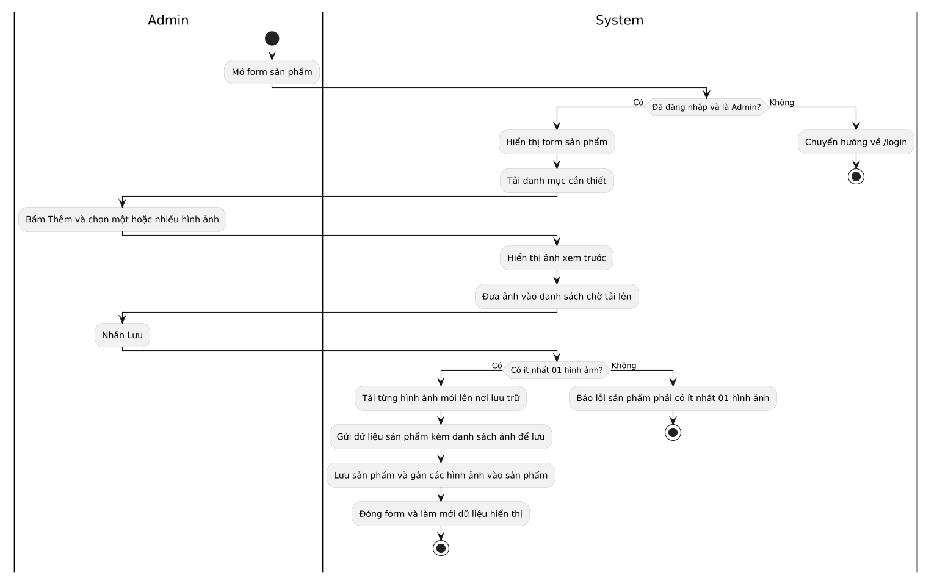
- Sequence Diagram
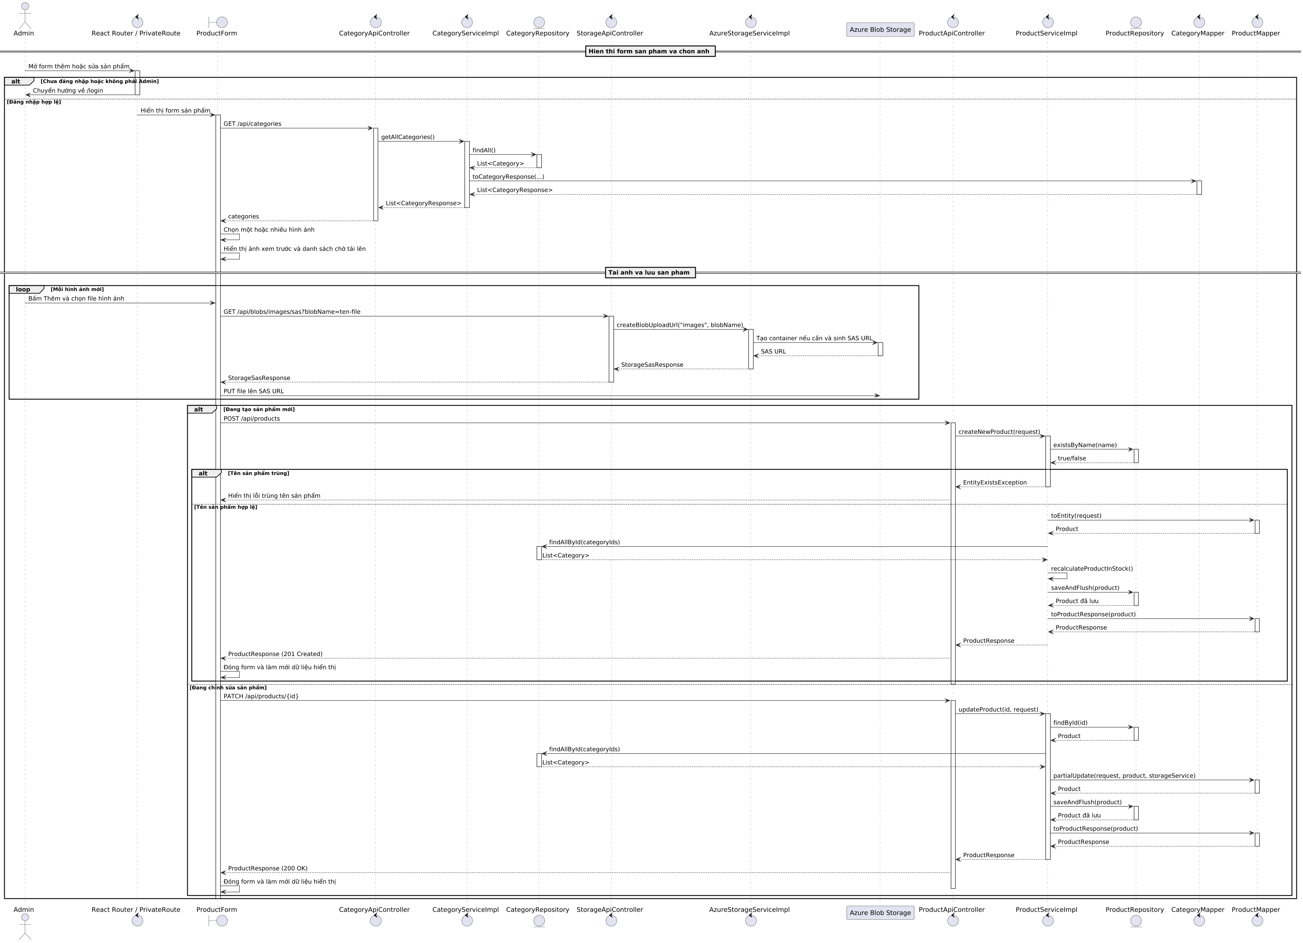

A-07_Xóa hình ảnh sản phẩm
- Đặc tả Usecase
UCID: A-07
Tên Usecase: Xóa hình ảnh sản phẩm
Mô tả sơ lược: Admin mở form chỉnh sửa sản phẩm, xóa một hình ảnh khỏi danh sách ảnh của sản phẩm, rồi lưu để hệ thống đồng bộ lại dữ liệu và xóa file ảnh không còn sử dụng khỏi kho lưu trữ.
Actor chính: Admin
Actor phụ: Không có
Tiền điều kiện: Người dùng đã đăng nhập và có vai trò ADMIN; sản phẩm cần chỉnh sửa đã tồn tại; form chỉnh sửa sản phẩm đã được mở và có ít nhất 01 hình ảnh.
Hậu điều kiện: Hình ảnh đã xóa không còn xuất hiện trong danh sách ảnh của sản phẩm; khi lưu thành công, file ảnh tương ứng bị xóa khỏi kho lưu trữ và dữ liệu sản phẩm được cập nhật.
Luồng sự kiện chính:
Actor | Hệ thống
1. Admin mở form chỉnh sửa sản phẩm. | 2. Hệ thống hiển thị form với danh sách hình ảnh hiện có của sản phẩm.
3. Admin bấm Xóa trên một hình ảnh. | 4. Hệ thống hiển thị hộp thoại xác nhận xóa.
5. Admin xác nhận xóa. | 6. Hệ thống loại bỏ hình ảnh khỏi danh sách đang sửa.
7. Admin nhấn Lưu. | 8. Hệ thống tải các hình ảnh mới nếu có, rồi gửi yêu cầu cập nhật sản phẩm.
 | 9. Hệ thống đồng bộ danh sách ảnh còn lại, xóa file ảnh không còn được giữ và lưu thông tin sản phẩm.
 | 10. Hệ thống đóng form và làm mới dữ liệu hiển thị.
11. Admin thấy hình ảnh đã được xóa khỏi sản phẩm.
Luồng sự kiện thay thế:
3.1. Admin bấm xóa nhưng sau đó không muốn xóa nữa. | 3.2. Hệ thống đóng hộp thoại và giữ nguyên hình ảnh.
6.1. Hệ thống phát hiện việc xóa làm cho sản phẩm không còn hình ảnh nào. | 6.2. Hệ thống báo lỗi sản phẩm phải có ít nhất 01 hình ảnh và giữ nguyên dữ liệu cũ.
8.1. Có nhiều hình ảnh mới cần tải lên trước khi lưu. | 8.2. Hệ thống lặp lại quy trình tải từng hình ảnh mới lên kho lưu trữ.
Luồng sự kiện ngoại lệ:
1.1. Người dùng chưa đăng nhập hoặc không có vai trò ADMIN. | 1.2. Hệ thống chuyển hướng về trang đăng nhập /login.
7.1. Khi lưu, một hình ảnh mới tải lên thất bại. | 7.2. Hệ thống báo lỗi tải ảnh và giữ form để Admin sửa lại.
- Activity Diagram:
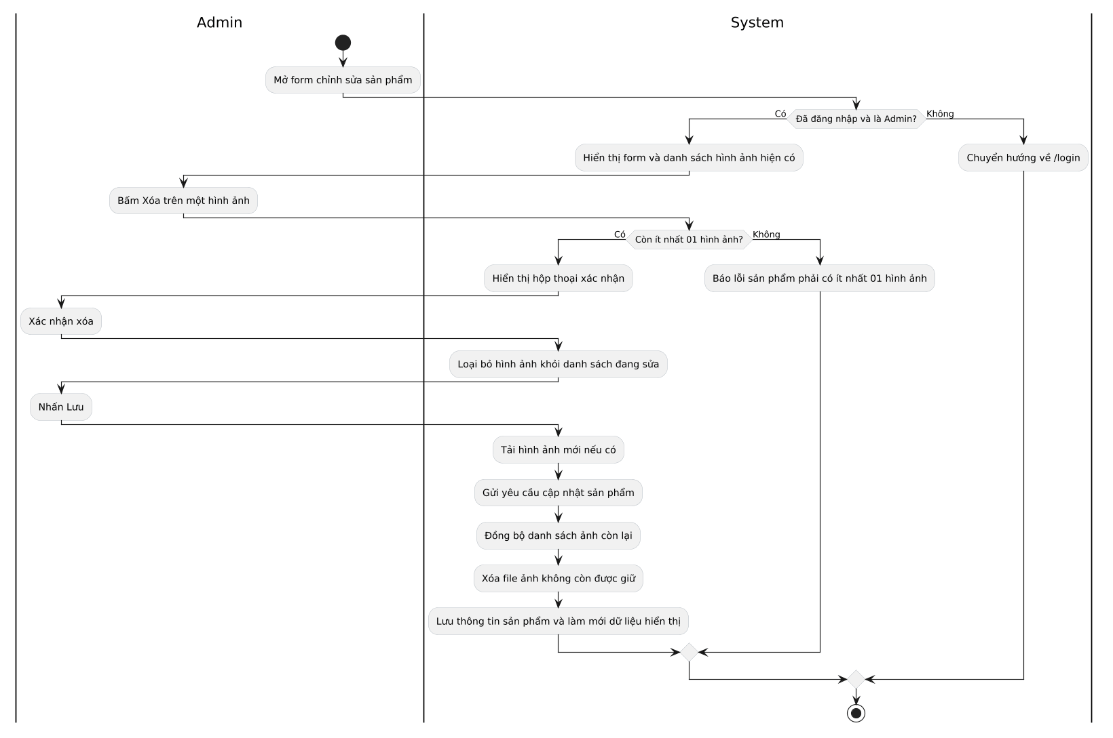
- Sequence Diagram:
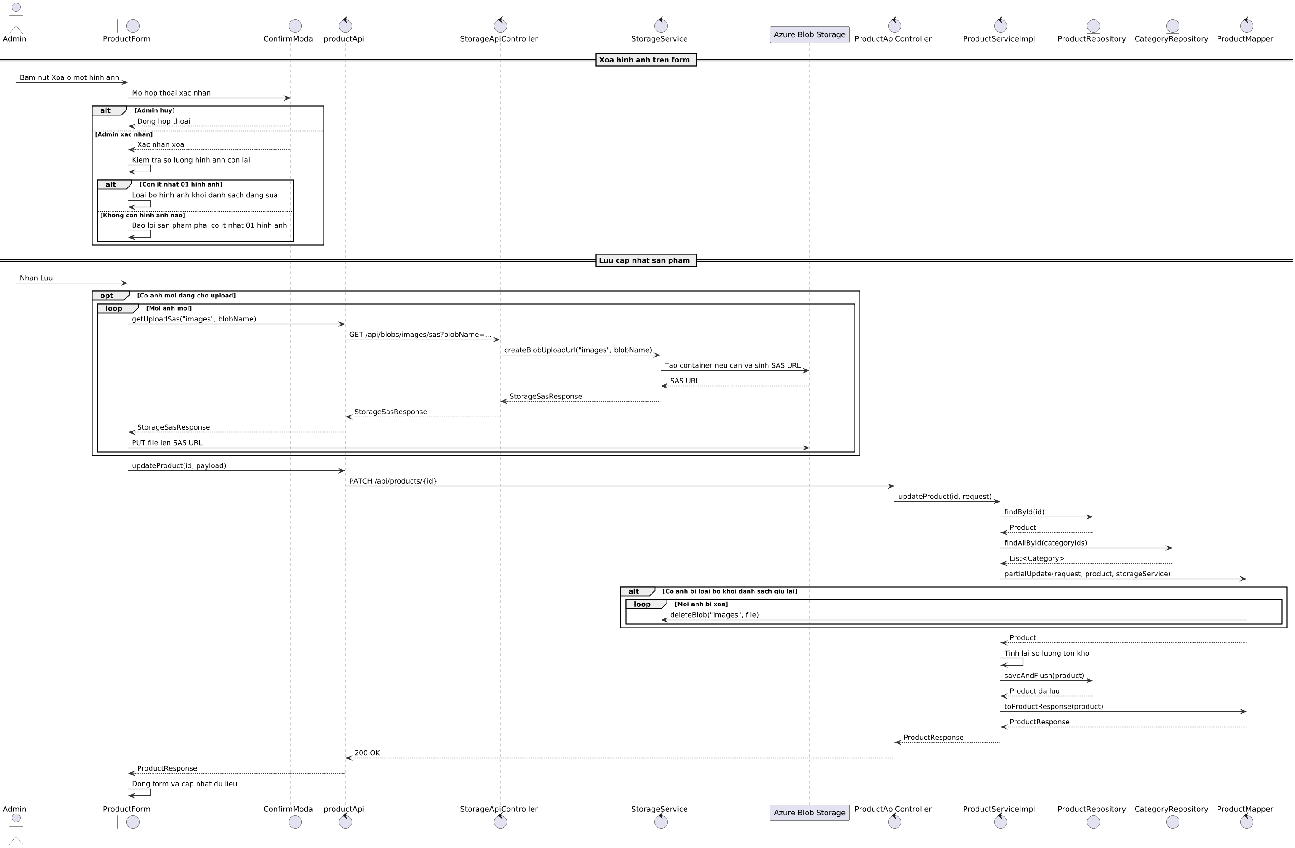

A-08_Xem danh sách danh mục
- Đặc tả Usecase
UCID: A-08
Tên Usecase: Xem danh sách danh mục
Mô tả sơ lược: Admin hoặc Employee mở trang Danh mục để xem toàn bộ danh mục sản phẩm đang có trong hệ thống. Nếu là Admin thì hệ thống còn hiển thị thêm nút Thêm mới và cột Thao tác để có thể quản lý danh mục ngay trên trang này.
Actor chính: Admin và Employee
Actor phụ: Không có
Tiền điều kiện: Người dùng đã đăng nhập vào hệ thống và có quyền truy cập trang Danh mục với vai trò Admin hoặc Employee.
Hậu điều kiện: Danh sách danh mục được hiển thị đầy đủ; nếu có lỗi tải dữ liệu thì hệ thống hiển thị thông báo lỗi trên trang.
Luồng sự kiện chính:
Actor | Hệ thống
1. Admin hoặc Employee mở trang Danh mục. | 2. Hệ thống tự động tải dữ liệu danh mục khi trang được mở.
 | 3. Hệ thống đặt trạng thái đang tải và gửi yêu cầu GET /api/categories kèm token đăng nhập.
 | 4. Máy chủ lấy toàn bộ danh mục từ kho dữ liệu, đổi sang danh sách phản hồi rồi trả về cho giao diện.
 | 5. Hệ thống nhận dữ liệu và hiển thị bảng danh mục với các cột Tên danh mục, Ngày tạo, Ngày cập nhật.
 | 6. Nếu người dùng là Admin, hệ thống hiển thị thêm nút Thêm mới và cột Thao tác.
7. Admin hoặc Employee xem danh sách danh mục trên trang. | 8. Hệ thống tắt trạng thái đang tải và giữ nguyên dữ liệu trên màn hình.
Luồng sự kiện thay thế:
 | 4.1. Máy chủ trả về danh sách rỗng.
 | 4.2. Hệ thống hiển thị thông báo Chưa có danh mục nào. để người dùng biết chưa có dữ liệu.
Luồng sự kiện ngoại lệ:
- Activity Diagram:
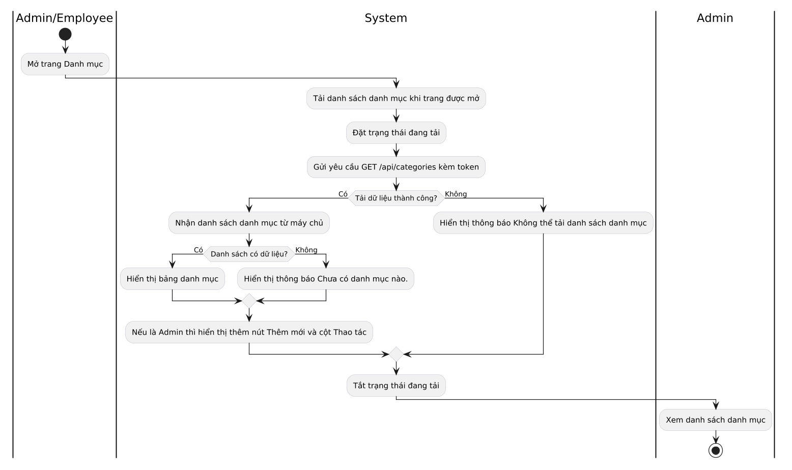
- Sequence Diagram:
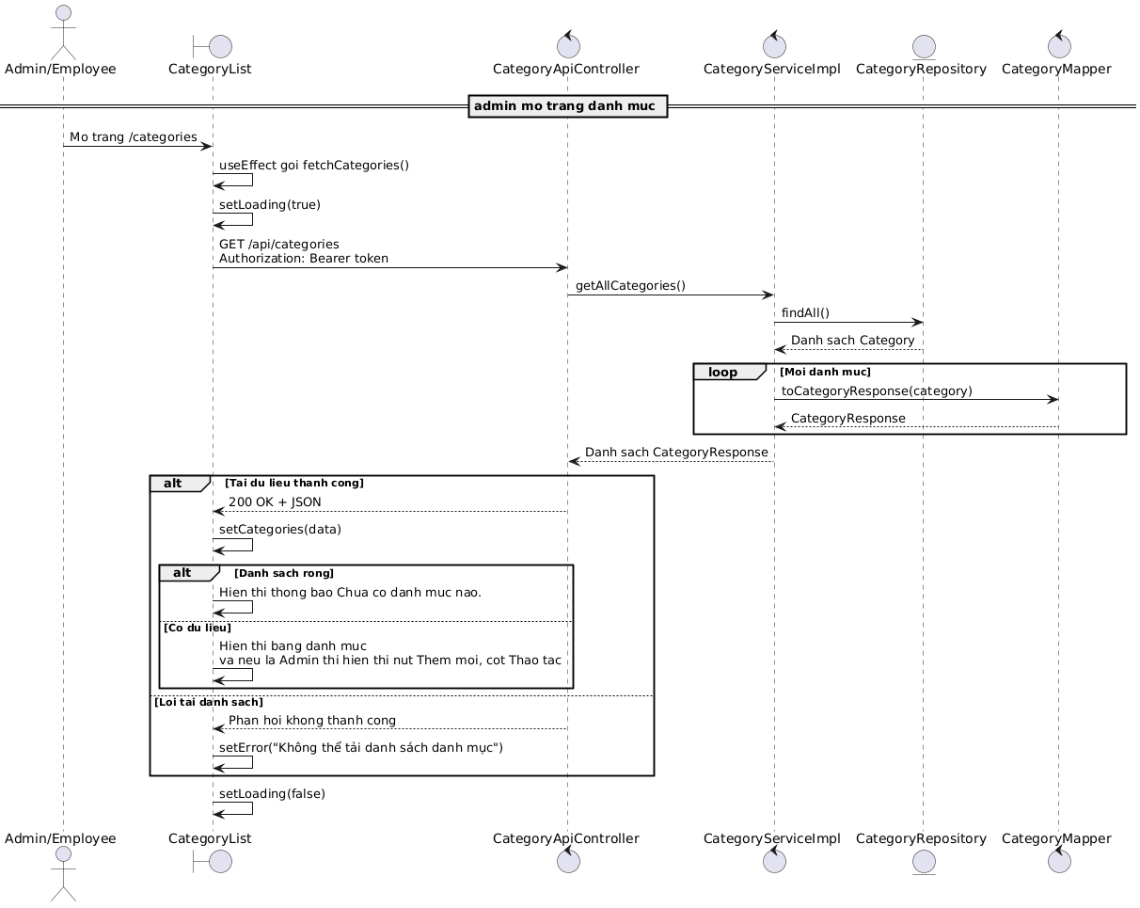

A-09_Thêm danh mục
- Đặc tả Usecase
UCID: A-09
Tên Usecase: Thêm danh mục
Mô tả sơ lược: Admin mở trang Danh mục, bấm Thêm mới, nhập tên danh mục rồi lưu để hệ thống tạo danh mục mới và cập nhật lại danh sách ngay trên màn hình.
Actor chính: Admin và Employee
Actor phụ: Không có
Tiền điều kiện: Người dùng đã đăng nhập với vai trò Admin; trang Danh mục đã được mở; số lượng danh mục hiện có chưa vượt quá giới hạn cho phép.
Hậu điều kiện: Danh mục mới được tạo thành công, dữ liệu danh sách được tải lại và danh mục mới xuất hiện trên trang.
Luồng sự kiện chính:
Actor | Hệ thống
1. Admin mở trang Danh mục. | 2. Hệ thống hiển thị danh sách danh mục hiện có.
3. Admin bấm nút Thêm mới. | 4. Hệ thống mở hộp thoại thêm danh mục và xóa trống nội dung đã nhập trước đó.
5. Admin nhập tên danh mục. | 6. Hệ thống giữ nội dung trong ô nhập và chờ người dùng bấm lưu.
7. Admin bấm Lưu. | 8. Hệ thống kiểm tra nội dung hợp lệ rồi gửi yêu cầu POST /api/categories kèm tên danh mục và token đăng nhập.
 | 9. Máy chủ kiểm tra số lượng danh mục hiện có, chuyển dữ liệu nhập thành đối tượng danh mục rồi lưu xuống kho dữ liệu.
 | 10. Máy chủ trả về danh mục vừa tạo cùng địa chỉ tài nguyên mới.
 | 11. Hệ thống tải lại danh sách danh mục, đóng hộp thoại và cập nhật bảng trên màn hình.
12. Admin nhìn thấy danh mục mới đã xuất hiện trong danh sách. | 13. Hệ thống giữ trạng thái danh sách đã cập nhật.
Luồng sự kiện thay thế:
5.1. Admin chưa nhập tên danh mục hoặc nhập quá ngắn. | 5.2. Hệ thống không cho gửi yêu cầu lưu và giữ nguyên hộp thoại để Admin sửa lại.
Luồng sự kiện ngoại lệ:
 | 8.1. Số lượng danh mục hiện có đã đạt giới hạn tối đa.
 | 8.2. Hệ thống nhận thông báo lỗi rằng đã đạt giới hạn 15 danh mục và hiển thị lỗi cho Admin.
- Activity Diagram:
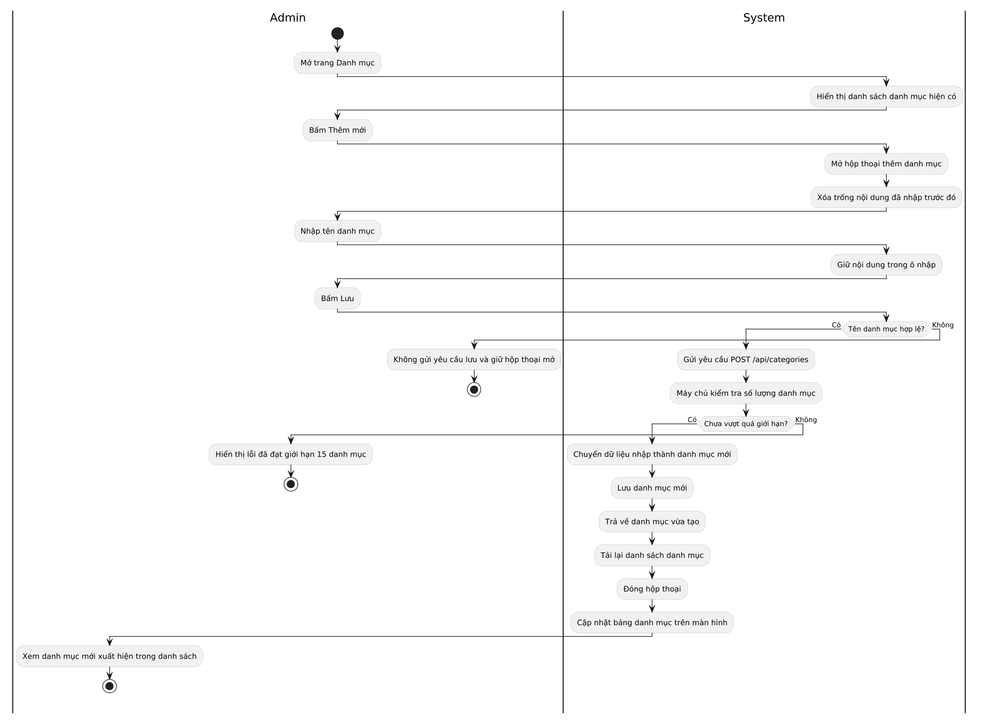
- Sequence Diagram:
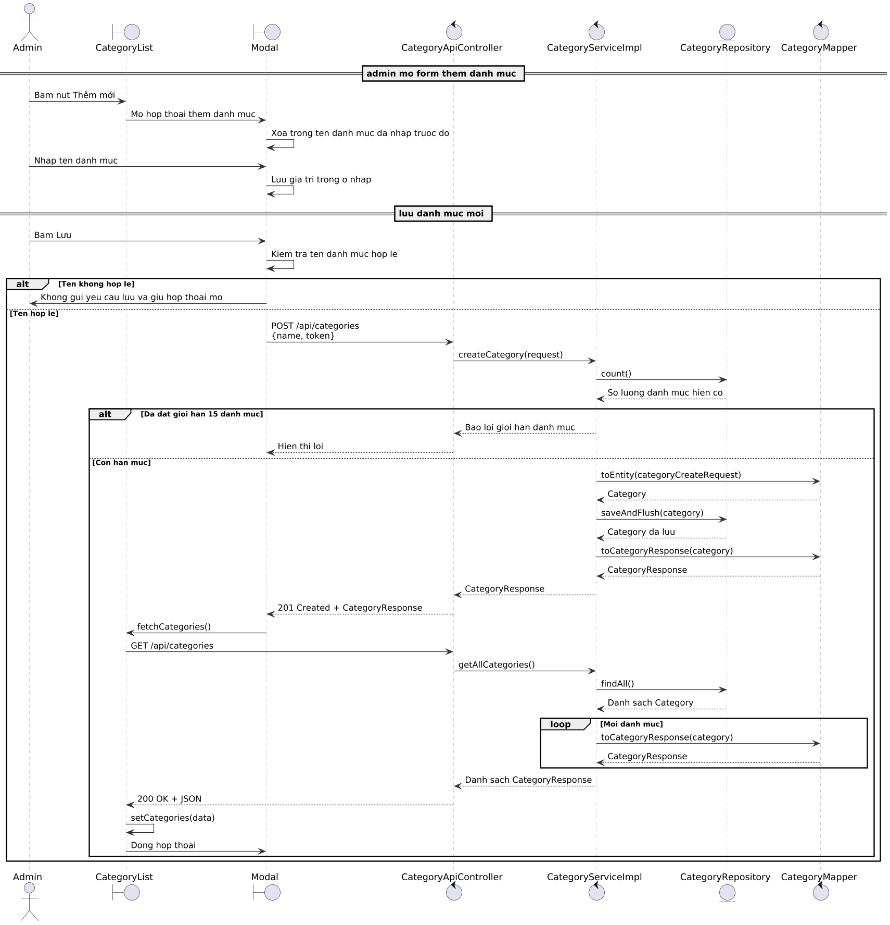

A-10_Cập nhật danh mục
- Đặc tả Usecase
UCID: A-10
Tên Usecase: Cập nhật danh mục
Mô tả sơ lược: Admin mở trang Danh mục, chọn một danh mục để sửa, thay đổi tên rồi lưu. Hệ thống cập nhật thông tin danh mục trên máy chủ và tải lại danh sách để hiển thị thay đổi.
Actor chính: Admin
Actor phụ: Không có
Tiền điều kiện: Người dùng đã đăng nhập với vai trò Admin; trang Danh mục đã mở và danh mục cần sửa tồn tại trong danh sách.
Hậu điều kiện: Tên danh mục được cập nhật trên máy chủ; danh sách danh mục trên giao diện được tải lại và hiển thị tên mới.
Luồng sự kiện chính:
Actor | Hệ thống
1. Admin mở trang Danh mục và bấm Sửa bên một dòng danh mục. | 2. Hệ thống mở hộp thoại chỉnh sửa và hiển thị tên hiện tại của danh mục.
3. Admin thay đổi tên danh mục trong hộp thoại. | 4. Hệ thống giữ giá trị nhập và chờ Admin bấm Lưu.
5. Admin bấm Lưu. | 6. Hệ thống gửi yêu cầu PATCH /api/categories/{id} kèm body {name} và token.
 | 7. Máy chủ tìm danh mục theo id, áp dụng partial update, lưu thay đổi và trả về thông tin danh mục đã cập nhật.
 | 8. Hệ thống phía client tải lại danh sách danh mục (GET /api/categories), đóng hộp thoại và hiển thị dữ liệu mới.
9. Admin thấy tên danh mục đã được cập nhật.
Luồng sự kiện thay thế:
6.1. Admin nhập tên không hợp lệ (quá ngắn hoặc trống). | 6.2. Hệ thống không gửi yêu cầu và hiển thị lỗi hợp lệ trên hộp thoại để Admin sửa.
Luồng sự kiện ngoại lệ:
7.1. Máy chủ không tìm thấy danh mục (id không tồn tại). | 7.2. Máy chủ trả về lỗi 404; hệ thống hiển thị lỗi và giữ hộp thoại mở để Admin thực hiện thao tác khác.
- Activity Diagram:
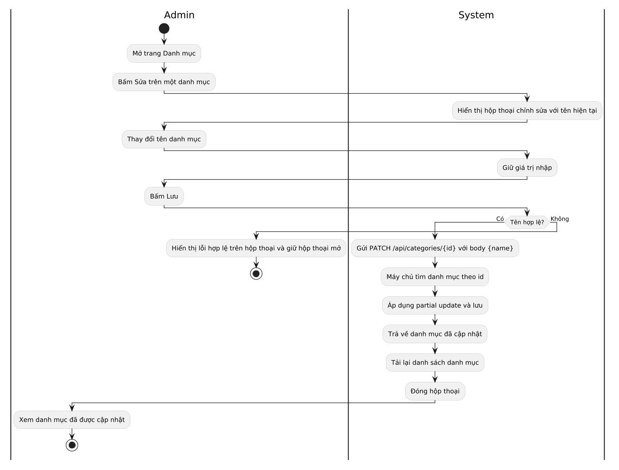
- Sequence Diagram:
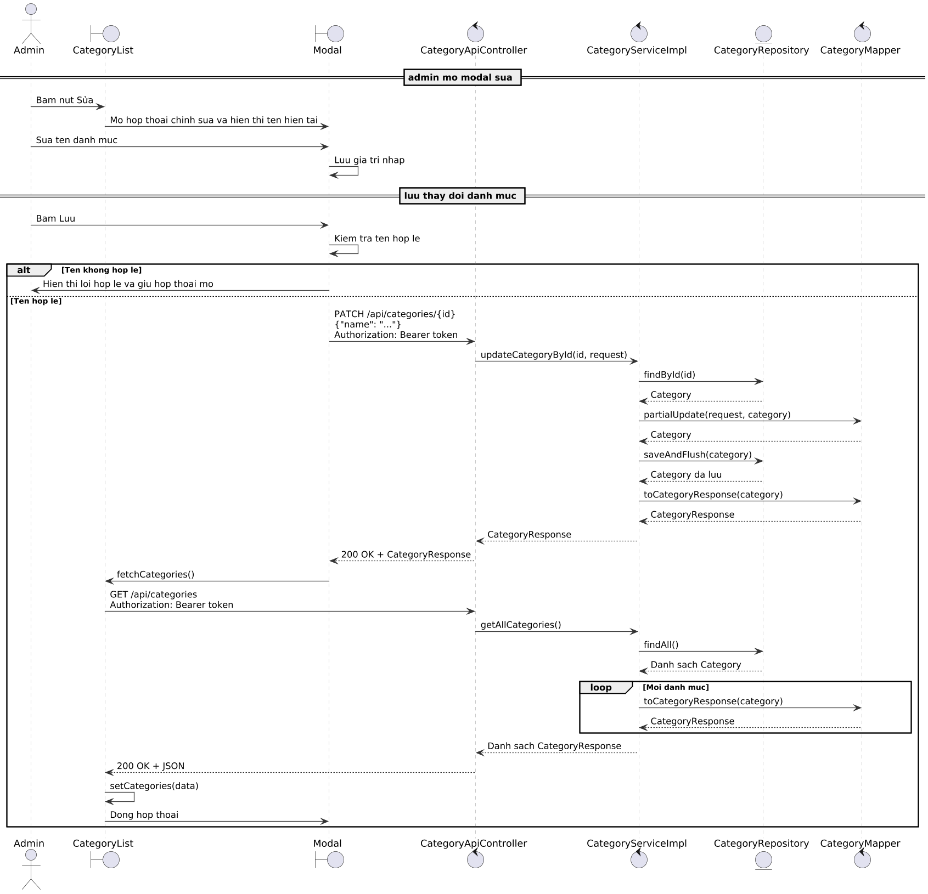

A-11_Xóa danh mục
- Đặc tả Usecase
UCID: A-11
Tên Usecase: Xóa danh mục
Mô tả sơ lược: Admin xem danh sách danh mục, bấm Xóa trên một dòng danh mục, xác nhận trong hộp thoại, hệ thống gửi yêu cầu xóa lên máy chủ và cập nhật lại danh sách khi xóa thành công.
Actor chính: Admin
Actor phụ: Không có
Tiền điều kiện: Người dùng đã đăng nhập với vai trò Admin; trang Danh mục được mở và có ít nhất một danh mục hiển thị.
Hậu điều kiện: Danh mục bị xóa khỏi hệ thống; danh sách danh mục trên giao diện được tải lại và không còn hiển thị mục đã xóa.
Luồng sự kiện chính:
Actor | Hệ thống
1. Admin mở trang Danh mục. | 2. Hệ thống hiển thị danh sách danh mục.
3. Admin bấm Xóa trên một danh mục. | 4. Hệ thống mở hộp thoại xác nhận xóa.
5. Admin xác nhận xóa. | 6. Hệ thống gửi yêu cầu DELETE /api/categories/{id} kèm token.
 | 7. Máy chủ tìm danh mục theo id và gọi repository để xóa, trả về 204 No Content nếu thành công.
 | 8. Hệ thống phía client tải lại danh sách danh mục (GET /api/categories), đóng hộp thoại và hiển thị dữ liệu mới.
9. Admin thấy mục đã xóa không còn xuất hiện.
Luồng sự kiện thay thế:
Luồng sự kiện ngoại lệ:
 | 6.1. Máy chủ trả về lỗi 404 (không tìm thấy danh mục).
 | 6.2. Hệ thống hiển thị thông báo lỗi và giữ hộp thoại mở để Admin thực hiện thao tác khác.
- Activity Diagram:
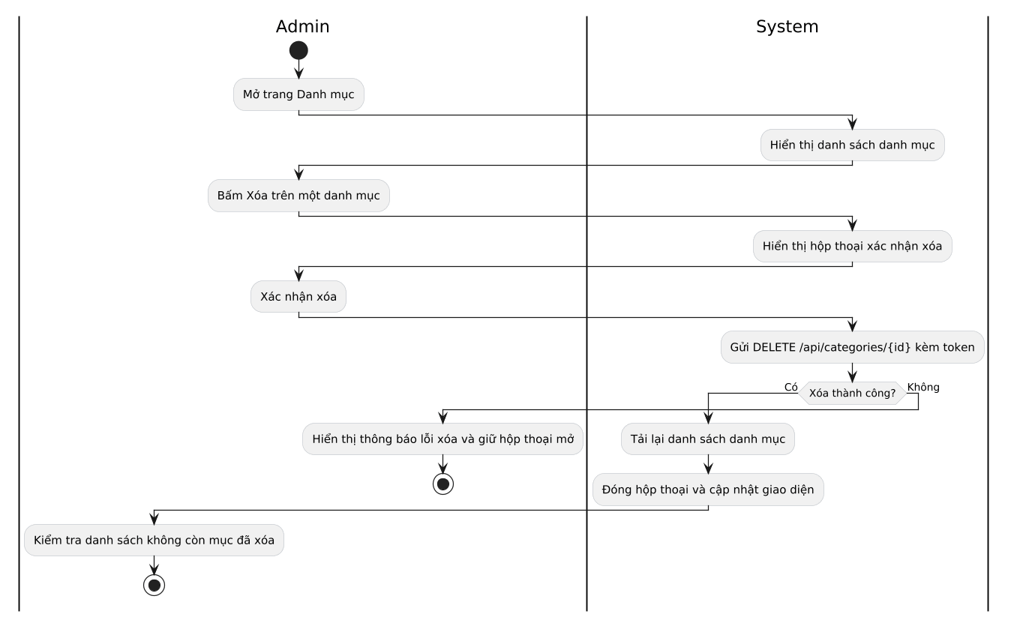
- Sequence Diagram:
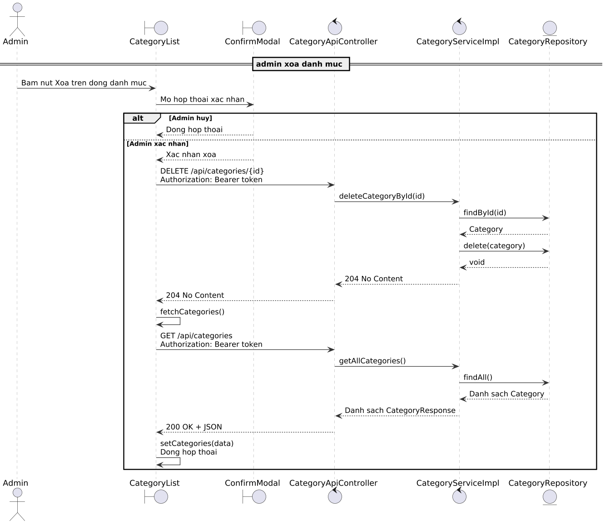

A-13_Thêm kích cỡ sản phẩm
- Đặc tả Usecase
UCID: A-13
Tên Usecase: Thêm kích cỡ sản phẩm
Mô tả sơ lược: Admin mở form Thêm/Sửa sản phẩm, bấm nút Thêm kích cỡ để thêm một dòng kích cỡ mới (tên + tồn kho), sau đó lưu sản phẩm để hệ thống tạo các bản ghi kích cỡ tương ứng trên máy chủ và cập nhật lại số lượng tồn kho tổng.
Actor chính: Admin
Actor phụ: Không có
Tiền điều kiện: Người dùng đã đăng nhập với vai trò Admin; đang ở modal Thêm/Sửa sản phẩm; form đã sẵn sàng để sửa.
Hậu điều kiện: Kích cỡ mới được lưu trên máy chủ, danh sách kích cỡ và tổng tồn kho của sản phẩm được cập nhật và hiển thị trên trang.
Luồng sự kiện chính:
Actor | Hệ thống
1. Admin mở modal Thêm/Sửa sản phẩm (nếu chưa mở). | 2. Hệ thống hiển thị form sản phẩm gồm phần Kích cỡ & tồn kho.
3. Admin bấm Thêm kích cỡ. | 4. Hệ thống thêm một dòng trống cho kích cỡ (tên, tồn kho) trên form.
5. Admin nhập tên kích cỡ (tối đa 4 ký tự) và số lượng tồn kho (số nguyên >= 0). | 6. Hệ thống giữ giá trị nhập trên client chờ Admin bấm Lưu.
7. Admin bấm Lưu để tạo/sửa sản phẩm. | 8. Hệ thống gửi yêu cầu POST /api/products (nếu tạo) hoặc PATCH /api/products/{id} (nếu sửa) kèm payload chứa mảng productSizes và token.
 | 9. Máy chủ kiểm tra dữ liệu, chuyển productSizes thành entity, lưu các kích cỡ mới; tính lại tổng tồn kho cho sản phẩm và lưu product.
 | 10. Máy chủ trả về thông tin sản phẩm đã lưu; client tải lại danh sách sản phẩm hoặc cập nhật UI tương ứng.
Luồng sự kiện thay thế:
7.1. Admin nhập tên kích cỡ trống hoặc vượt quá 4 ký tự. | 7.2. Hệ thống không gửi yêu cầu lưu và hiển thị lỗi hợp lệ trên form để Admin sửa.
Luồng sự kiện ngoại lệ:
- Activity Diagram:
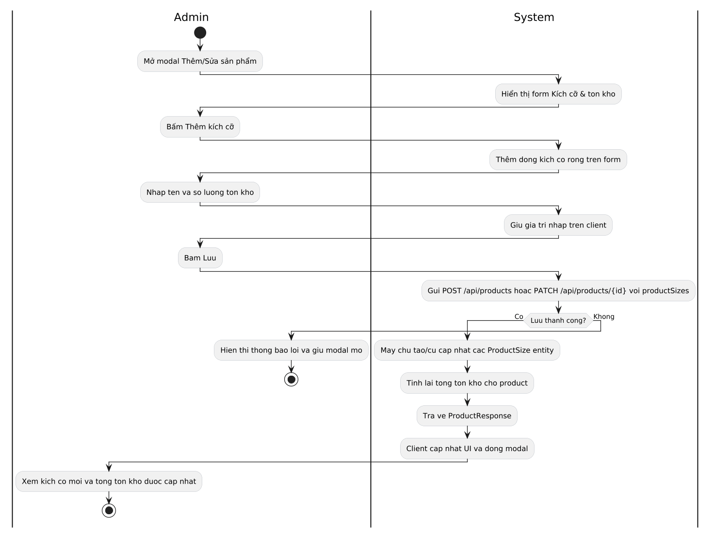
- Sequence Diagram:
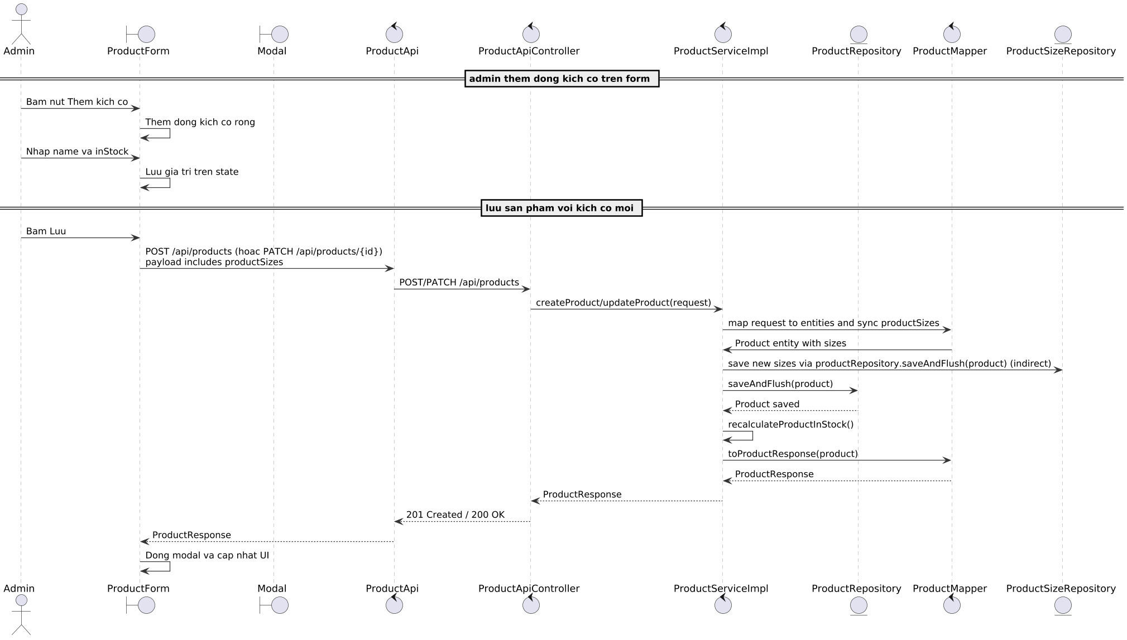

A-33_Cập nhật số lượng kích cỡ sản phẩm
- Đặc tả Usecase
UCID: A-33
Tên Usecase: Cập nhật số lượng kích cỡ sản phẩm
Mô tả sơ lược: Admin trong modal Thêm/Sửa sản phẩm chỉnh sửa trường tồn kho của một hoặc nhiều kích cỡ (productSizes) rồi lưu; hệ thống cập nhật các bản ghi ProductSize tương ứng, tính lại tổng tồn kho của sản phẩm và trả về thông tin đã cập nhật.
Actor chính: Admin
Actor phụ: Không có
Tiền điều kiện: Người dùng đã đăng nhập với vai trò Admin; modal Thêm/Sửa sản phẩm đang mở; sản phẩm đã có một hoặc nhiều kích cỡ hiển thị trên form.
Hậu điều kiện: Số lượng của các kích cỡ được cập nhật trên máy chủ; tổng tồn kho của sản phẩm được tính lại và giao diện hiển thị thông tin mới.
Luồng sự kiện chính:
Actor | Hệ thống
1. Admin mở modal Thêm/Sửa sản phẩm và thấy danh sách kích cỡ. | 2. Hệ thống hiển thị các dòng kích cỡ (tên, tồn kho) với giá trị hiện tại.
3. Admin chỉnh sửa trường Tồn kho cho một hoặc nhiều kích cỡ. | 4. Hệ thống cập nhật state local trên form để giữ các giá trị mới.
5. Admin bấm Lưu. | 6. Hệ thống kiểm tra hợp lệ và gửi PATCH /api/products/{id} kèm payload chứa mảng productSizes (id, name?, inStock) và token.
 | 7. Máy chủ tìm product, ánh xạ và đồng bộ collection sizes (partialUpdate), cập nhật các ProductSize có id tương ứng, tính lại tổng tồn kho bằng recalculateProductInStock() và lưu product.
 | 8. Máy chủ trả về ProductResponse đã cập nhật; client đóng modal và cập nhật danh sách/chi tiết sản phẩm trên giao diện.
Luồng sự kiện thay thế:
 | 6.1. Dữ liệu không hợp lệ (ví dụ inStock âm).
 | 6.2. Hệ thống hiển thị lỗi hợp lệ trên form và không gửi yêu cầu tới máy chủ.
Luồng sự kiện ngoại lệ:
 | 7.1. Khi lưu, máy chủ không tìm thấy product hoặc productSize (404) hoặc lỗi khi lưu.
 | 7.2. Máy chủ trả lỗi; client hiển thị thông báo lỗi và giữ modal mở để Admin sửa hoặc thử lại.
- Activity Diagram:
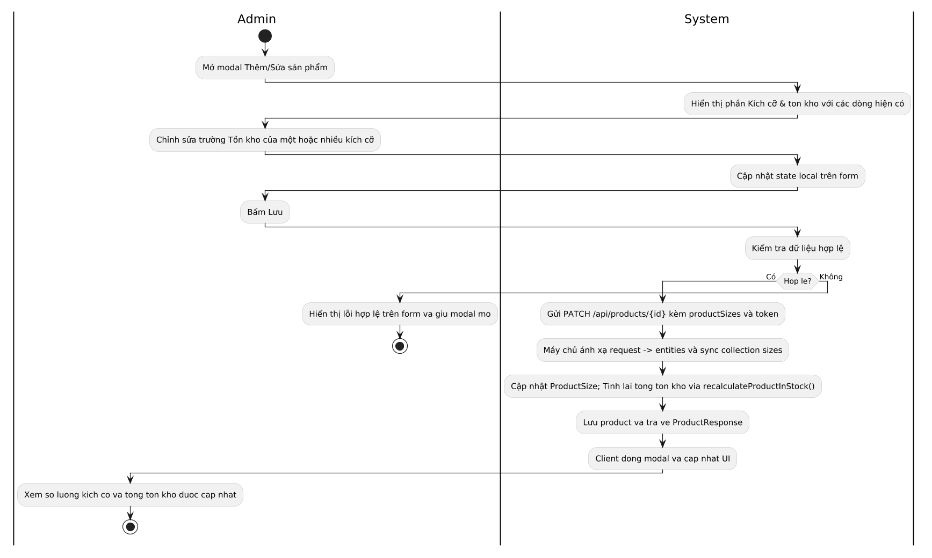
- Sequence Diagram:
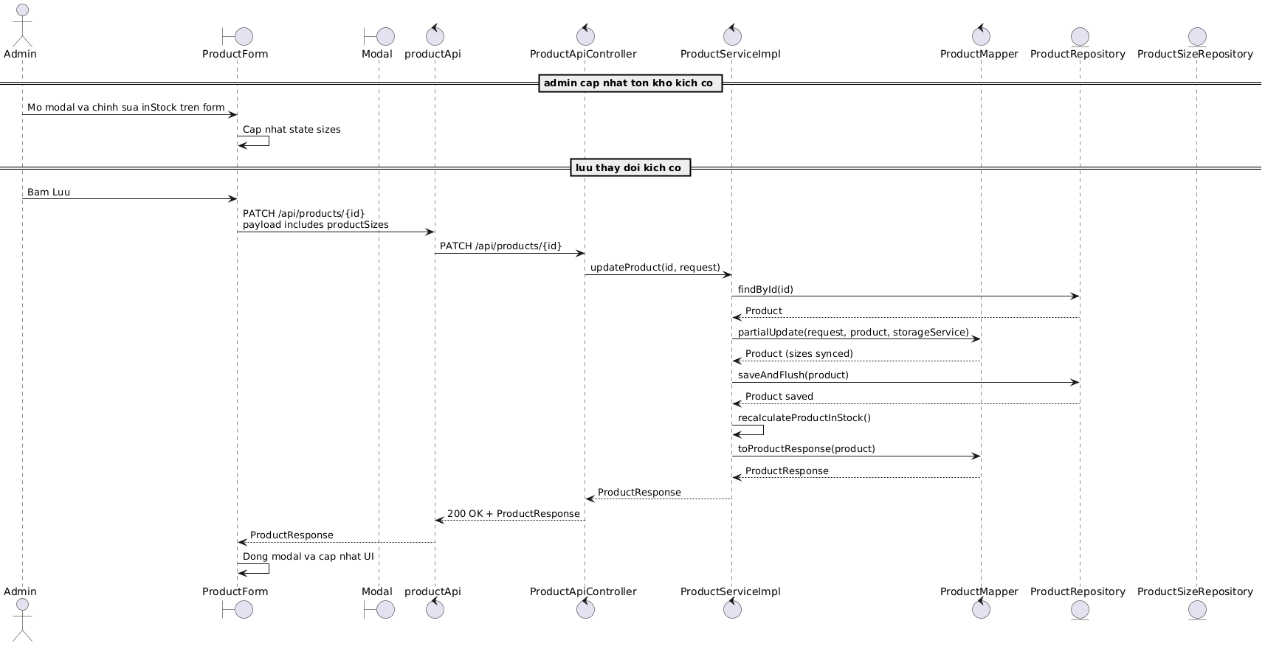

A-14_Xóa kích cỡ sản phẩm
- Đặc tả Usecase
UCID: A-14
Tên Usecase: Xóa kích cỡ sản phẩm
Mô tả sơ lược: Admin trong modal Thêm/Sửa sản phẩm xóa một dòng kích cỡ (size) khỏi form; khi lưu, hệ thống đồng bộ thay đổi lên máy chủ (xóa bản ghi ProductSize nếu đã tồn tại) và tính lại tổng tồn kho.
Actor chính: Admin
Actor phụ: Không có
Tiền điều kiện: Người dùng đã đăng nhập với vai trò Admin; modal Thêm/Sửa sản phẩm đang mở và có ít nhất một kích cỡ hiển thị.
Hậu điều kiện: Dòng kích cỡ bị loại khỏi form; khi lưu thành công, bản ghi ProductSize tương ứng bị xóa trên máy chủ (nếu trước đó đã tồn tại) và tổng tồn kho của sản phẩm được cập nhật.
Luồng sự kiện chính:
Actor | Hệ thống
1. Admin mở modal Thêm/Sửa sản phẩm. | 2. Hệ thống hiển thị các dòng kích cỡ hiện có trên form.
3. Admin bấm nút Xóa trên dòng kích cỡ cần xóa. | 4. Hệ thống mở hộp thoại xác nhận xóa.
5. Admin xác nhận xóa trong hộp thoại. | 6. Hệ thống loại bỏ ngay dòng kích cỡ khỏi state của form (không gửi yêu cầu xóa tới máy chủ ngay lập tức).
7. Admin bấm Lưu để áp dụng thay đổi. | 8. Hệ thống gửi PATCH /api/products/{id} kèm payload chứa productSizes còn lại và token; máy chủ sẽ đồng bộ collection sizes, xóa các ProductSize không còn trong danh sách và tính lại tổng tồn kho, sau đó trả về ProductResponse.
 | 9. Client nhận phản hồi, đóng modal và cập nhật UI với dữ liệu mới.
Luồng sự kiện thay thế:
7.1. Admin xóa dòng kích cỡ nhưng sau đó đóng modal mà không lưu. | 7.2. Hệ thống không gửi yêu cầu nào tới máy chủ; thay đổi chỉ tồn tại tạm trên client và bị bỏ khi modal đóng mà không lưu.
Luồng sự kiện ngoại lệ:
8.1. Khi lưu, máy chủ trả lỗi (ví dụ 404 nếu product không tồn tại hoặc lỗi khi xóa size). | 8.2. Client hiển thị thông báo lỗi và giữ modal mở để Admin sửa hoặc thử lại.
- Activity Diagram:
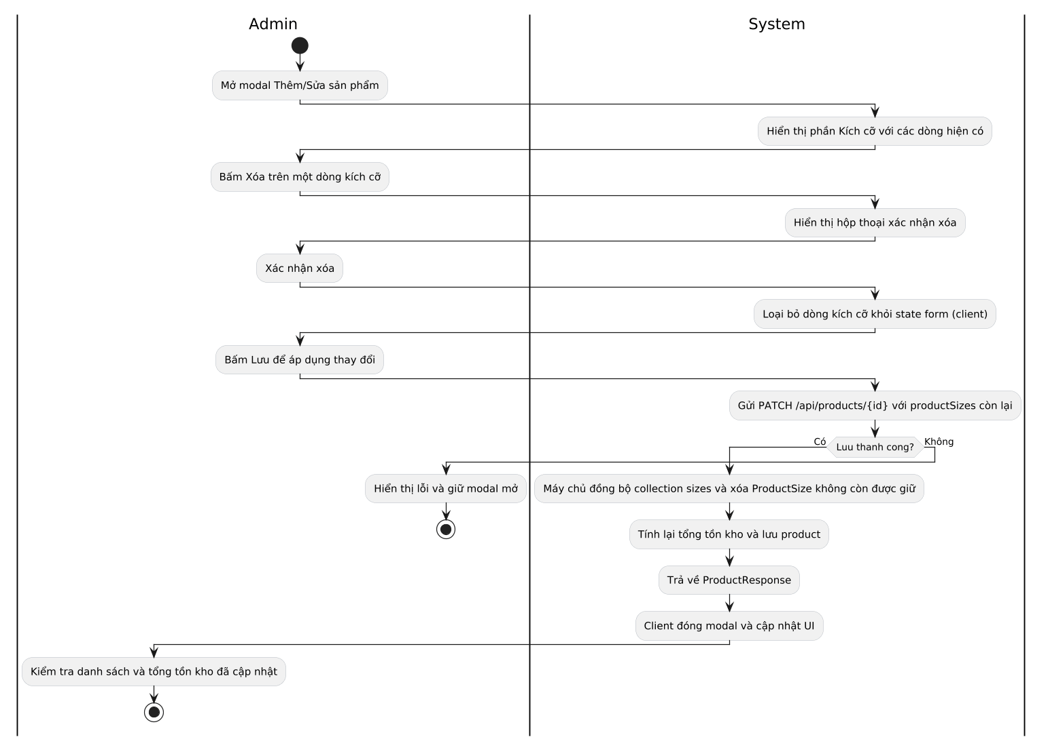
- Sequence Diagram:
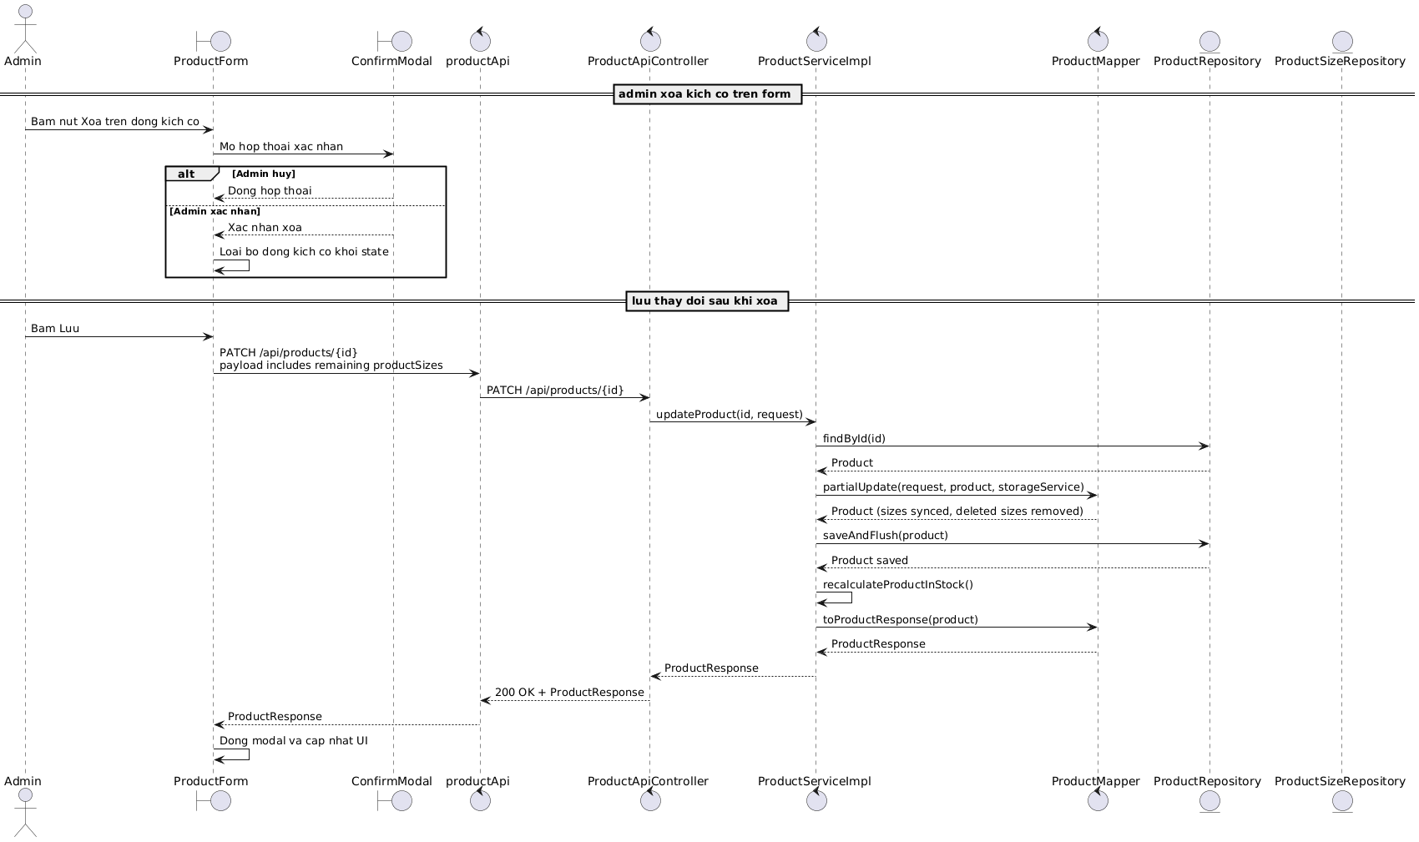

A-34_Xem danh sách tin nổi bật
a) Đặc tả Use Case
UCID: A-34
Tên Usecase: Xem danh sách tin nổi bật
Mô tả sơ lược: Cho phép Employee/admin xem danh sách các tin nổi bật (Carousel) hiện có trên hệ thống.
Actor chính: Admin/Employee
Actor phụ: Không có
Tiền điều kiện: Người dùng đã đăng nhập vào hệ thống.
Hậu điều kiện: Hệ thống hiển thị danh sách tin nổi bật.
Luồng sự kiện chính:
Actor | Hệ thống
1. Người dùng yêu cầu xem danh sách tin nổi bật. | 2. Tiếp nhận yêu cầu GET /api/carousel qua CarouselApiController.getAllCarousels()
 | 3. CarouselServiceImpl.getAllCarousels() gọi CarouselRepository.findAll() để lấy dữ liệu (hỗ trợ cache @Cacheable)
 | 4. Ánh xạ các thực thể sang DTO qua CarouselMapper.toCarouselResponse()
 | 5. Trả về danh sách CarouselResponse
6. Xem danh sách tin nổi bật hiển thị trên màn hình
Luồng sự kiện thay thế:
Trường hợp không có tin nổi bật nào, hệ thống trả về mảng rỗng []
Luồng sự kiện ngoại lệ:
Nếu có lỗi cơ sở dữ liệu, hệ thống trả về HTTP 500 Internal Server Error

b)Activity Diagram
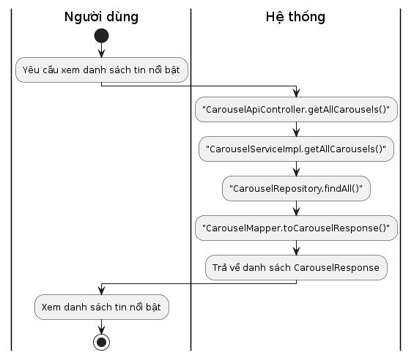
c) Sequence Diagram
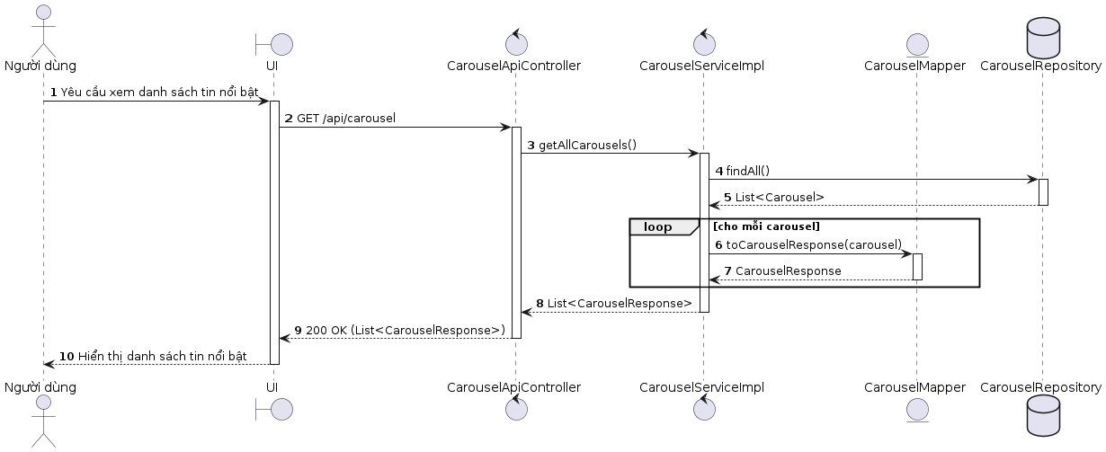

A-15_Xem danh sách tài khoản
- Đặc tả Usecase
UCID: A-15
Tên Usecase: Xem danh sách tài khoản
Mô tả sơ lược: Quản trị viên vào trang quản lý tài khoản để xem danh sách và trạng thái tài khoản.
Actor chính: Admin
Actor phụ: Không có
Tiền điều kiện: Admin đã đăng nhập; trang Employees.tsx được mở.
Hậu điều kiện: Danh sách tài khoản, số lượng hoạt động / vô hiệu và bộ lọc đang hiển thị.
Luồng sự kiện chính:
Actor | Hệ thống
1. Mở màn hình quản lý tài khoản.
 | 1. Employees.tsx gọi fetchEmployees() khi component mount hoặc khi đổi bộ lọc vai trò.
 | 2. Gửi GET /api/employees hoặc GET /api/employees?role=....
 | 3. EmployeeApiController gọi UserService.getAllUsers() hoặc getUsersByRole(...).
 | 4. Service đọc dữ liệu từ UserRepository, map sang UserResponse, rồi trả về danh sách.
 | 5. Frontend lưu vào state, tính activeCount, disabledCount và render bảng.
Luồng sự kiện thay thế:
Đổi bộ lọc vai trò. | Hệ thống gọi lại API với tham số role=ADMIN hoặc role=EMPLOYEE để tải lại dữ liệu.
Luồng sự kiện ngoại lệ:
Không tải được danh sách. | Frontend hiển thị lỗi “Không thể tải danh sách tài khoản”.
- Activity Diagram:
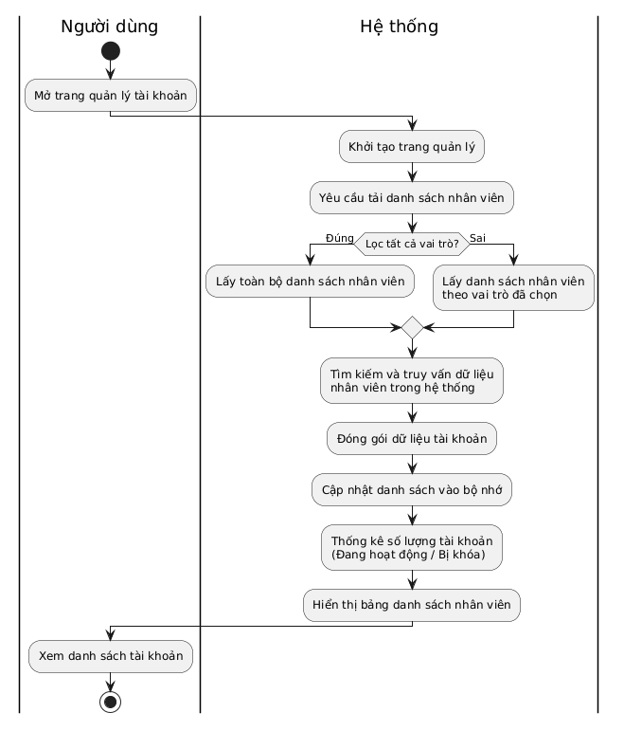
- Sequence Diagram:
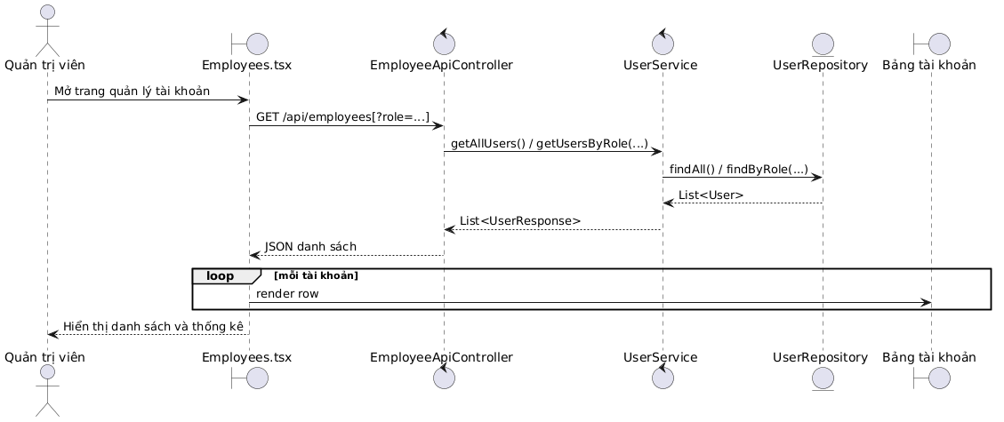

A-16_Xem chi tiết tài khoản
- Đặc tả Usecase
UCID: A-16
Tên Usecase: Xem chi tiết tài khoản
Mô tả sơ lược: Quản trị viên mở modal xem chi tiết tài khoản ngay từ danh sách.
Actor chính: Admin
Actor phụ: Không có
Tiền điều kiện: Tài khoản đã được tải trong danh sách hiện tại.
Hậu điều kiện: Modal chi tiết hiển thị thông tin tài khoản.
Luồng sự kiện chính:
Actor | Hệ thống
1. Bấm nút xem chi tiết ở một dòng tài khoản.
 | 1. Employees.tsx gán selectedEmployee bằng tài khoản đang chọn.
 | 2. Component render modal chi tiết từ state hiện có, không gọi API mới.
2. Xem thông tin vai trò, trạng thái, SĐT, email, giới tính, ngày sinh, xác thực và ngày tạo. | 3. Nếu là admin, hệ thống cho phép mở tiếp modal cập nhật từ chính modal chi tiết.
Luồng sự kiện thay thế:
Đóng modal. | Hệ thống xóa selectedEmployee và ẩn modal.
Luồng sự kiện ngoại lệ:
Không có tài khoản được chọn. | Không hiển thị modal; luồng kết thúc tại danh sách.
- Activity Diagram:
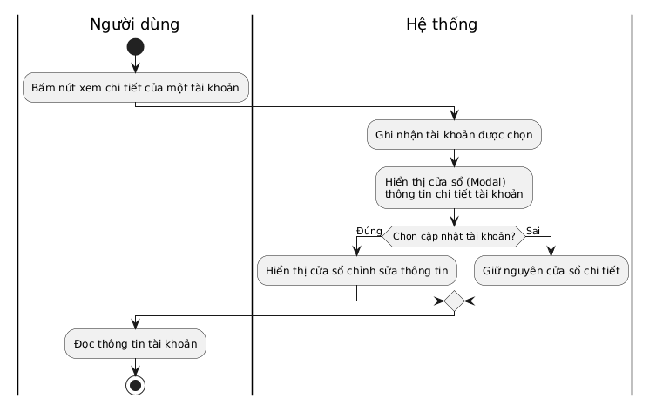
- Sequence Diagram:
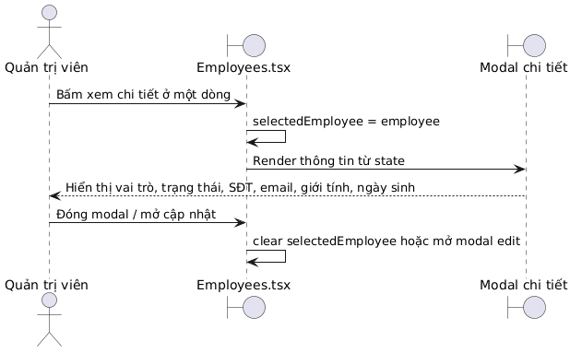

A-17_Tạo tài khoản nhân viên/admin
- Đặc tả Usecase
UCID: A-17
Tên Usecase: Tạo tài khoản nhân viên/admin
Mô tả sơ lược: Quản trị viên tạo mới một tài khoản nhân viên hoặc quản trị viên.
Actor chính: Admin
Actor phụ: Không có
Tiền điều kiện: Admin đang ở trang tài khoản; form tạo tài khoản được mở.
Hậu điều kiện: Tài khoản mới được lưu, disabledAt = null, danh sách được cập nhật.
Luồng sự kiện chính:
Actor | Hệ thống
1. Bấm nút tạo tài khoản.
 | 2. Mở modal tạo mới với formMode = create và vai trò mặc định EMPLOYEE.
3. Nhập tên, SĐT, email, mật khẩu, vai trò, giới tính, ngày sinh. Gửi form.
 | 4. Validate dữ liệu trên UI và kiểm tra trùng SĐT/email ngay trong danh sách đã tải.
 | 5. Gửi POST /api/employees với JSON tương ứng.
 | 6. EmployeeApiController gọi UserService.createEmployee(currentUserId, request).
Luồng sự kiện thay thế:
Chọn vai trò ADMIN hoặc EMPLOYEE. | Hệ thống tạo đúng loại tài khoản theo giá trị role đã chọn.
Để trống email. | Hệ thống cho phép email null nếu form hợp lệ.
Luồng sự kiện ngoại lệ:
Dữ liệu không hợp lệ / trùng SĐT / trùng email. | Frontend hiển thị lỗi validate; backend có thể trả thông báo “Số điện thoại đang được sử dụng”.
Người dùng không phải admin. | Service ném BusinessConstraintViolationException("Bạn không có quyền tạo tài khoản").
- Activity Diagram:
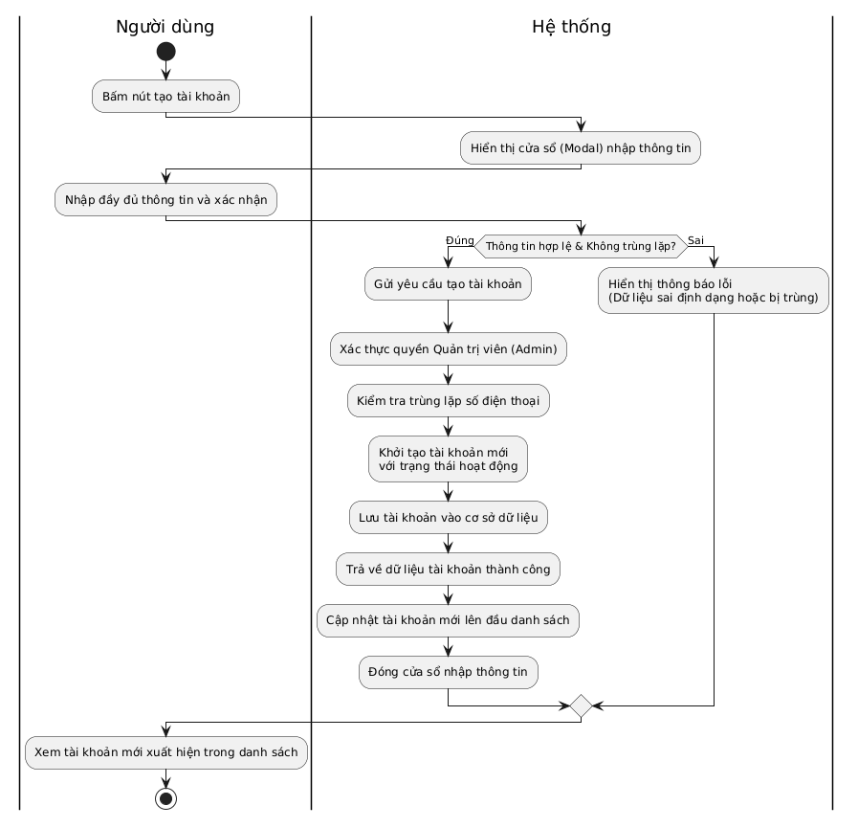
- Sequence Diagram:
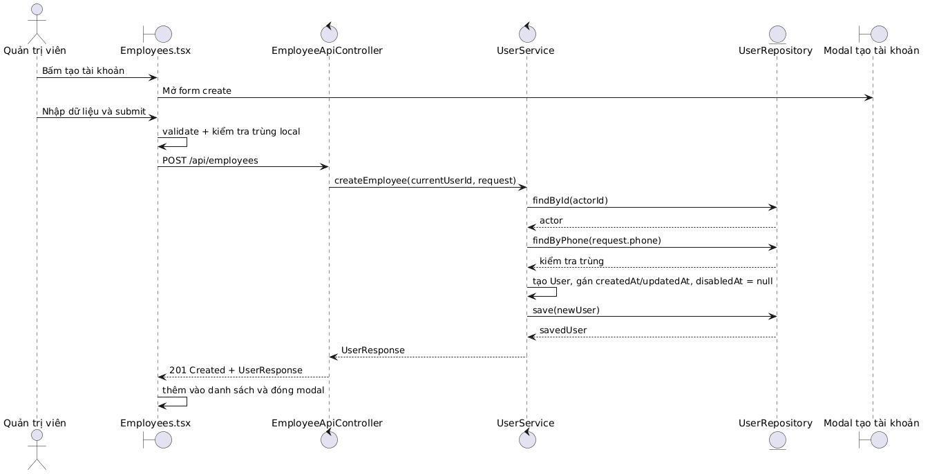

A-18_Cập nhật tài khoản
- Đặc tả Usecase
UCID: A-18
Tên Usecase: Cập nhật tài khoản
Mô tả sơ lược: Quản trị viên sửa thông tin của một tài khoản hiện có.
Actor chính: Admin
Actor phụ: Không có
Tiền điều kiện: Admin đang ở danh sách / modal chi tiết / modal cập nhật.
Hậu điều kiện: Thông tin tài khoản được cập nhật, updatedAt đổi mới.
Luồng sự kiện chính:
Actor | Hệ thống
1. Bấm nút cập nhật từ danh sách hoặc từ modal chi tiết.
 | 2. Mở modal cập nhật, đổ dữ liệu cũ vào form.
2. Sửa tên, SĐT, email, vai trò, giới tính, ngày sinh. Gửi form.
 | 3. Validate dữ liệu và kiểm tra trùng SĐT/email trong danh sách hiện tại.
 | 4. Gửi PATCH /api/employees/{id} với dữ liệu mới.
 | 5. EmployeeApiController gọi UserService.updateEmployee(currentUserId, targetId, request).
 | 6. Service kiểm tra actor là ADMIN, lấy tài khoản đích, validate SĐT không trùng, partial update và giữ nguyên phoneVerifiedAt/emailVerifiedAt/disabledAt.
 | 7. Lưu xuống UserRepository, frontend thay thế bản ghi cũ bằng UserResponse mới.
Luồng sự kiện thay thế:
Chỉ sửa một vài trường. | Hệ thống giữ nguyên các trường không gửi lên như mật khẩu và các mốc xác thực.
Luồng sự kiện ngoại lệ:
Trùng số điện thoại / email. | Frontend hiển thị lỗi; backend có thể trả PhoneExistedException.
Người dùng không phải admin. | Service ném BusinessConstraintViolationException("Bạn không có quyền cập nhật tài khoản").
Tài khoản đích không tồn tại. | EntityNotFoundException được ném ra.
- Activity Diagram:
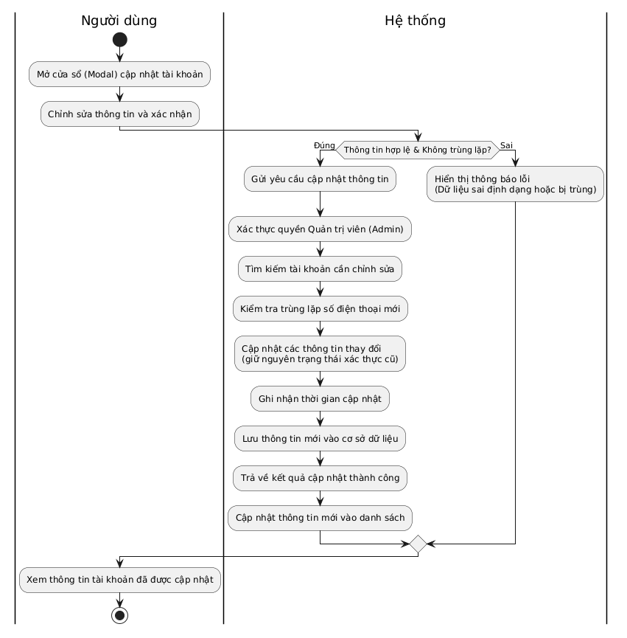
- Sequence Diagram:
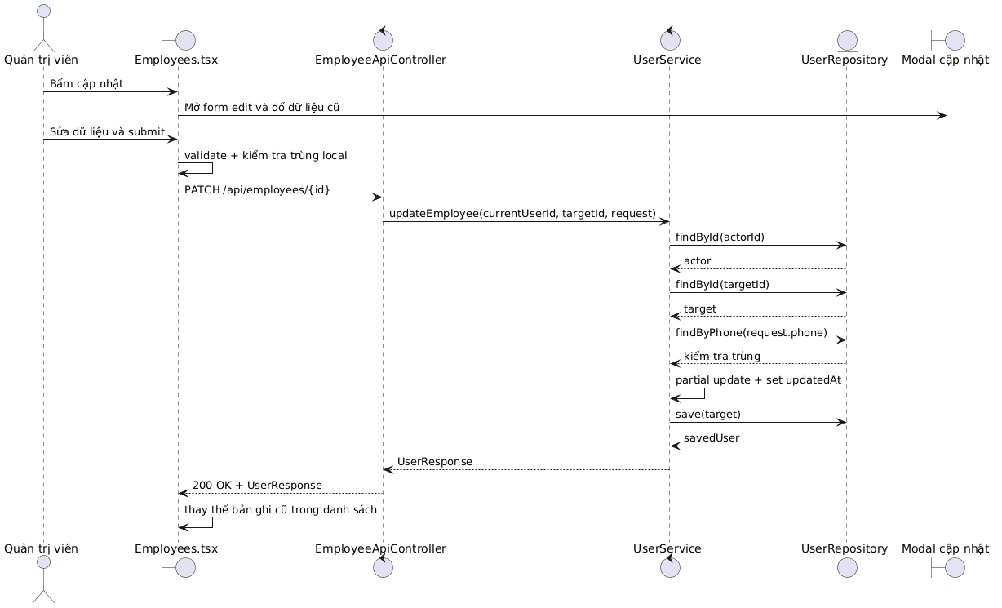

A-20_Vô hiệu hóa tài khoản
- Đặc tả Usecase
UCID: A-20
Tên Usecase: Vô hiệu hóa tài khoản
Mô tả sơ lược: Quản trị viên bật/tắt trạng thái hoạt động của tài khoản bằng toggle ở cột trạng thái.
Actor chính: Admin
Actor phụ: Không có
Tiền điều kiện: Admin đang ở trang tài khoản; tài khoản đích không phải chính mình.
Hậu điều kiện: disabledAt của tài khoản đích được gán thời gian hiện tại khi vô hiệu hóa, hoặc null khi hủy vô hiệu hóa.
Luồng sự kiện chính:
Actor | Hệ thống
1. Bấm toggle trạng thái trên một dòng tài khoản.
 | 3. Frontend kiểm tra quyền admin và kiểm tra không phải tài khoản hiện hành; nếu không đạt thì nút đã bị disable.
4. Xác nhận thao tác nếu có prompt.
 | 5. Tạo body { disabledAt: now } để vô hiệu hóa hoặc { disabledAt: null } để hủy vô hiệu hóa.
 | 6. Gửi PATCH /api/employees/{id}/status.
 | 7. EmployeeApiController đọc disabledAt != null để suy ra isDisabling rồi gọi UserService.updateEmployeeAccountStatus(actorId, targetId, isDisabling).
 | 8. Service kiểm tra actor là ADMIN, kiểm tra không tự vô hiệu hóa chính mình, sau đó set target.disabledAt = Instant.now() hoặc null.
 | 9. Lưu xuống UserRepository, trả UserResponse, frontend cập nhật hàng tương ứng.
Luồng sự kiện thay thế:
Tài khoản đang xét là chính mình. | Nút toggle bị disable, cursor thành cấm, không cho thao tác.
Tài khoản đang bị vô hiệu hóa. | Toggle chuyển sang trạng thái kích hoạt lại (disabledAt = null).
Luồng sự kiện ngoại lệ:
Người dùng không phải admin. | Service ném BusinessConstraintViolationException("Bạn không có quyền vô hiệu hóa tài khoản").
Tự thao tác trên chính mình. | Service ném BusinessConstraintViolationException("Không thể tự vô hiệu hóa tài khoản của chính mình").
Request sai / direct call từ hệ thống khác. | Backend có thể trả lỗi 400 Bad Request hoặc lỗi nghiệp vụ tương ứng.
- Activity Diagram:
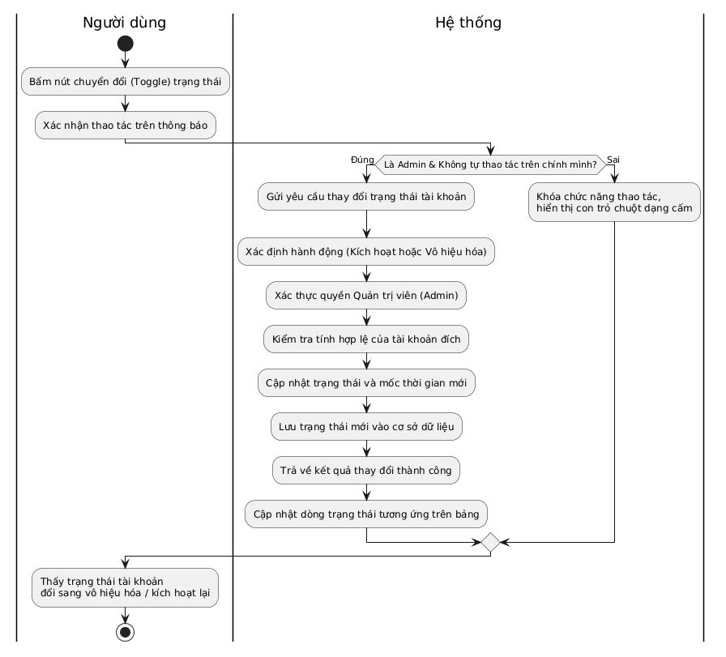
- Sequence Diagram:
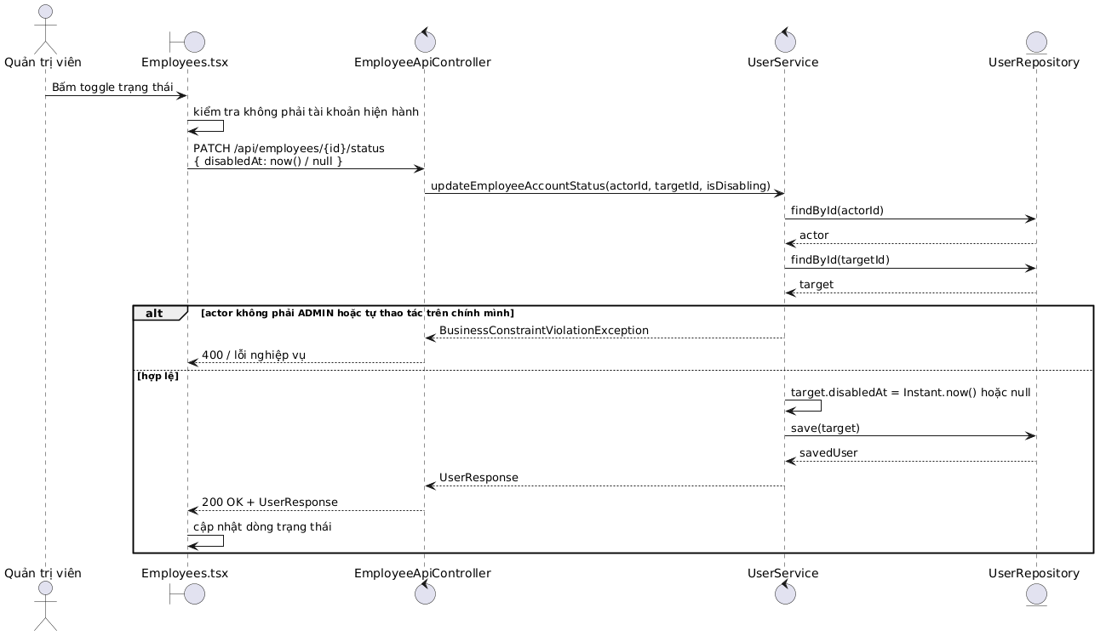

A-24_Tìm kiếm tài khoản
- Đặc tả Usecase
UCID: A-24
Tên Usecase: Tìm kiếm tài khoản
Mô tả sơ lược: Quản trị viên tìm tài khoản theo tên, số điện thoại hoặc email ngay trên danh sách đã tải.
Actor chính: Admin
Actor phụ: Không có
Tiền điều kiện: Danh sách tài khoản đã được nạp trong state của Employees.tsx.
Hậu điều kiện: Bảng tài khoản được lọc cục bộ theo từ khóa tìm kiếm.
Luồng sự kiện chính:
Actor | Hệ thống
1. Nhập từ khóa vào ô tìm kiếm.
 | 2. Employees.tsx debounce 400ms rồi lưu vào searchTerm / searchDebounced.
 | 3. useMemo lọc danh sách theo name, phone, email (không phân biệt hoa thường).
 | 4. Số điện thoại được so khớp sau khi bỏ khoảng trắng; tên và email so khớp bằng includes.
 | 5. Render lại bảng và trạng thái không cần gọi API mới.
Luồng sự kiện thay thế:
Xóa hết từ khóa. | Hệ thống quay về hiển thị toàn bộ danh sách đang có trong state.
Từ khóa chỉ có khoảng trắng. | Hệ thống trim về chuỗi rỗng và xem như không lọc.
Luồng sự kiện ngoại lệ:
Không có ngoại lệ nghiệp vụ riêng. | Đây là lọc cục bộ, không gọi backend nên chỉ lỗi nếu UI/runtime gặp sự cố.
- Activity Diagram:
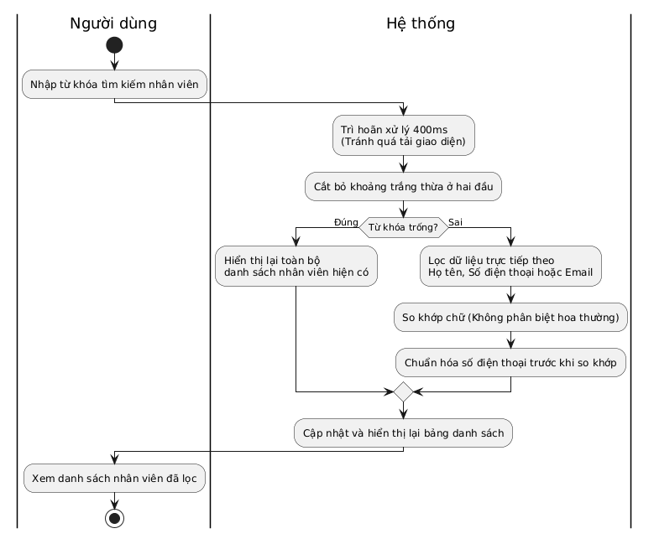
- Sequence Diagram:
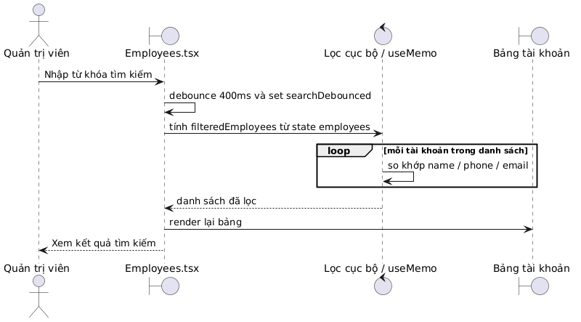

Hiện thực ứng dụng
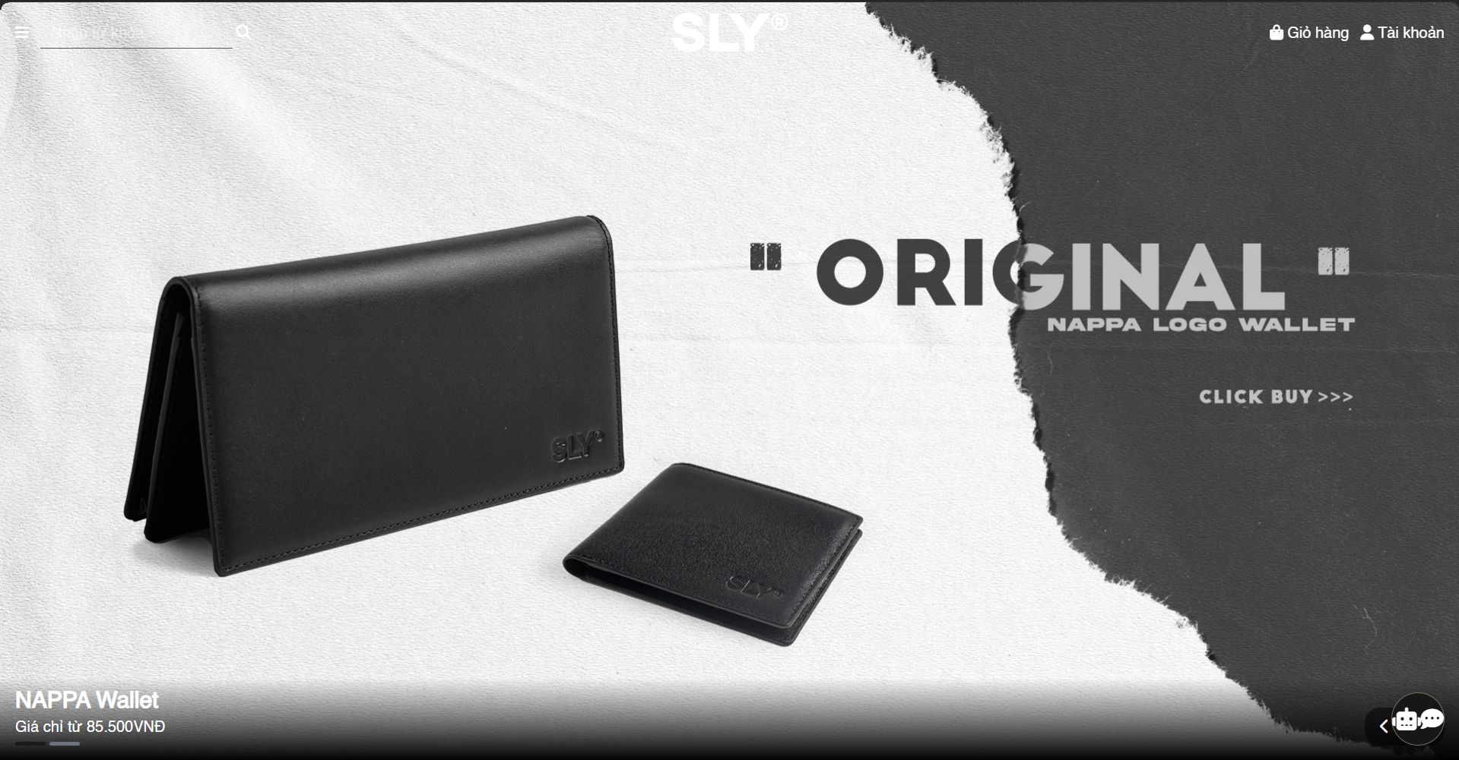
Figure 1. Trang chủ
Trang chủ hiển thị tin nổi bật có thể ấn vào để chuyển đến nội dung đó. Đó có thể là sản phẩm hoặc thông báo từ các kêng truyền thông. Bên dưới là danh sách top 10 sản phẩm mới nhất trong cửa hàng. Bên trên là logo SLY với ô tìm kiếm bên trái, giỏ hàng và mục tài khoản bên phải. Ngoài ra còn có thanh điều hướng, phân loại theo danh mục ở bên trái giúp tìm nhanh loại sản phẩm yêu thích. Nếu người dùng thấy khó khăn trong việc tìm sản phẩm thì có thể sử dụng chat bot AI dưới góc màn hình phải, hoặc cũng có thể chat trực tiếp với nhân viên để được hỗ trợ.

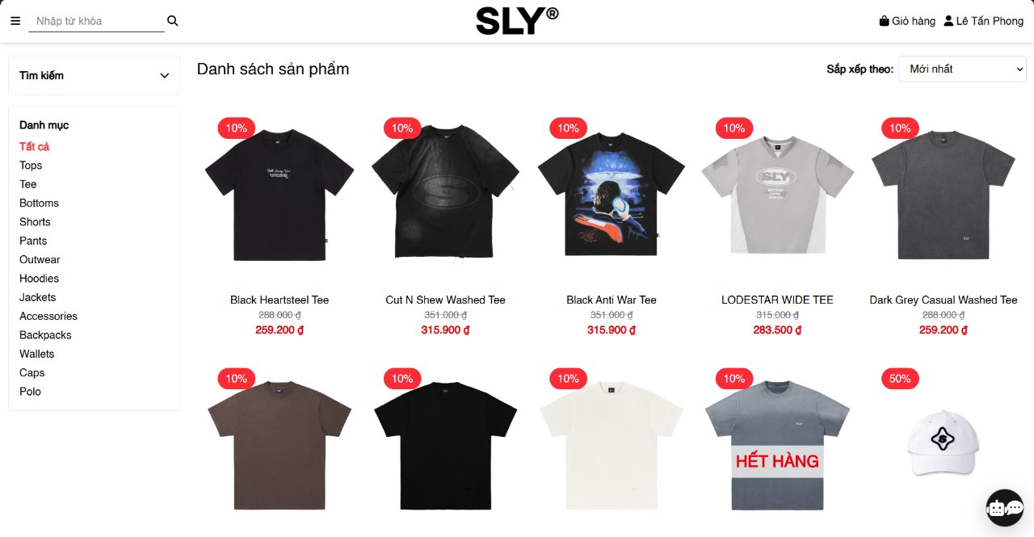
Figure 2. Danh sách sản phẩm
Trang danh sách sản phẩm bao gồm các chức năng chính đó là Lọc theo loại sản phẩm (Top, Bottom, Accessories, …) và các tiêu chí đi kèm ví dụ như về giá tăng giảm,… cùng với tìm kiếm sản phẩm theo tên, khoảng giá sẽ hỗ trợ tối ưu cho việc truy xuất dữ liệu nhanh chóng, phản hồi kết quả tìm kiếm và tăng tính trải nghiệm cho người người dùng.

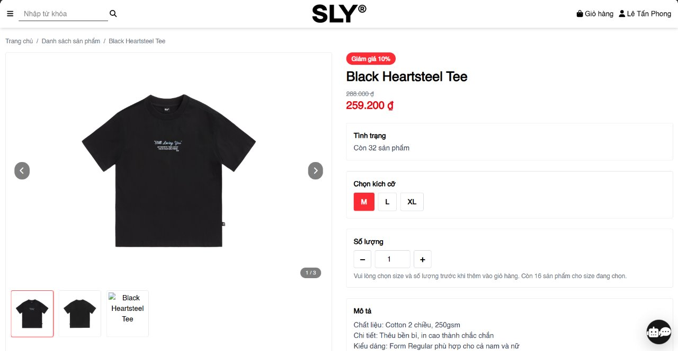
Figure 3. Chi tiết sản phẩm
Trang chi tiết sản phẩm cung cấp cho người dùng chi tiế hơn về sản phẩm như chất liệu, khối lượng, cách bảo quản sản phẩm, … Cũng tại trang chi tiết sản phẩm này, người dùng có thể chọn kích cỡ sản phẩm cho các sản phẩm có kích cỡ và số lượng để thêm vào giỏ hàng. Không chỉ thế, trang này còn cho phép người dùng xem thêm nhiều hình ảnh về sản phẩm trước khi đưa ra quyết định.
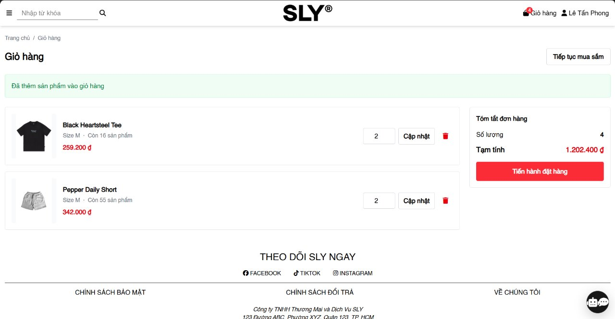
Figure 4. Giỏ hàng
Cũng như các trang thương mại điện tử khác, website cũng có giỏ hàng. Các sản phẩm đã được thêm từ trang chi tiết sản phẩm sẽ ở đây. Tại đây, người dùng có thể cập nhật số lượng sản phẩm, hoặc xóa sản phẩm khỏi giỏ hàng. Để thuận tiện, bên phải có tính tổng số lượng kèm tạm tính là tổng số tiền của cả giỏ hàng.

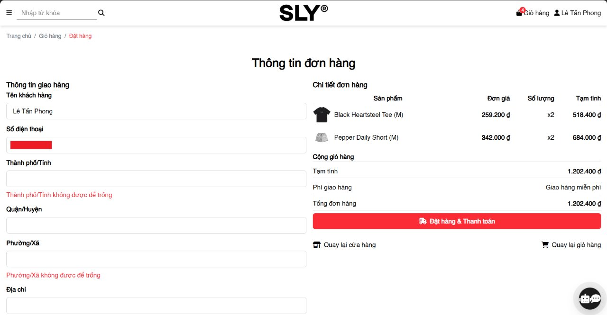
Figure 5. Đặt hàng
Người dùng ấn nút “Tiến hành đặt hàng” từ giỏ hàng là có thể xem được thông tin về đơn hàng mà mình sắp đặt! Tuy nhiên, người dùng cần phải kiểm tra lại thông tin như họ tên, số điện thoại, điều chỉnh địa chỉ giao hàng, xem lại các sản phẩm mình đã chọn mua, cũng như số tiền của cả hóa đơn cần thanh toán. Khi đã kiểm tra và hài lòng với đơn hàng, người dùng ấn nút “Đặt hàng & Thanh toán”, đơn hàng của người dùng được lưu lại và người dùng cần phải thanh toán ở trang tiếp theo.

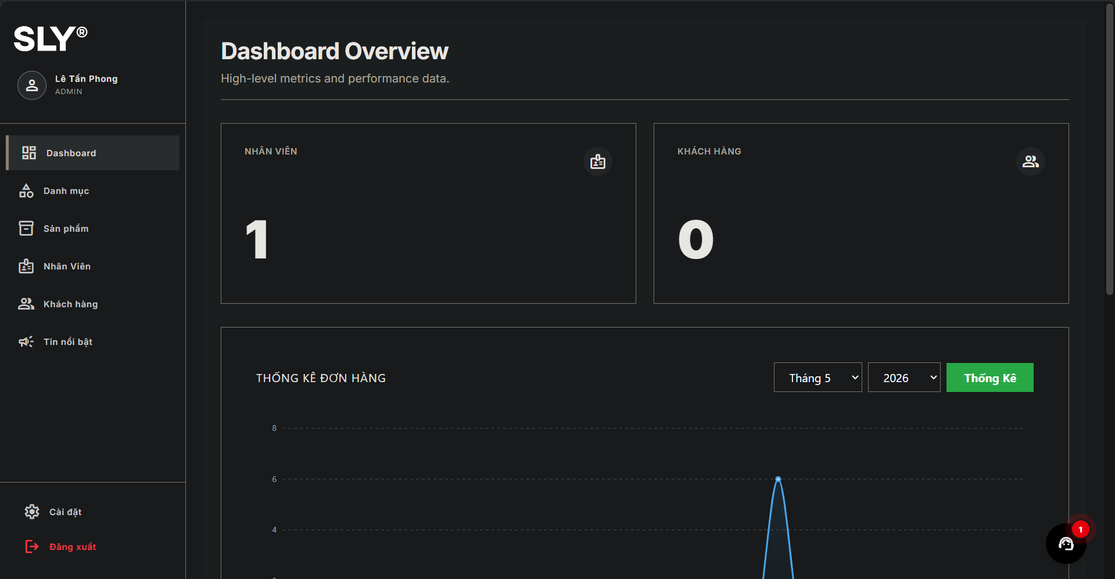
Figure 6. Màn hình Dashboard
Màn hình Dashboard Overview hiển thị tổng quan số liệu hệ thống với tiêu đề và dòng mô tả ngăn cách bởi đường kẻ ngang. Phía trên gồm hai thẻ thông tin lớn xếp cạnh nhau hiển thị tổng số "Nhân viên" (biểu tượng thẻ tên) và "Khách hàng" (biểu tượng nhóm người), hỗ trợ định dạng dấu phẩy phân cách phần nghìn, hiệu ứng tải trang (Skeleton loading) và đổi màu viền tương tác khi di chuột. Dưới cùng là khu vực phân tích chuyên sâu với hai biểu đồ trực quan: thống kê đơn hàng (OrderStatsChart) và thống kê doanh thu (RevenueStatsChart), giúp người quản trị dễ dàng theo dõi toàn bộ tình hình hoạt động.

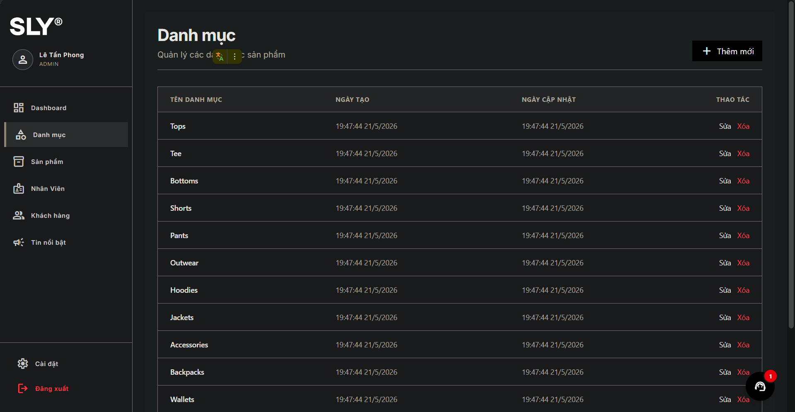
Figure 7. Quản lý danh mục
Màn hình Quản lý danh mục hiển thị danh sách sản phẩm dưới dạng bảng chi tiết với tiêu đề, dòng mô tả và nút "Thêm mới" màu đen dành riêng cho Admin. Bảng gồm các cột Tên danh mục, Ngày tạo, Ngày cập nhật và cột Thao tác (chứa nút "Sửa", "Xóa" chỉ hiển thị với Admin), tích hợp hiệu ứng tải trang (Skeleton loading) hoặc thông báo trống "Chưa có danh mục nào" kèm biểu tượng trực quan. Ngoài ra, hệ thống tích hợp sẵn hộp thoại biểu mẫu (Modal) để nhập tên danh mục khi thêm/sửa và hộp thoại xác nhận (ConfirmModal) cảnh báo an toàn trước khi xóa dữ liệu.

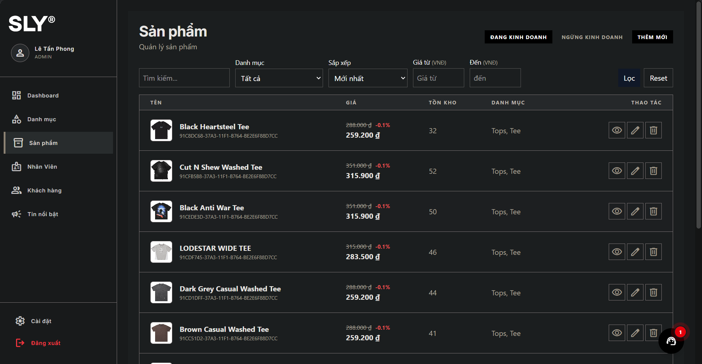
Figure 8. Quản lý sản phẩm
Màn hình Quản lý sản phẩm hiển thị danh sách sản phẩm dưới dạng bảng trực quan, gồm tiêu đề, hai tab trạng thái "Đang/Ngừng kinh doanh" và nút "Thêm mới" của Admin. Phía dưới là thanh bộ lọc đa năng gồm ô tìm kiếm, dropdown danh mục, bộ sắp xếp và khoảng giá từ-đến kèm nút "Lọc" / "Reset". Bảng dữ liệu hiển thị chi tiết các cột: Hình ảnh, Tên/Mã, Giá bán (kèm giá gốc gạch ngang và % giảm), Tồn kho, Danh mục và cột Thao tác nhanh (Xem, Sửa, Xóa/Khôi phục). Cuối trang là thanh phân trang thông minh rút gọn bằng dấu ba chấm (...), đi kèm các hộp thoại ngầm (Modal) để nhập liệu thêm/sửa hoặc xác nhận an toàn trước khi thay đổi dữ liệu.

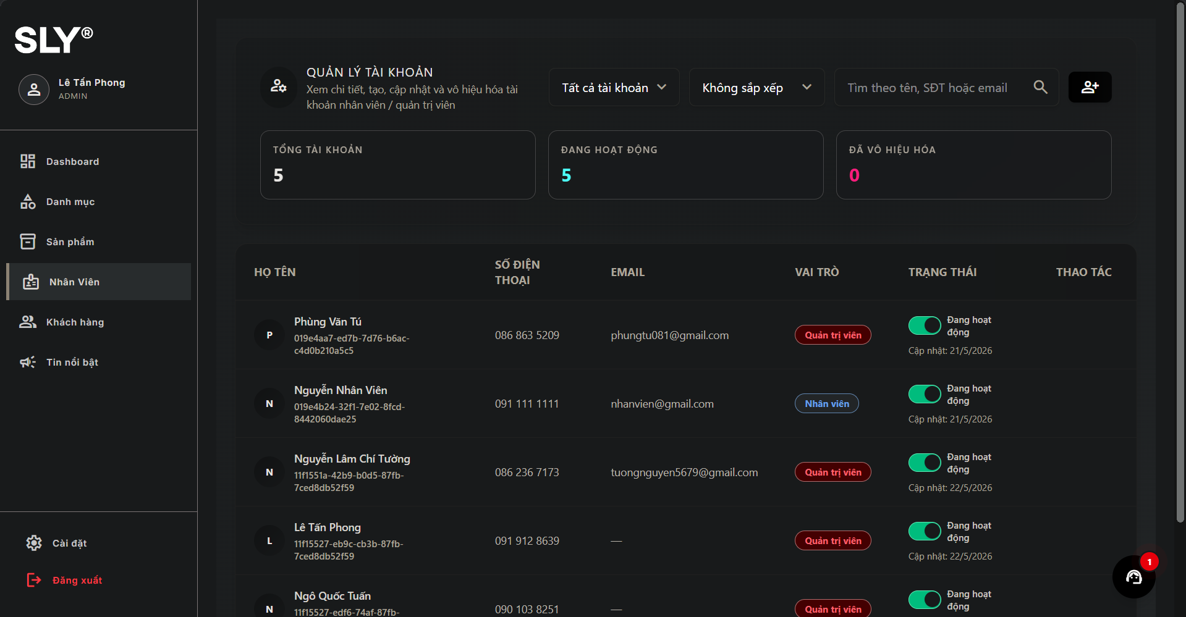
Figure 9. Quản lý tài khoản nhân viên
Màn hình Quản lý tài khoản hiển thị danh sách nhân sự dưới dạng bảng trực quan, gồm tiêu đề, dòng mô tả và ba thẻ thống kê nhanh số lượng tài khoản (tổng số, đang hoạt động, đã vô hiệu hóa). Ngay bên cạnh là bộ lọc đa năng hỗ trợ phân loại theo quyền hạn, sắp xếp theo trạng thái và ô tìm kiếm linh hoạt theo Tên, SĐT hoặc Email. Bảng dữ liệu chính hiển thị khoa học các cột thông tin từ Ảnh đại diện, mã ID, Liên hệ đến nhãn Vai trò mã hóa màu riêng biệt. Cột trạng thái tích hợp nút gạt thông minh giúp Admin bật/tắt kích hoạt nhanh (tự động khóa đối với chính mình), đi kèm các nút Xem chi tiết và Chỉnh sửa tự động hiện lên khi di chuột qua từng dòng.

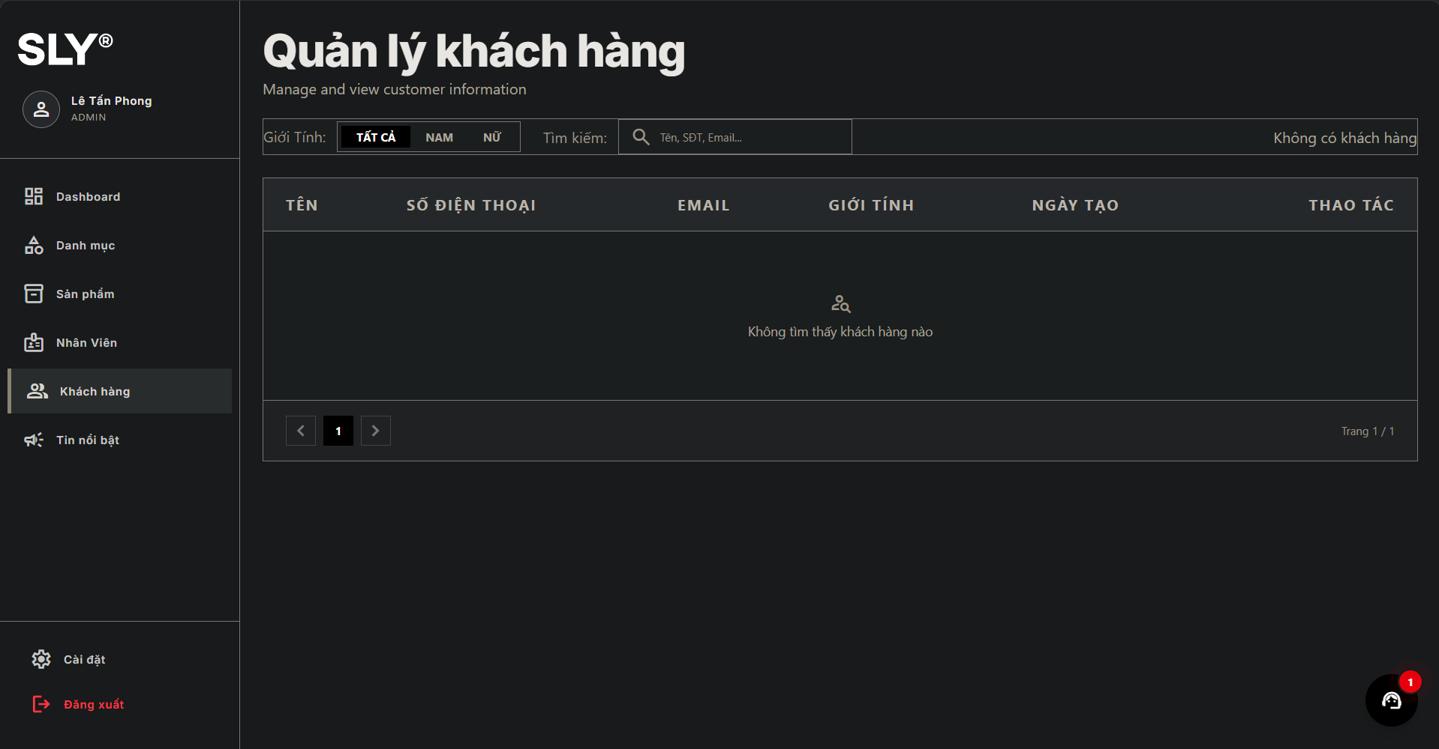
Figure 10. Quản lý khách hàng
Màn hình Quản lý khách hàng nổi bật với thanh bộ lọc ngang gồm các nút chọn giới tính, ô tìm kiếm thông minh (Tên, SĐT, Email) và dòng hiển thị tổng số lượng khách hàng. Trung tâm giao diện là bảng dữ liệu 6 cột hiển thị chi tiết từ ảnh đại diện vuông chứa chữ cái đầu, mã ID rút gọn, nhãn giới tính viết hoa, đến các nút thao tác xem chi tiết và nút gạt SVG bật/tắt kích hoạt (tích hợp vòng xoay chờ chống trùng lặp tác vụ). Bố cục được tối ưu mượt mà nhờ cơ chế tải trang giả lập (Skeleton Loader), tính năng tự động làm mờ tài khoản bị vô hiệu hóa và thanh phân trang thông minh rút gọn bằng dấu ba chấm (...).

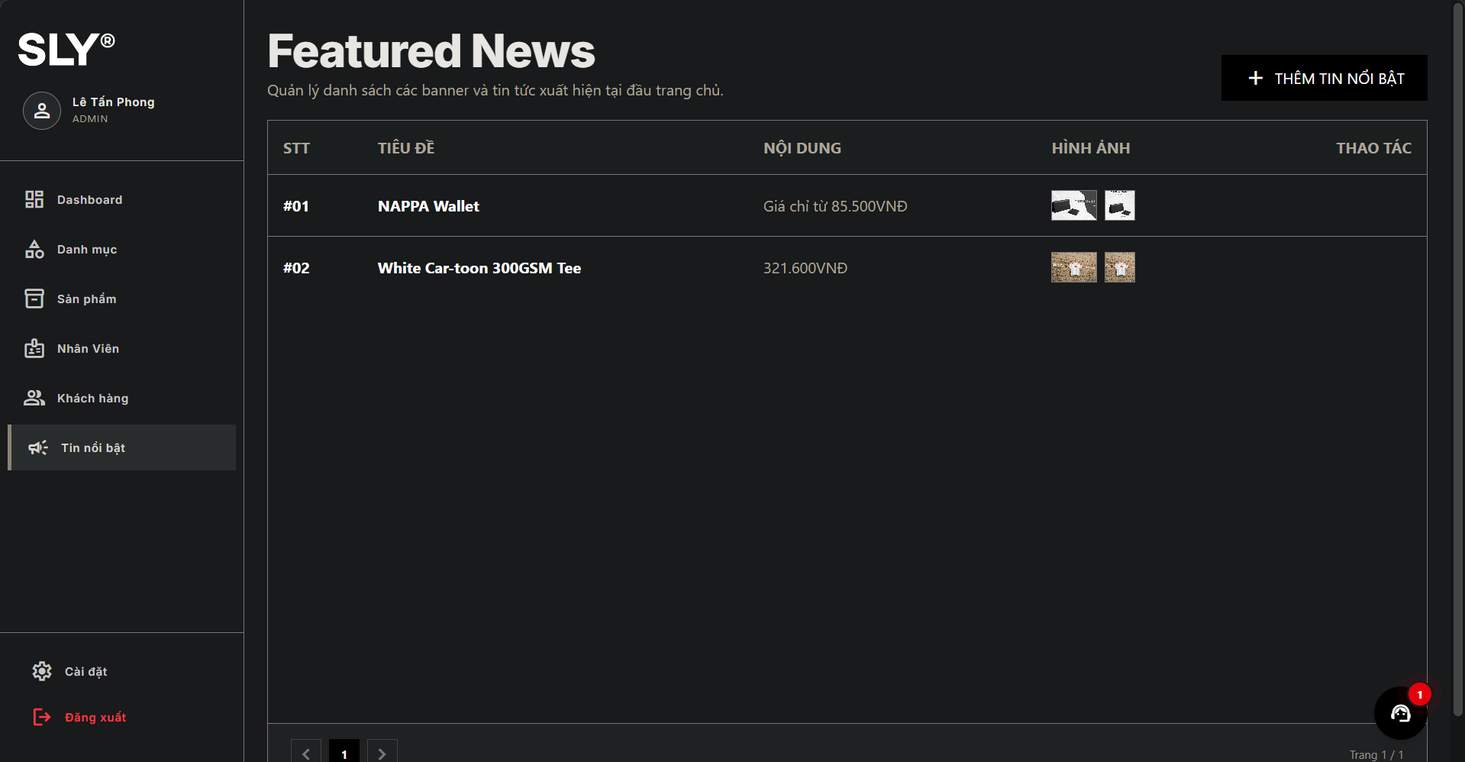
Figure 11. Quản lý tin nổi bật
Màn hình Quản lý tin nổi bật hiển thị danh sách banner trang chủ với bố cục ba khu vực linh hoạt, gồm tiêu đề kèm mô tả và nút "THÊM TIN NỔI BẬT" của Admin ở phía trên. Trung tâm là bảng dữ liệu hiển thị Số thứ tự hai chữ số, Tiêu đề, Nội dung rút gọn, hai ô ảnh xem trước (Landscape 16:9 và Portrait 3:4) và bộ nút thao tác ẩn/hiện động khi di chuột qua. Khi nhấn chọn một dòng, ngăn kéo chi tiết (Detail Drawer) rộng 400px sẽ trượt ra từ cạnh phải hiển thị toàn bộ thông tin, liên kết và mốc thời gian hệ thống. Ngoài ra, màn hình tích hợp sẵn hộp thoại biểu mẫu (Form Modal) chính giữa hỗ trợ dán URL hoặc tải ảnh trực tiếp từ máy tính, đồng thời giới hạn nghiêm ngặt ký tự nhập liệu (32 cho tiêu đề, 64 cho nội dung) kèm trạng thái chờ xử lý trực quan.

Kết luận

Kết quả đạt được
Đề tài đã xây dựng thành công một hệ thống quản lý sản phẩm và bán hàng trực tuyến hoàn chỉnh cho thương hiệu thời trang SLY, đáp ứng tốt các yêu cầu nghiệp vụ từ khách vãng lai, khách hàng thành viên, nhân viên tư vấn đến quản trị viên. Hệ thống được triển khai theo kiến trúc hiện đại, phân tách rõ ràng giữa Frontend và Backend, đảm bảo tính ổn định, bảo mật và khả năng mở rộng.
Các kết quả cụ thể:
- Kiến trúc và Giao diện (Frontend): Được phát triển bằng React.js kết hợp Tailwind CSS. Xây dựng thành công các chức năng lọc nâng cao (danh mục, giá), sắp xếp linh hoạt và quản lý giỏ hàng mượt mà, mang lại trải nghiệm người dùng (UX) hiện đại và tương thích tốt trên nhiều thiết bị.
- Nghiệp vụ Thương mại điện tử (Mua - Bán - Thanh toán): Xây dựng chu trình mua sắm khép kín từ lúc thêm vào giỏ hàng, nhập thông tin nhận hàng, đến tính toán tổng tiền (bao gồm giá khuyến mãi) và chốt đơn/thanh toán. Hệ thống tự động trừ trừ số lượng hàng tồn kho và cho phép khách hàng theo dõi sát sao trạng thái đơn hàng (Chờ duyệt, Đang giao, Đã hoàn thành).
- Dịch vụ Cốt lõi (Backend): Ứng dụng framework Spring Boot (Java) cung cấp hệ thống RESTful API an toàn. Xử lý tốt các nghiệp vụ phân quyền, xác thực bảo mật (JWT Authentication) và tính toán giá động, tồn kho.
- Tích hợp Trí tuệ Nhân tạo (AI Chatbot): Tích hợp thành công thư viện LangChain4j và mô hình Google Gemini. Chatbot có khả năng hiểu ngữ cảnh (song ngữ Anh/Việt), tự động tra cứu cơ sở dữ liệu để gợi ý sản phẩm và tư vấn trực tiếp cho khách hàng.
- Hệ thống tương tác Real-time: Xây dựng cổng Hỗ trợ khách hàng trực tuyến áp dụng công nghệ WebSocket (STOMP), cho phép khách hàng chuyển tiếp cuộc trò chuyện từ AI sang Nhân viên thật (handoff) một cách liền mạch, không độ trễ.
- Quản trị toàn diện (Admin Dashboard): Xây dựng trang quản trị độc lập giúp Admin/Nhân viên dễ dàng thao tác CRUD (thêm/sửa/xóa) sản phẩm, danh mục; đồng thời quản lý hiệu quả các phiên chat trực tuyến, theo dõi đơn hàng và người dùng.

Hạn chế
Mặc dù đạt được nhiều kết quả tích cực, hệ thống vẫn tồn tại một số hạn chế cần khắc phục trong tương lai:
- Hệ thống đánh giá & tương tác cộng đồng: Hiện tại khách hàng chưa thể để lại bình luận (review), xếp hạng (rating) hay hình ảnh thực tế cho sản phẩm đã mua, làm giảm tính khách quan và khả năng tương tác của cộng đồng.
- Quốc tế hóa (i18n): Mặc dù AI Chatbot có khả năng giao tiếp đa ngôn ngữ, nhưng toàn bộ giao diện người dùng (UI) của website mới chỉ hỗ trợ ngôn ngữ mặc định.
- Cơ chế Cache và Tối ưu hiệu suất: Hệ thống chưa tích hợp các giải pháp bộ nhớ đệm phân tán (như Redis) cho các tác vụ truy vấn danh mục hoặc giỏ hàng. Với lượng dữ liệu mẫu hiện tại hệ thống hoạt động rất mượt mà, tuy nhiên có thể gặp độ trễ nếu phải xử lý hàng nghìn truy vấn đồng thời (high traffic).
- Triển khai và Vận hành (DevOps): Mặc dù dự án đã bắt đầu khởi tạo cấu trúc hạ tầng cơ bản (Terraform, GitHub Actions), nhưng hệ thống phần lớn vẫn đang được kiểm thử ở môi trường Local/Docker. Chưa có các kịch bản triển khai thực tế trên Cloud để đo lường chính xác các chỉ số về chi phí, độ trễ mạng hay khả năng tự động mở rộng (auto-scaling).

Hướng phát triển
Dựa trên kết quả và hạn chế, đề tài đề xuất các hướng phát triển trong giai đoạn tiếp theo:
- Xây dựng hệ thống đánh giá: Cho phép khách để lại đánh giá sao, bình luận và ảnh thực tế.
- Xây dựng hệ thống khuyến mại: Cho phép cửa hàng quản lý khuyến mại cho sản phẩm, khách hàng áp dụng mã giảm giá đơn hàng.
- Tối ưu hiệu suất & mở rộng quy mô:
  - Mở rộng sử dụng Redis làm cache cho các dữ liệu thường xuyên truy xuất.
  - Triển khai Elasticsearch cho tìm kiếm full-text nhanh chóng.
  - Dùng Docker Swarm / Kubernetes + Azure Cloud Services để auto-scaling.
- Cải thiện AI hỗ trợ quản lý sản phẩm, bán hàng, đưa ra hành động đề xuất cho người quản lý cửa hàng.
- Hỗ trợ đa nền tảng và ngôn ngữ: Phát triển ứng dụng mobile, thêm đa ngôn ngữ (như tiếng Việt, tiếng Anh, …).
- Tăng cường bảo mật: Xác thực email, xác thực 2 yếu tố.
- Rate limiting, WAF chống tấn công.

Tài liệu tham khảo
[1] Spring Projects, "Spring Boot Reference Documentation." [Trực tuyến]. Địa chỉ: https://docs.spring.io/spring-boot/docs/current/reference/html/
[2] React Team, "React Documentation - The library for web and native user interfaces." [Trực tuyến]. Địa chỉ: https://react.dev/
[3] Tailwind Labs, "Tailwind CSS Documentation - Rapidly build modern websites." [Trực tuyến]. Địa chỉ: https://tailwindcss.com/docs
[4] LangChain4j Contributors, "LangChain4j - Supercharge your Java application with the power of LLMs." [Trực tuyến]. Địa chỉ: https://docs.langchain4j.dev/
[5] Mozilla Contributors, "MDN Web Docs – Web Technology for Developers." [Trực tuyến]. Địa chỉ: https://developer.mozilla.org/
[6] Giảng viên môn học, "Các tài liệu, video hướng dẫn và bài giảng (slide) môn học," Hệ thống LMS, Trường Đại học Công nghiệp TP.HCM (IUH).

